МИНИСТЕРСТВО ОБРАЗОВАНИЯ РЕСПУБЛИКИ БЕЛАРУСЬ  
Учреждение образования «БЕЛОРУССКИЙ ГОСУДАРСТВЕННЫЙ   
ТЕХНОЛОГИЧЕСКИЙ УНИВЕРСИТЕТ»

Факультет информационных технологий

Кафедра информационных систем и технологий

Специальность 6-05-0612-01 «Программная инженерия»

**ПОЯСНИТЕЛЬНАЯ ЗАПИСКА КУРСОВОГО ПРОЕКТА**

по дисциплине «Компьютерные языки разметки»

Тема: Web-сайт «Разработка веб-сайта для агентства недвижимости»

**Исполнитель**

студент 1 курса 8 группы ________________ Билый А. С.

подпись, дата

**Руководитель**

ассистент ________________ Кантарович В. С.

должность, учен. степень, ученое звание подпись, дата

Допущен(а) к защите ________________________________________________

__________________________________ _______________

__________________________________ _______________

дата, подпись

Курсовой проект защищен с оценкой

Руководитель _________________ ______________ Кантарович В. С.

подпись дата инициалы и фамилия

МИНИСТЕРСТВО ОБРАЗОВАНИЯ РЕСПУБЛИКИ БЕЛАРУСЬ

Учреждение образования   
«БЕЛОРУССКИЙ ГОСУДАРСТВЕННЫЙ ТЕХНОЛОГИЧЕСКИЙ УНИВЕРСИТЕТ»

Факультет информационных технологий   
Кафедра информационных систем и технологий

Утверждаю

И.о. заведующего кафедрой

___________ Е.А. Блинова

подпись инициалы и фамилия

«___» _________________2024 г.

**ЗАДАНИЕ**

**на курсовое проектирование**

по дисциплине«Компьютерные языки разметки»

Курс 1 Группа: 8 Специальность: 6-05-0612-01 Программная инженерия

Студент: Билый Александр Сергеевич

**1. Тема:** Веб-сайт **«**Агентство недвижимости»

**2. Срок выполнения курсового проекта** : с 5 февраля 2024 г. по 06 мая 2024 г.

**3. Технические требования :**

3.1 Прототип веб-сайта должен быть разработан с использованием графических редакторов Figma/Adobe XD/Sketch.

3.2 Для хранения данных должен быть использован XML-формат.

3.3 Разметка содержания сайта должна быть выполнена с применением HTML5 и XML.

3.4 Для описания внешнего вида веб-страниц использовать SCSS и CSS3.

3.5 Веб-сайт должен содержать:

– семантические теги HTML5;

– графические элементы в форме SVG;

– несколько веб-страниц;

– JavaScript для управления элементами DOM.

3.6 Верстка сайта должна быть адаптивной и кроссбраузерной;

3.7 Для тестирования использовать The W3C Markup Validation Service/Git Super Linter

3.8 Проект и пояснения к проекту должны быть размещены на GitHub.

**4. Содержание пояснительной записки**

1. Титульный лист;

2. Задание на курсовое проектирование;

3. Введение;

4. Постановка задачи;

5. Проектирование веб-сайта

6. Реализация структуры веб-сайта

7. Тестирование веб-сайта

8. Заключение

9. Список использованных источников

10. Приложения (полный исходный текст программы разработанного приложения с подробными комментариями)

**5. Форма представления на GitHub выполненного курсового проекта:**

– Теоретическая часть пояснительной записки курсового проекта должна быть представлена в формате MS Word.

– Оформление записки должно быть согласно правилам.

– Листинги представляются в приложении.

#### *Календарный план*

|  |  |  |
| --- | --- | --- |
| № п/п | Наименование этапов курсового проекта | Срок выполнения этапов проекта |
| 1 | Задание на курсовое проектирование. Титульный лист | 05.02.2024 |
| 2 | Введение. Постановка задачи | 20.02.2024 |
| 3 | Проектирование веб-сайта | 04.03.2024 |
| 4 | Реализация структуры веб-сайта на HTML5 и внешнего оформления на SCSS и СSS3 | 18.03.2024 |
| 5 | Тестирование веб-сайта | 15.04.2024 |
| 6 | Заключение | 23.04.2024 |
| 7 | Список использованных литературных источников. Приложения | 25.04.2024 |
| 6 | Подготовка и оформление пояснительной записки курсового проекта | 30.04.2024 |
| 7 | Сдача на допуск к защите курсового проекта | 06.05.2024 |
| 8 | Защита курсового проекта | 13.05-24.05.2024 |

**5. Дата выдачи задания** «05» февраля 2024 г.

Руководитель __________________ Е.В. Барковский

(подпись)

Задание принял к исполнению _______________________

(дата и подпись студента)

**Содержание**

Введение

1. Постановка задачи 6

1.1. Обзор аналогичных решений 6

1.2. Техническое задание 10

1.3. Выбор средств реализации программного продукта 11

1.4. Постановка задач программного продукта 11

1.5. Вывод по разделу 12

2. Проектирование страниц веб-сайта 13

2.1. Выбор стилевого оформления 13

2.2. Выбор шрифтового оформления 13

2.3. Разработка логотипа 13

2.4. Разработка пользовательских элементов 14

2.5. Разработка спецэффектов 16

2.6. Вывод по разделу 17

3. Реализация структуры веб-сайта 18

3.1. Структура HTML-документа 18

3.2. Добавление таблиц стилей Sass и CSS 18

3.3. Использование стандартов XML (SVG) 18

3.4. Использование JS 19

3.5. Вывод по разделу 22

4. Тестирование веб-сайта 23

4.1. Адаптивный дизайн веб-сайта 23

4.2. Кроссбраузерность веб-сайта 23

4.3. Руководство пользователя 23

4.4. Вывод по разделу 26

Заключение 28

Список использованных литературных источников 29

Приложение 30

Приложение А Прототипы веб-страниц 30

Приложение Б Макет структуры веб-сайта 34

Приложение В Листинг HTML-документа 38

Приложение Г Листинг Sass(CSS) 49

Приложение Д Листинг XML (SVG) 50

Приложение Е Листинг Аддаптивность 64

# 

# Введение

Веб-сайт – это инструмент, с помощью которого можно привлечь потенциальных клиентов и получить актуальную информацию в любое время. Это ускоряет продвижение бизнеса, а также даёт возможность исследовать потребности людей.

Спонтанные покупки недвижимости уже не так распространены: перед тем, как принять решение о покупке или аренде жилья, люди проводят практически полноценное исследование. Теперь люди находят интересные предложения через популярные сети, а затем переходят на сайт, который становится тем решающим фактором, благодаря которому человек захочет осмотреть выбранное жилье. Поэтому так важно правильно выбрать контент сайта, чтобы достичь нужных результатов.

Цель курсового проекта: разработка сайта для агентства недвижимости для ознакомления с предложенным списком объектов и привлечения клиентов.

Задачи курсового проекта: создать веб-сайт, соответствующий бренду агентства недвижимости, разработать прототип, макет, адаптивный дизайн.

Целевая аудитория сайта: люди от 18 лет, интересующиеся покупкой или арендой жилья.

**1. Постановка задачи.**

**1.1 Обзор аналогичных решений.**

В наше время для успеха продаж продуктов необходим хороший сайт. При создании сайта важно раскрыть тему и подать читателю такой контент, который будет интересным и запоминающимся. Примерами таких сайтов являются realt, kufar и domovita.

Первым рассматриваемым проектом среди конкурентов является “Realt” [1]. Сайт Realt интересен тем, что сразу бросается в глаза на фоне других. Он собрал в себе множество различных элементов и дизайнерских решений, которые могут завлечь потенциальных клиентов. Макет сайта представлен на рисунке 1.1.

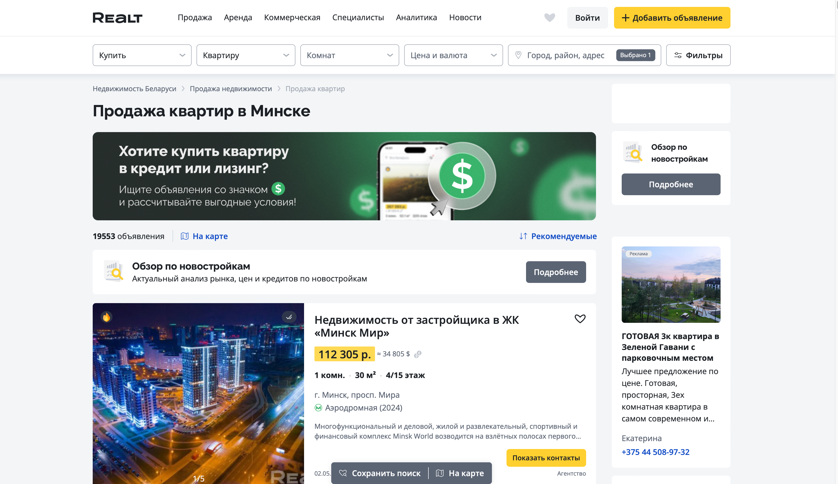

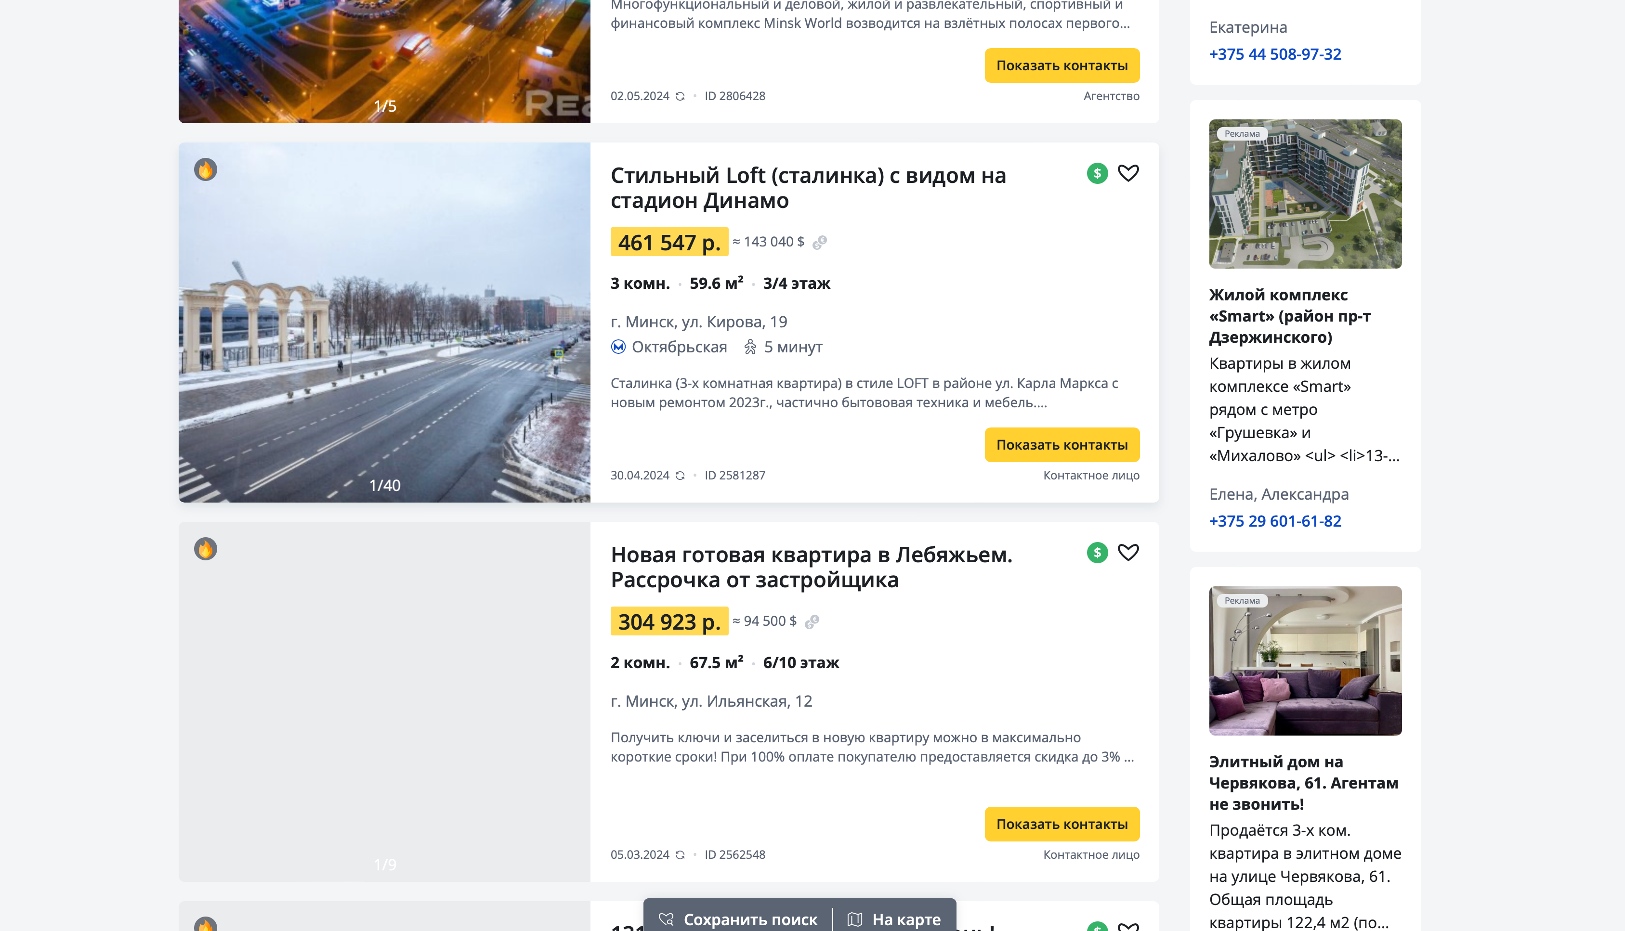

Рисунок. 1.1-Сайт “Realt”

Главной особенностью сайта Realt является его удобное навигационное меня и удачная система поиска по квартирам. Меню представлено на рисунке 1.2. Это меню зафиксировано в верхней части сайта, что делает поиск необходимой пользователю информации наиболее приятным.

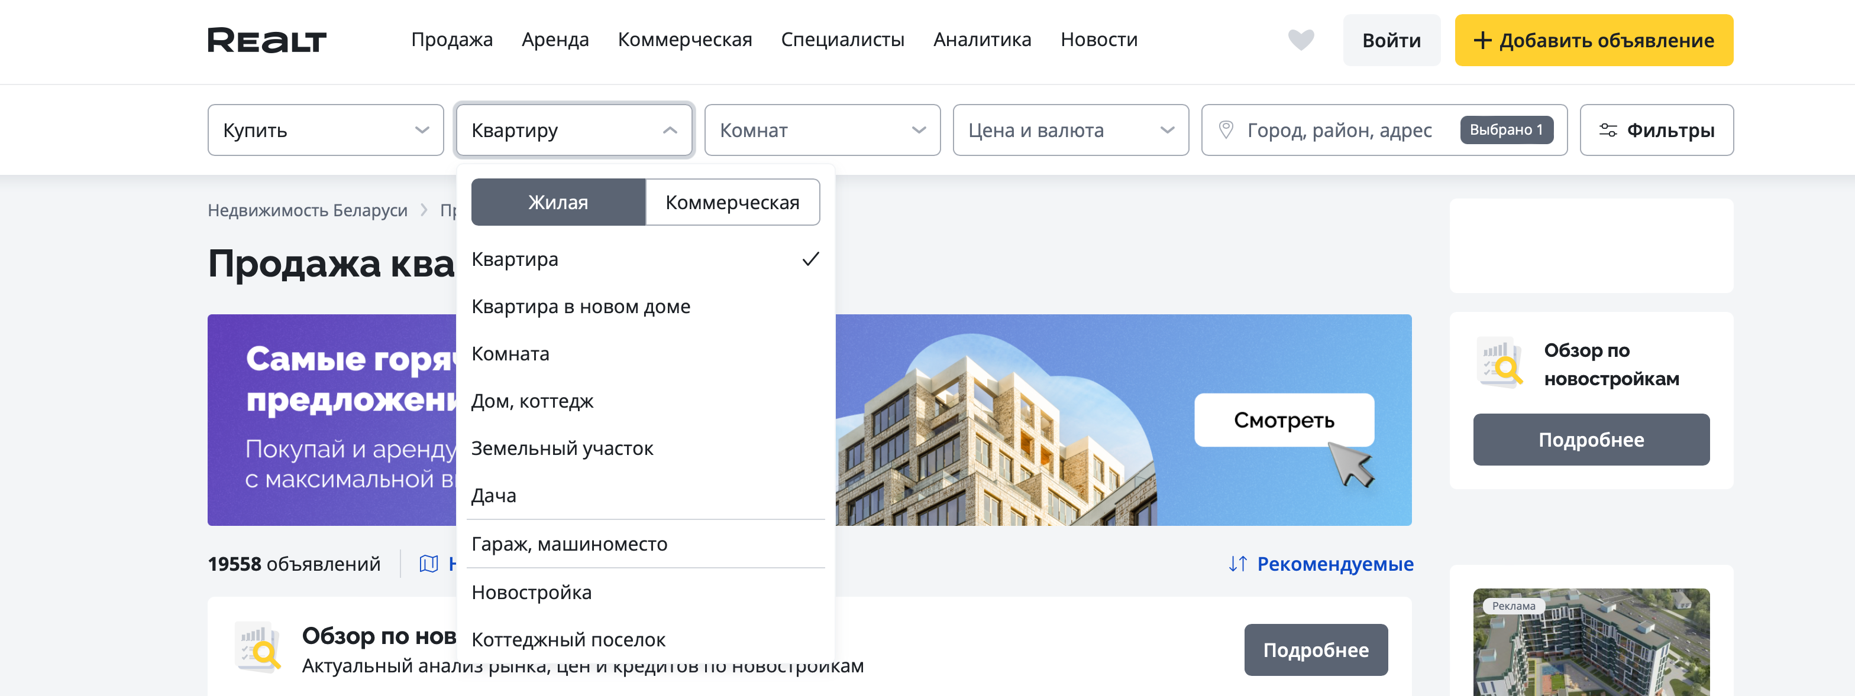

Рисунок. 1.2-Меню сайта “Realt”

Также на этом сайте есть возможность удобного выбора квартир. После перехода пользователем по одному из разделов навигационного каталога, пользователь попадает на страницу с доступными квартирами. Данная страница (пример раздела однокомнатных квартир) представлена на рисунке 1.3.

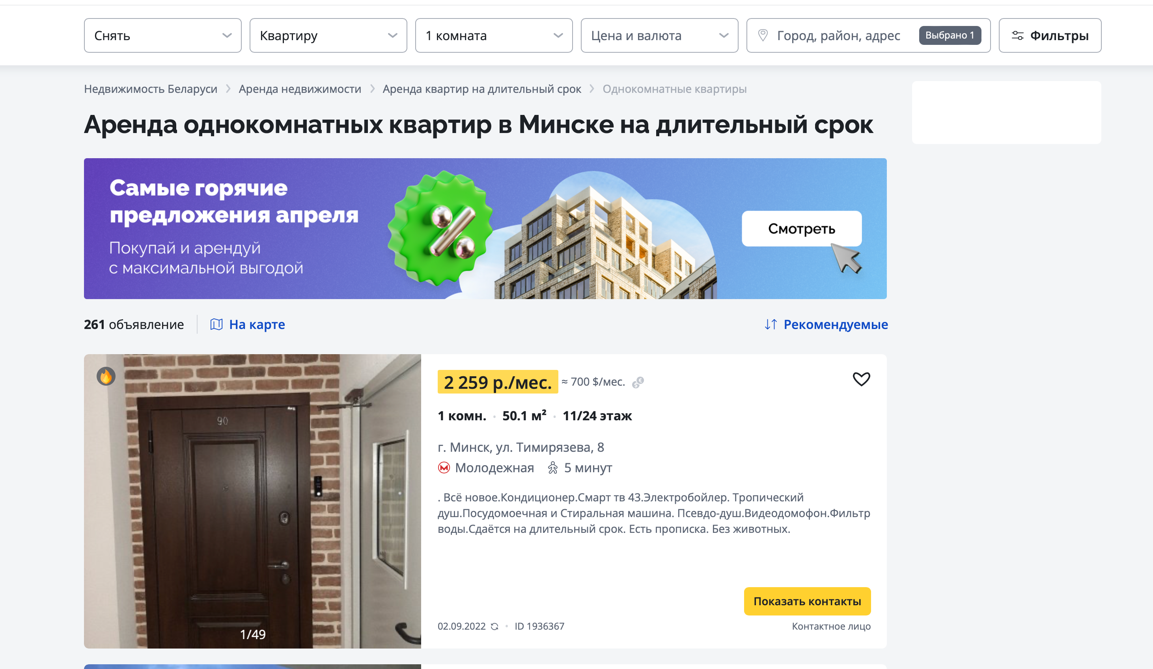

Рисунок 1.3-Страница “выбор агента”

Вторым рассматриваемым проектом среди конкурентов является «Kufar» [2]. Сайт Kufar представлен на рисунке 1.4.

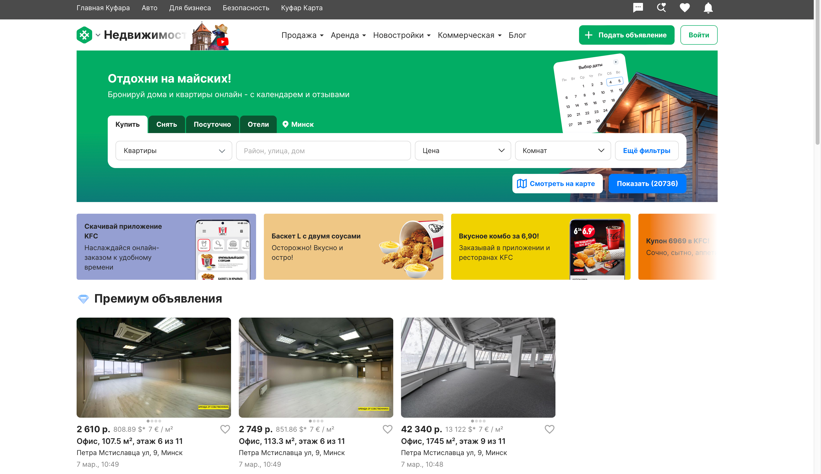

Рисунок 1.4-Сайт “Kufar”

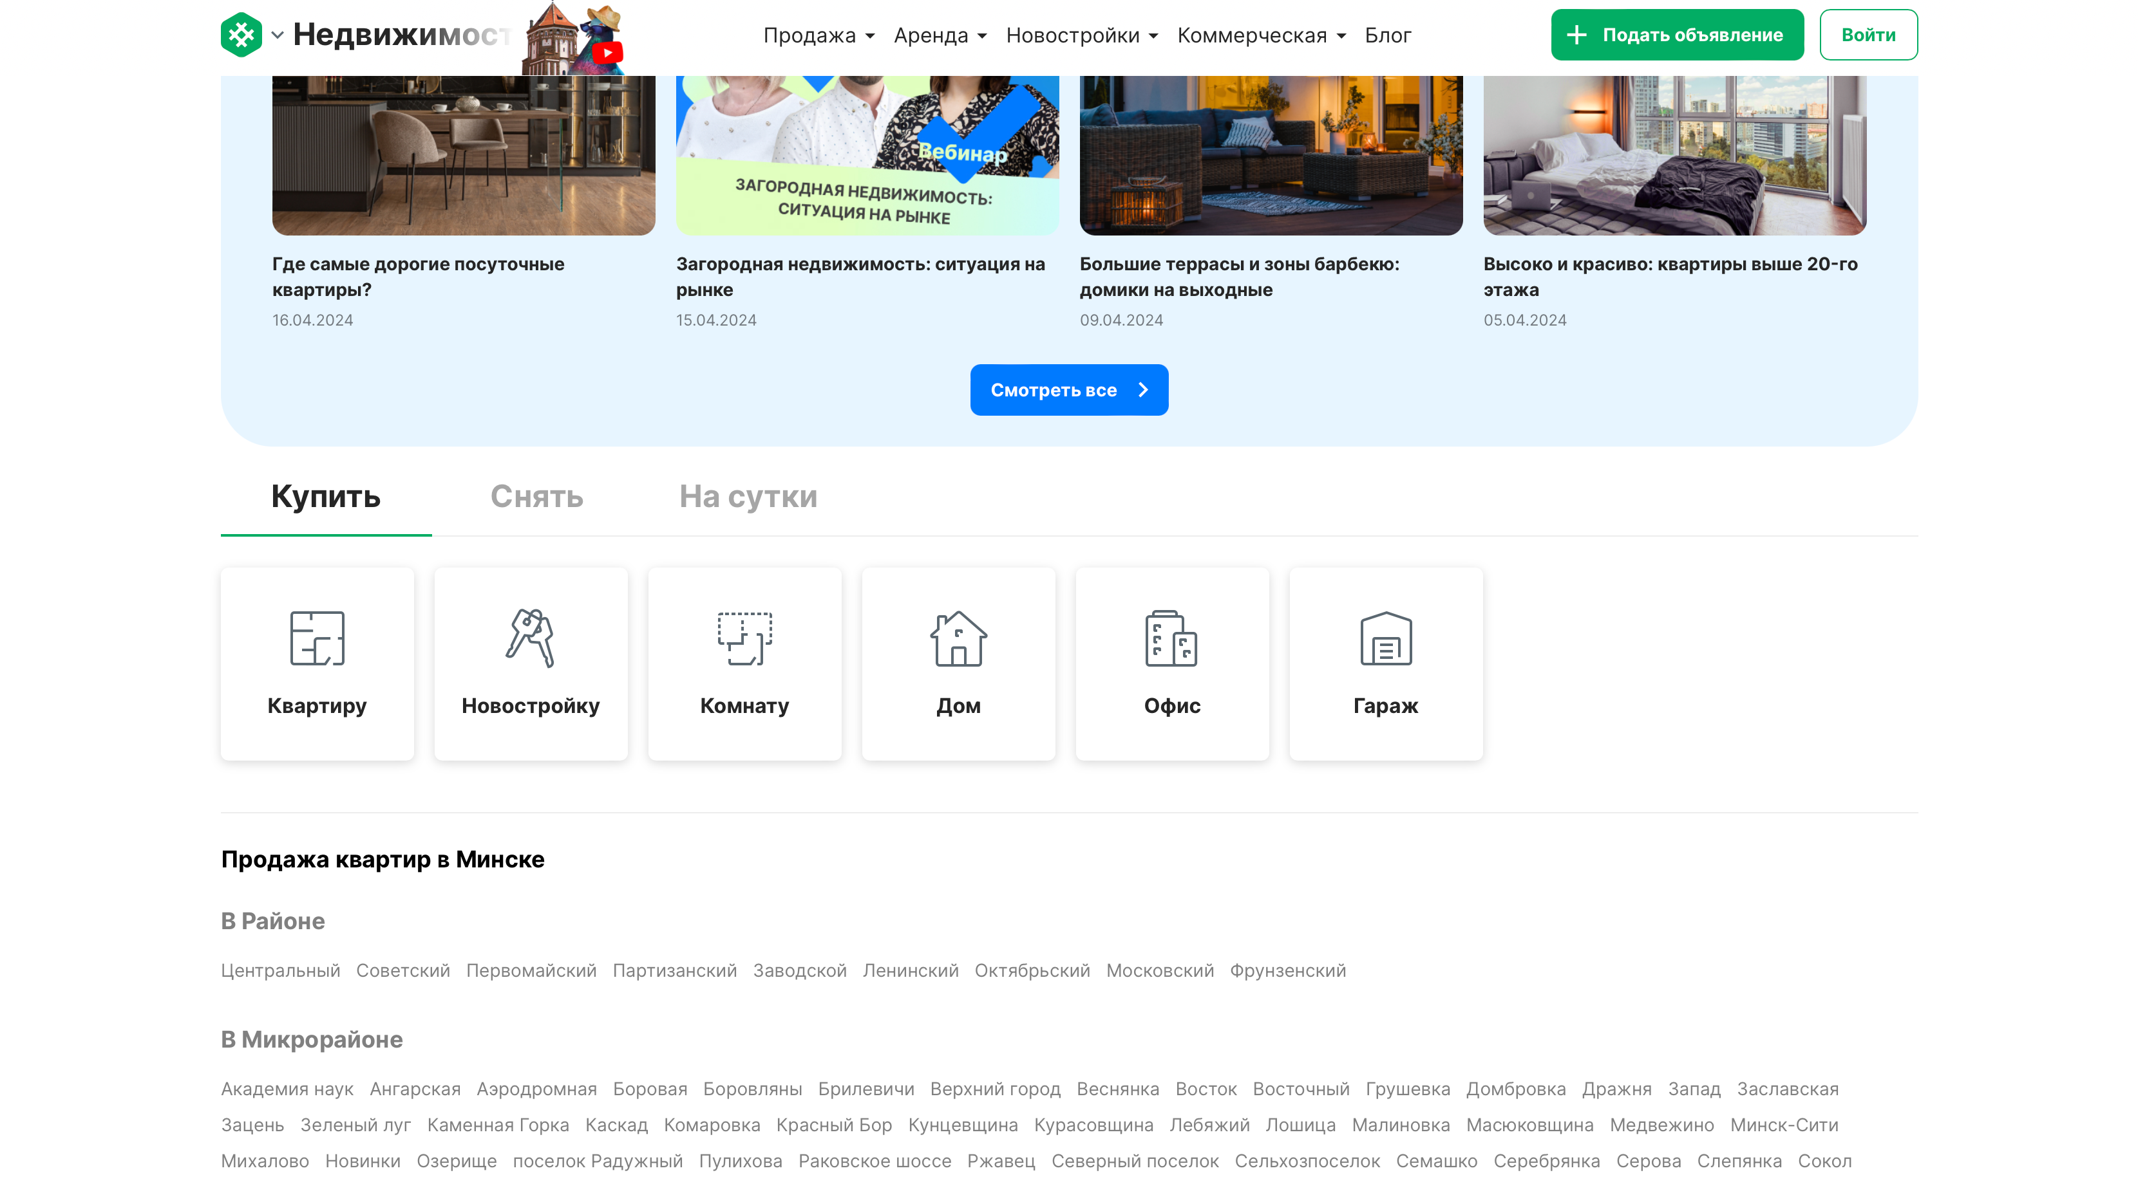

Рисунок 1.4-Сайт “Kufar”

Особенностью этого сайта является то, что его интерфейс интуитивно понятен и приятно выдержан. На сайте практически отсутствуют цвета помимо зеленого и белого, что создают приятную глазу картинку. Так же, немаловажно отметить точную систему сортировки квартир. Пример сортировки представлен на рисунке 1.5.

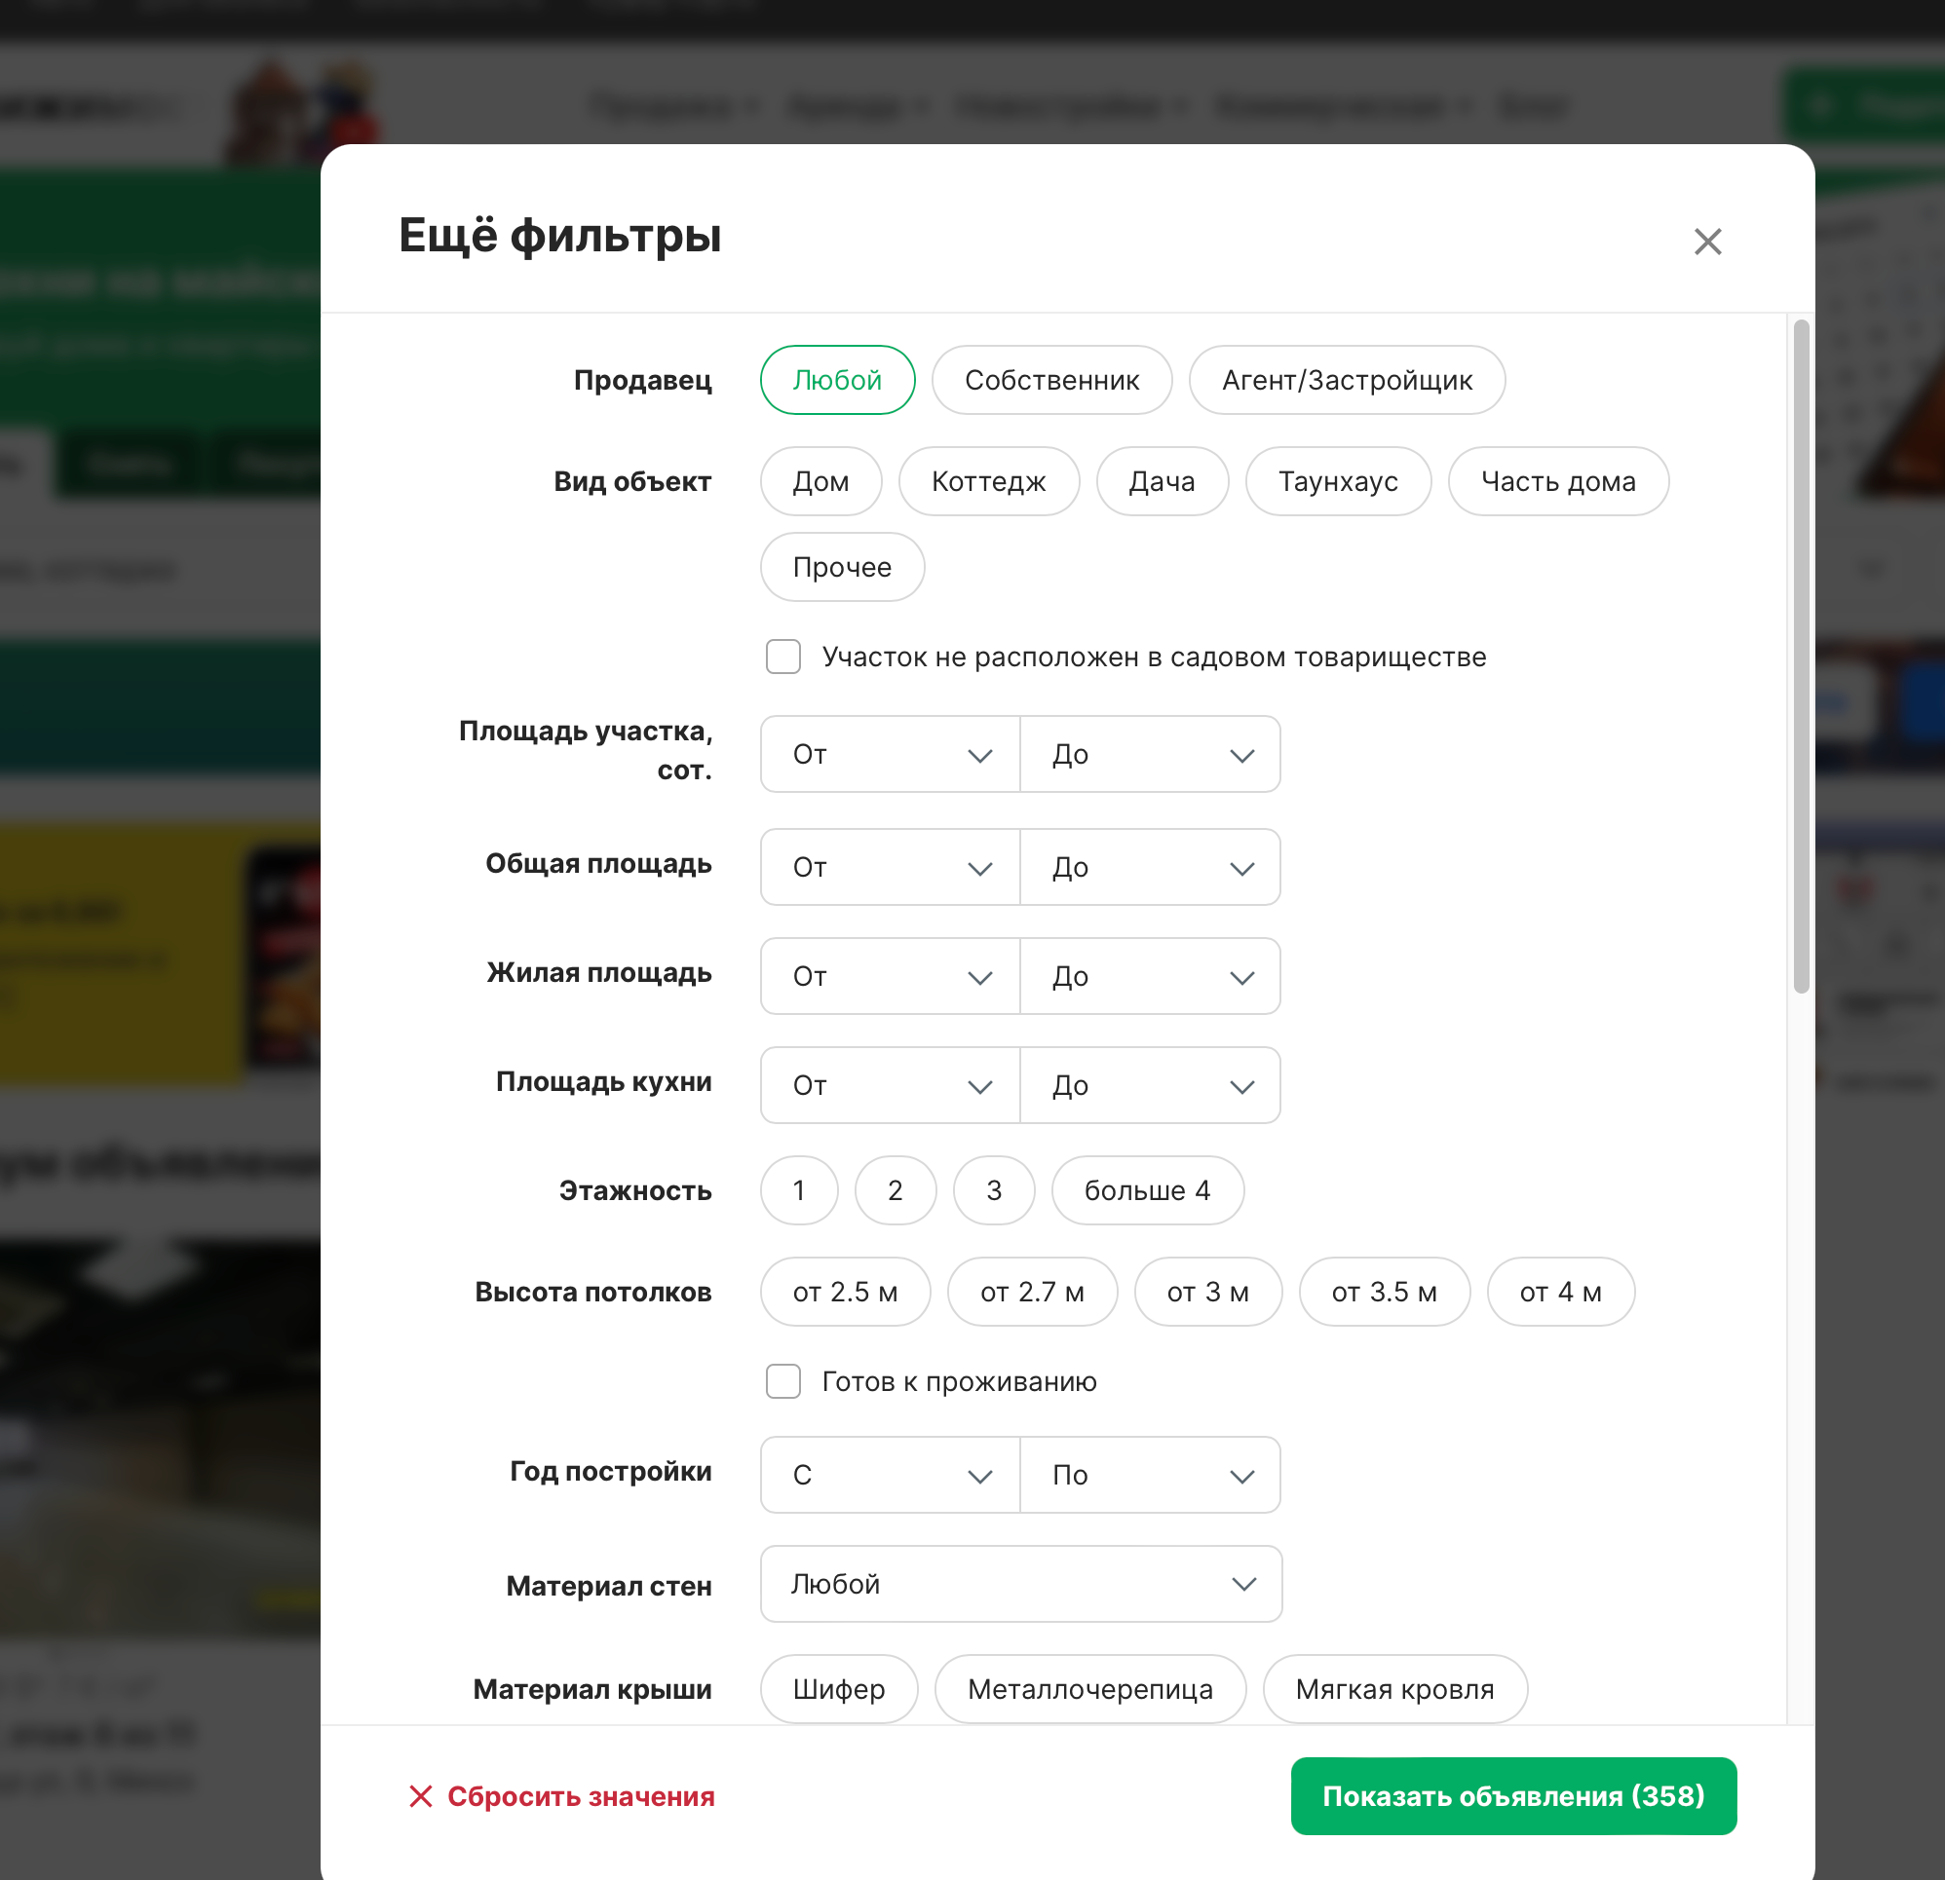

Рисунок 1.4-Выбор туров по стране на сайте “Kufar”

Третьим рассматриваемым проектом среди конкурентов является «Domovita» [3]. Сайт Domovita представлен на рисунке 1.5. Он выполнен в строгом виде, и имеет в основном информационный интерфейс. Отсутствуют ярко выраженные цветовые сочетания и нет броских элементов, что подчеркивает его утончённость.

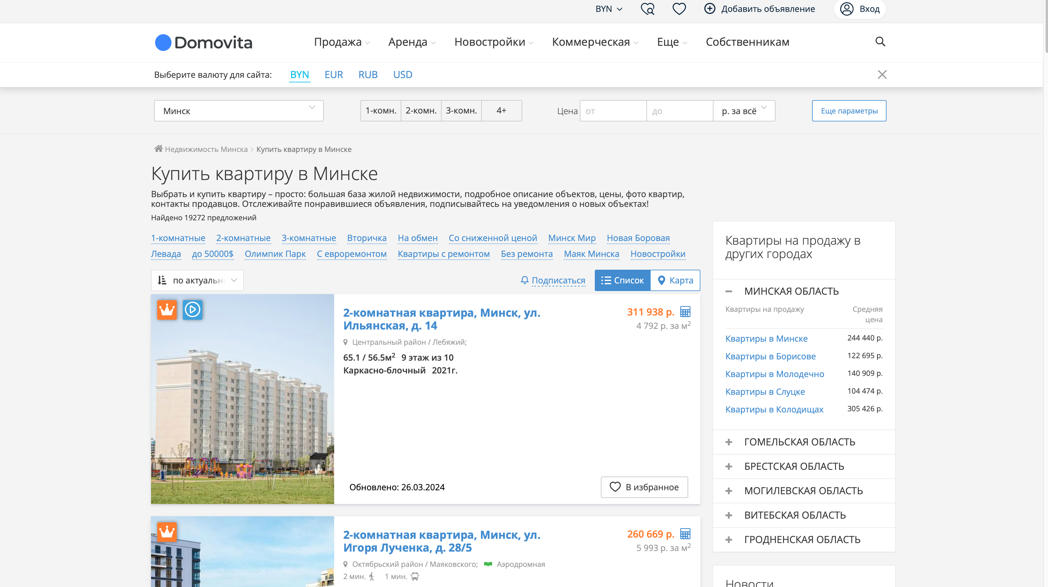

Рисунок 1.5-Сайт “Domovita”

Этот сайт, как и два предыдущих, имеет навигационное меню и сортировки (фильтры) для поиска квартир. Меню представлено на рисунке 1.6.

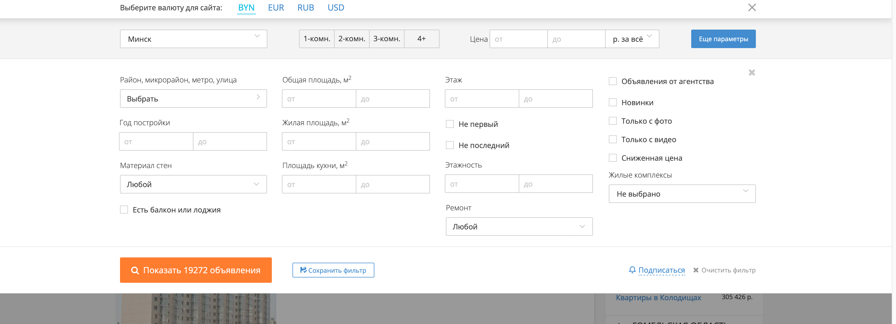

Рисунок 1.6-Фильтры для поиска квартир на сайте “Domovita”

После перехода по одному из объявлений пользователь попадает на страницу с полной информацией о квартире и кнопкой связи с продавцом. Страница квартиры представлена на рисунке 1.7.

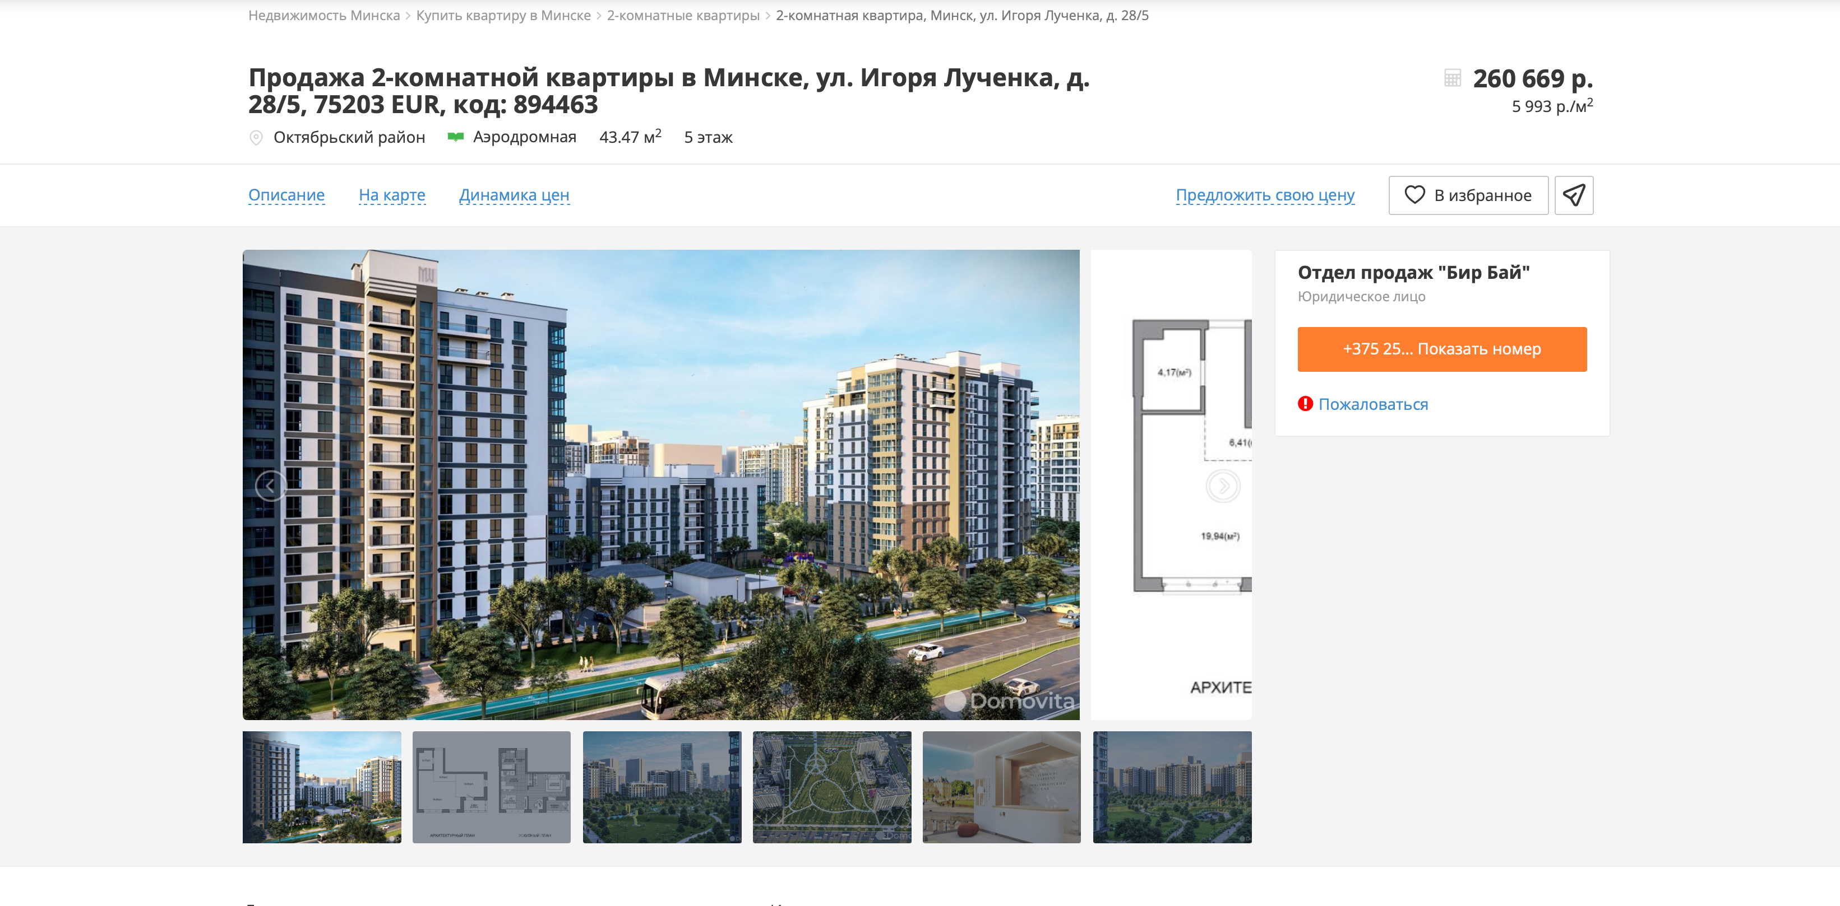

Рисунок 1.7-Кнопка и страница для обратной связи на сайте “Domovita”

Все приведенные примеры сайтов имеют особенности и недостатки, которые я, впоследствии, попробую обратить в сильные стороны.

**1.2. Технические задание.**

1) Курсовой проект представляет собой веб-сайт для агентства недвижимости. На этом сайте будет размещаться информация: о списке доступных к сдаче или покупке квартир; цене и информации о них; контактной информации о продавце. Основным контент сайта будет текстовым и графическим. Данный сайт является посредником между людьми, желающими продать или сдать своё имущество.

2) Цель сайта: ознакомить потенциального покупателя с выбором на сайте, и так же заинтересовать людей желающих продать или сдать квартиру выложить объявление на нашем сайте.

Целевая аудитория: люди от 18 лет, заинтересованные в съёме/сдаче или покупке/продаже квартиры.

При помощи сайта люди смогу находить интересующие их объявления/подавать объявления.

3) Материалы.Исполнитель обязуется выполнить минимальное наполнение сайта, которое позволит начать эксплуатацию сайта заказчиком. В обязанности исполнителя входит: front сайта, разработать дизайн сайта, который с одной стороны будет функциональным, а с другой-раскрывать концепцию бренда.

В проекте используются фотографии продуктов и другие фото, связанные с брендом, о контактах и о в настоящий момент существующих объявлениях.

4) Технические средства.

Первое техническое средство – это прототип веб-сайта. Он должен быть разработан с использованием графических редакторов Figma.

Второе техническое средство – это разметка сайта. Разметка содержания сайта будет выполнена с применением HTML5 и XML.

Третье техническое средство – таблица стилей. Для описания внешнего вида веб-страниц использован SASS/CSS3.

Четвертое техническое средство – это SVG формат. На сайте будут использованы графические элементы в формате   
 Пятое техническое средство – это приложение Linter. Для тестирования сайта будет использовано данное приложение.

5) Структура сайта представлена на рисунке 1.8

Главная страница

Коммерч. Недвиж.

дома и участки

Квартиры

О нас

Страница квартиры

Рисунок 1.8-Структура сайта.

6) Прототип с пояснениями.

Шапка сайта, которая содержит меню навигации и логотип должна быть на всех страницах сайта одинаковая.

Структурированная информация. Оформление сайта должно быть таким, чтобы пользователь мог найти нужную ему информацию за маленький промежуток времени.

Приятный дизайн. Композиция в дизайне должна быть сбалансированной. На сайте следует правильного разместить и задать размер различных объектов.

Весь прототип сайта расположен в приложении А.

7) Верстка сайта должна быть адаптивной и кроссбраузерной. Для описания внешнего вида веб-страниц использовать SASS/CSS3.Допускается редактирование изображений в графических редакторах.

* + Цветовая гамма: оттенки оранжевого/розового, белый, зелёный и красный.
  + Формат используемых в проекте изображений: png, svg.

8) Дополнительные пожелания заказчика: использование анимации для оживления веб-сайта.

**1.3. Выбор средств реализации программного продукта.**

Для реализации программного продукта были использованы следующие приложения: Visual Studio Code для написания кода веб-страницы, Figma для создания макета и прототипа веб-ресурса. Для внешнего описания веб-сайта использовались Sass/CSS3 для описания.

**1.4. Постановка задач программного продукта.**

После выполнение курсового проекта будет разработан веб-сайт для туристического агенства. На нем пользователь сможет ознакомиться с доступными в данный момент турами, а также сможет напрямую связаться с агентством.

**1.5. Вывод по разделу.**

Главная задача моего веб-сайта – это ознакомить потенциального клиента с агентством, и убедить его приобрести один из туров. Для создания хорошего сайта, нужно составить дизайн, который привлечёт больше людей и создать анимацию, которая украсит и оживит веб-страницу.

**2. Проектирование страниц веб-сайта****.**

**2.1. Выбор стилевого оформления.**

В выборе стиля стоит придерживаться основного правила: веб-сайт должен выгодно отличаться среди подобных ресурсов в сети.

Стиль дизайна сайта – это моментальное обращение к целевой аудитории. То, что увидит посетитель на сайте в первое мгновение – повлияет на дальнейшее отношение к Вашей компании, и на решение «уйти» или «остаться». Для успешной разработки дизайна требуется учесть два аспекта стиля.

Первый аспект – это композиционное решение. Меню навигации будет размещаться на верхней части сайта для удобства пользователей. Прокрутка страницы будет вертикальной.

Второй аспект – это цветовая схема. Цветовая схема сайта формирует впечатление от сайта, создает настроение. Естественно, что все цвета сайта должны соответствовать общей идее сайта, целевой аудитории. Для составления идеальной цветовой гаммы, на сайте будут использоваться различные цвета, которые не будут отвлекать пользователя от основных элементов сайта 2.1.

Рисунок 2.1-Основные цвета сайта

**2.2. Выбор шрифтового оформления.**

Выбор категории и гарнитуры, размера влияет на восприятие дизайна не меньше «красивой картинки». На данном сайте будет использован шрифт: Inter. Шрифт был скачен с Google Fonts.

Шрифт будет подключён через @font-face, что позволит обеспечить безопасное использование шрифтов.

**2.3. Разработка логотипа.**

Логотип — это символ, который представляет марку и его индивидуальность через самый простой образ. Логотипы воплощают бренд в сознании потенциальных клиентов.

Задача состоит создать простой, но в тоже время интересный логотип. Он должен показать всю идею марки.

Разработка логотипа осуществлялась в графическом редакторе Figma. Далее логотип был переведен в SVG формат. Дизайн логотипа представлен на рисунке 2.2.



Рисунок 2.2-Логотип

В логотипе содержится название агентства недвижимости.

**2.4. Разработка пользовательских элементов.**

В проекте будут представлены такие элементы пользовательского интерфейса как кнопка для перехода на форму, каталог и сама веб форма.

Кнопка для перехода на каталог является стандартной. При наведении на неё изменяется стиль кнопки, появляется тень, которая выделяет её на фоне интерфейса. Кнопка представлена на рисунке 2.3.



Рисунок 2.3-Кнопка

Данная кнопка привлекает внимания пользователя и сразу заметна на странице.

Форма представлена на рисунке 2.5.

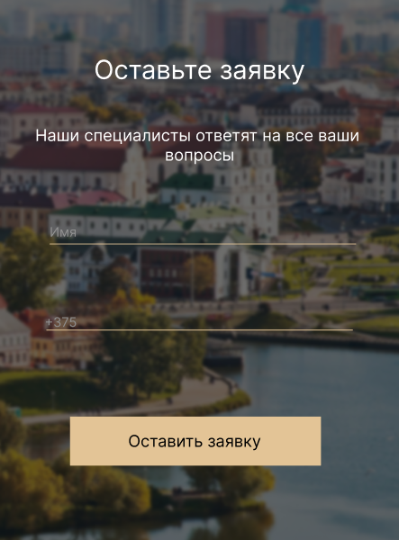

Рисунок 2.5-Форма

Актуальность каталогов с появлением и развитием поисковых машин постоянно растет, как и их количество. Хороший каталог всегда привлечет посетителей потому, что содержит интересную информацию со ссылками на качественные тематические площадки.

Пользователь переходит из одного раздела в другой, из категории в категорию или подкатегорию, получая, таким образом, то, что ему требуется на момент поиска, и переходит на выбранные ресурсы по ссылкам. Краткое описание ресурса служит пользователю руководством к действию, т.е. к переходу на страницы сайта с более подробным описанием искомой информации.

Каталог представлен на рисунке 2.6.

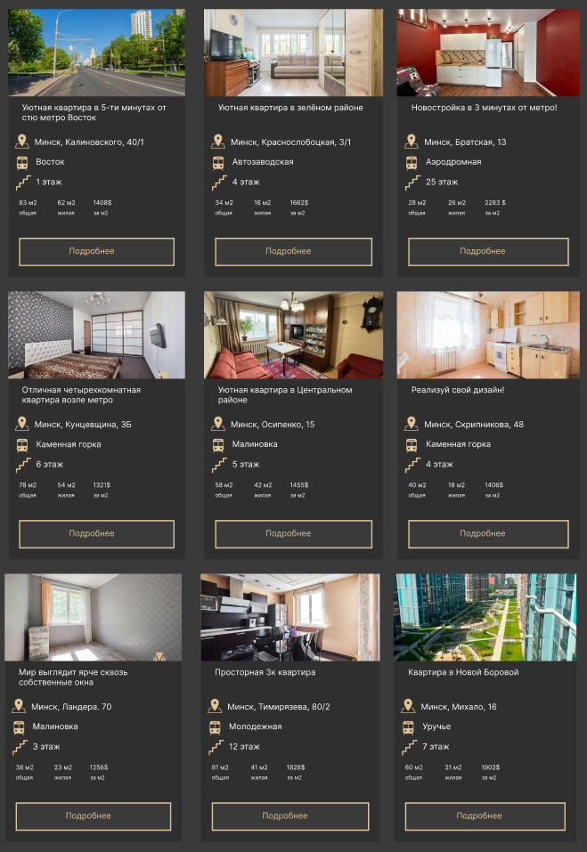

Рисунок 2.6-Каталог

Каталог на сайте сделан в таком стиле, чтобы вся информация о квартире была заметна и выделялась.

**2.5. Разработка спецэффектов.**

На страницах веб-сайты будут разработаны динамические эффекты, которые позволят придать веб-сайту интерактивность и сделают его более привлекательным для пользователя.



Рисунок 2.6-Цвет фона кнопки до наведения на неё

Данная кнопка будет выглядеть так без взаимодействия с ней.



Рисунок 2.7-Цвет фона кнопки после наведения на неё

Изменение фона при наведении на кнопку нужно для того, чтобы пользователю было проще разобраться в функциональности сайта.

**2.6. Вывод по разделу.**

На данном этапе были созданы прототип сайта, а затем и макеты веб-страниц. Было определено стилевое оформление веб-сайта: основная цветовая палитра, шрифтовое оформление, элементы пользовательского интерфейса, а также эффекты и переходы, придающие страницам динамики.

Прототип веб-сайта расположен в приложении А, а макет вы можете увидеть в приложении Б.

**3. Реализация структуры веб-сайта.**

**3.1. Структура HTML-документа.**

Структура HTML-документа определяет базовый «скелет» для будущего веб-сайта. Код выполнен по стандарту HTML5.

В проекте были использованы семантические теги header, section, и footer. Листинг представлен в приложении В.

В теге header находится горизонтальное меню. Оно содержит ссылки на все остальные страницы сайта и название компании. Навигационное меню было реализовано при помощи маркированного списка. Листинг представлен в приложении В.

В теге section находиться основной контент сайта.

В теге footer находятся дополнительные ссылки на различную информацию. Листинг представлен в приложении В.

При создании формы были использованы стандартные теги: label, input.

Для создания кнопки перехода на страницу с формой были использованы теги a и button.

Для создания каталога использовался div с display: fleх и для расположения изображений и надписей использовали теги div.

Смотреть приложение B.

**3.2. Добавление таблиц стилей SASS и CSS.**

Вложенные стили SASS — это еще одна отличная функция, которая позволяет писать CSS правила и вкладывать их друг в друга. Вложение позволяет писать CSS в той же структуре, что и HTML, создавая визуальную иерархию в селекторах.

Все коды SASS находятся в приложении Г.

Для анимации изменения фона для текста использовалось свойство background.

Смотреть приложение Г.

**3.3. Использование стандартов XML (SVG).**

SVG — это вид графики, которую создают с помощью математического описания геометрических примитивов, которые и образуют все детали будущего изображения.

SVG основан на формате XML, который позволяет создавать изображение, используя определённые теги и атрибуты.

SVG изображения имею ряд преимуществ. SVG бесконечно масштабируем, отзывчив, имеет очень маленький размер файла, перспективен для следующего поколения экранов с неисчислимой плотностью пикселей и может быть стилизован, анимирован и оживлён при помощи известных веб-технологий — CSS и JavaScript.

SVG не может быть использован для фотографий. Кроме того, файл останется тем же растровым изображением, которое будет покрыто оболочкой SVG.

SVG-формат поддерживается всеми современными браузерами, за исключением Internet Explorer 8.

В качестве программы для редактирования векторного изображения может быть использована Figma. В ней можно не только изменить уже существующий SVG-файл, но и создать собственный с нуля. Для этого есть такие инструменты, как перо, квадрат, линия, стрелка, эллипс, треугольник и звездочка.

В курсовой работе было решено использовать SVG для создания логотипа бренда. Благодаря этому мы получим логотип, который можно будет использовать в дальнейшем. В начале логотип был создан в приложении Figma, а затем переведён в формат SVG. Листинг SVG логотипа представлен в приложении Д.

XML-формат предназначен для удобного хранения информации со страницы, для уменьшения времени поиска информации и для предания ей доступности в чтении и редактировании. Листинг XML представлен в приложении Д.

**3.4. Использование JS.**

JS – важная составляющая любого сайта. Он предназначен для написания важных функций для объектов сайта.

|  |
| --- |
| .burger__lines {  width: 100%;  height: 24.59px;  display: flex;  align-items: center;  justify-content: flex-end;  position: relative;  }  .burger__lines span {  height: 2px;  width: 100%;  transform: scale(1);  background-color: white;  }  .burger__lines::before, .burger__lines::after {  content: ' ';  position: absolute;  height: 2px;  width: 100%;  background-color: white;  transition: all 0.3s ease 0s;  }  .burger__lines::before {  top: 0;  }  .burger__lines::after {  bottom: 0;  }  .burger__lines.active span { transform: scale(0); }  .burger__lines.active::before {  top: 50%;  transform: rotate(-45deg) translate(0, -50%);  }  .burger__lines.active::after {  bottom: 50%;  transform: rotate(45deg) translate(0, 50%);  }  .open {  display: flex !important;  }  .close {  display: none !important;  } |

Листинг 3.1-CSS для бургера

Данный код определяет структуру бургера и определяет анимацию перехода в крестик.

|  |
| --- |
| <script>  document.querySelector('.burger__lines').addEventListener('click', function() {  this.classList.toggle('active');  document.querySelector('.nav__telephone').classList.toggle('open');  document.querySelector('.main__container').classList.toggle('close');  })  </script> |

Листинг 3.2-JS для бургера

Данный код реализует переход от main к меню для телефона и наоборот.

|  |
| --- |
| document.addEventListener('DOMContentLoaded', function() {  document.querySelector('.sort__button').addEventListener('click', function() {  const max = document.getElementById("max_size");  const min = document.getElementById("min_size");  const max_size = parseFloat(max.value);  const min_size = parseFloat(min.value);  let sort = document.querySelector('.section-2');  for (let i = 0; i < sort.children.length; i++) {  for (let j = i; j < sort.children.length; j++) {  if (+sort.children[i].getAttribute('data-sort') > +sort.children[j].getAttribute('data-sort')) {  let replaceNode = sort.replaceChild(sort.children[j], sort.children[i]);  insertAfter(replaceNode, sort.children[i]);  }  }  }  for (let i = 0; i < sort.children.length; i++) {  if (+sort.children[i].getAttribute('data-sort') < min_size || +sort.children[i].getAttribute('data-sort') > max_size) {  sort.children[i].classList.toggle('close');  }  }  });  function insertAfter(elem, refElem) {  return refElem.parentNode.insertBefore(elem, refElem.nextSibling);  }  document.querySelector('.sort__image').addEventListener('click', function() {  const max = document.getElementById("max_size");  const min = document.getElementById("min_size");  const max_size = parseFloat(max.value);  const min_size = parseFloat(min.value);  let sort = document.querySelector('.section-2');  for (let i = 0; i < sort.children.length; i++) {  for (let j = i; j < sort.children.length; j++) {  if (+sort.children[i].getAttribute('data-sort') > +sort.children[j].getAttribute('data-sort')) {  let replaceNode = sort.replaceChild(sort.children[j], sort.children[i]);  insertAfter(replaceNode, sort.children[i]);  }  }  }  for (let i = 0; i < sort.children.length; i++) {  if (+sort.children[i].getAttribute('data-sort') < min_size || +sort.children[i].getAttribute('data-sort') > max_size) {  sort.children[i].classList.toggle('close');  }  }  });  function insertAfter(elem, refElem) {  return refElem.parentNode.insertBefore(elem, refElem.nextSibling);  }  }); |

Листинг 3.3-Реализация сортировки квартир в заданном диапазоне

Таким образом, мы реализовали полезный интерактив и функциональность сайта для пользователя.

**3.5. Вывод по разделу.**

На данном этапе была реализована структура на HTML при помощи сематические тегов, а также созданы таблицы стилей SASS. Была реализована структура веб-сайта, а также был реализован логотип через SVG-графику.

Также были получены дополнительные знания о верстке веб-сайта.

В результате реализации сайта для создания анимации использовались стили с языком программирования JavaScript.

**4. Тестирование веб-сайта.**

**4.1. Адаптивный дизайн веб-сайта.**

Адаптивность — одно из ключевых требований, предъявляемых к современным сайтам. Ресурс должен одинаково хорошо демонстрироваться на экране компьютера, планшете, смартфоне. Для этого создается адаптивный дизайн и используется адаптивная верстка. В итоге процесс веб-разработки усложняется, требует дополнительных ресурсов. Но результат стоит вложений: сайт отлично позиционируется на всех основных типах устройств, что гарантирует полноценный охват аудитории.

Адаптивность — это способность сайта «подстраиваться» под различные технические условия.

Для курсового проекта использовались 2 промежутка экрана для форматов медиа-запросов 1024px, 768px, 425px.

Адаптивный дизайн всего веб-сайта расположен в приложении Е.

**4.2. Кроссбраузерность веб-сайта.**

Кроссбраузерность – это способность веб-ресурса отображаться одинаково и работать во всех популярных браузерах, без перебоев в функционировании и ошибок в верстке, а также с одинаково корректной читабельностью контента.

Главная цель кроссбраузерности – не допустить значительных изменений дизайна сайта в разных веб-обозревателях.

Для достижения этой цели были использованы свойства CSS для ликвидации всевозможных свойств по умолчанию в разных браузерах. Поэтому сайт отображается во всех браузерах одинаково.

**4.3. Руководство пользователя.**

Разрабатываемый веб-сайт состоит из 6 страниц, которые обеспечиваю функциональность и простоту веб-сайта для потенциальных клиентов.

Сайт продуман таким образом, чтобы потенциальный клиент мог зайти с одной страницы на любую другую страницу веб-сайта.

На главной странице располагается необходимая информация для привлечения клиентов: новинки, краткая информация о марке. Главная страница представлена на рисунках 4.1.

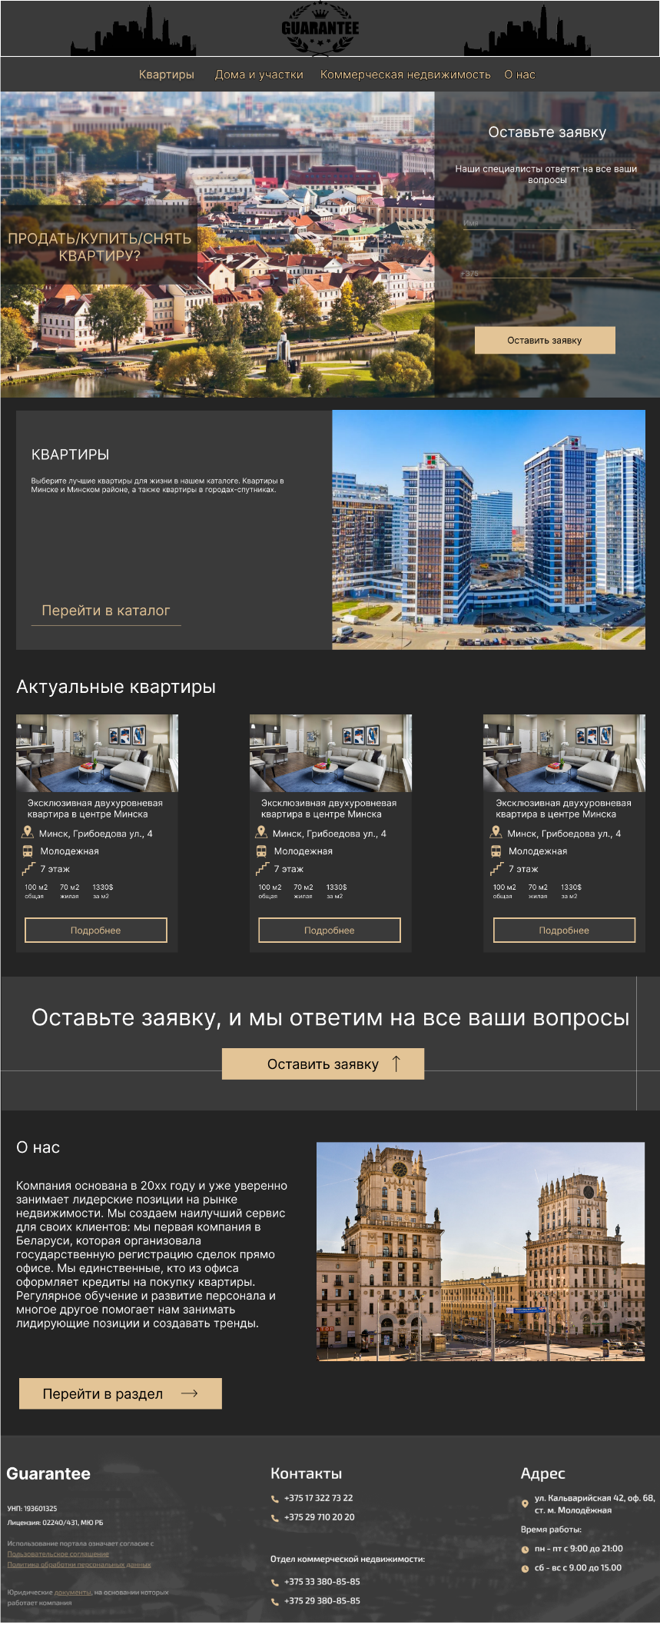

Рисунок 4.1-Главная страница

Вторым элементом меню является «Квартиры/Дома и участки/Коммерческая недвижимость». В нём находится ссылка на страницу, на которой располагается информация об объектах агентства недвижимости. Каталог объектов представлен на рисунке 4.2.



Рисунок 4.2-Каталог

Также на сайте есть возможность оставить заявку. Для этого необходимо пользователю нажать на кнопку “Оставить заявку”. При нажатии на эту кнопку пользователь переходит на главную страницу с формой заявки. Для заказа нужно заполнить данные о пользователе: имя, телефон. Форма для заявок представлена на рисунке 4.3.



Рисунок 4.3-Форма заявки

Форма предназначена для того, чтобы оставить свои контакты. Позже с пользователем сможет связаться работник компании.

**4.4. Вывод по разделу.**

На данном этапе было проанализировано поведение веб-сайта при использовании с разных устройств, а также веб-ресурс был протестирован в большом количестве браузеров. По итогу выполнения данного этапа для веб-сайта был разработан адаптивный дизайн и кроссбраузерность. Работа, проделанная сайтом, позволяет пользователям ориентироваться по сайту, а также просматривать сайт на разных устройствах.

**Заключение**

Целью курсового проекта было разработка сайта для агентства недвижимости. Он предоставляет информацию об квартирах, домах и возможность оставить заявку для того, чтобы с ним связались. Также целью курсового проекта было создать функциональный и простой веб-сайт для потенциальных клиентов, который будет удобен для пользования.

Для реализации сайта были просмотрены и изучены 3 аналога веб-сайтов.

Были использованы множество приложений: Visual Studio Code – для написания самого веб-сайта, Figma- для создания макета и прототипа сайта.

Также сайт был тестирован на кроссбраузерность в различных браузерах и на адаптивность.

Также дополнительная информация находится в приложениях А-Е.

Результатом курсового проекта стал готовый к работе веб-сайт, в котором размещена информация о компании «Guarantee». Сайт может в будущем дополнительно доработан и использован в реальной жизни.

Таким образом, все требования, цели и задачи были выполнены.

**Список использованных литературных источников**

1. Kufar [Электронный ресурс]/ Сайт Kufar.by – Режим доступа: https://Kufar.by/– Дата доступа 01.02.2024.
2. Realt [Электронный ресурс]/ Сайт Realt.by – Режим доступа: https://Realt.by – Дата доступа 01.02.2024
3. Domovita [Электронный ресурс]/Сайт Domovita.by – Режим доступа: https://Domovita.by – Дата доступа 01.02.20224
4. Документация по HTML [Электронный ресурс] / Сайт htmlbook.ru/samhtml – Режим доступа : http://htmlbook.ru/samhtml – Дата доступа 01.02.2022.
5. Документация по Figma [Электронный ресурс] / Сайт medium.com – Режим доступа : https://medium.com/slashdesigner/figma-guide-5235b8a8ab4f – Дата доступа 01.02.2022.
6. Документация по SASS/SCSS [Электронный ресурс] / Сайт sass-scss.ru – Режим доступа : https://sass-scss.ru/guide/ – Дата доступа 01.02.2022.

ПРИЛОЖЕНИЕ А

**Прототипы веб-страниц**

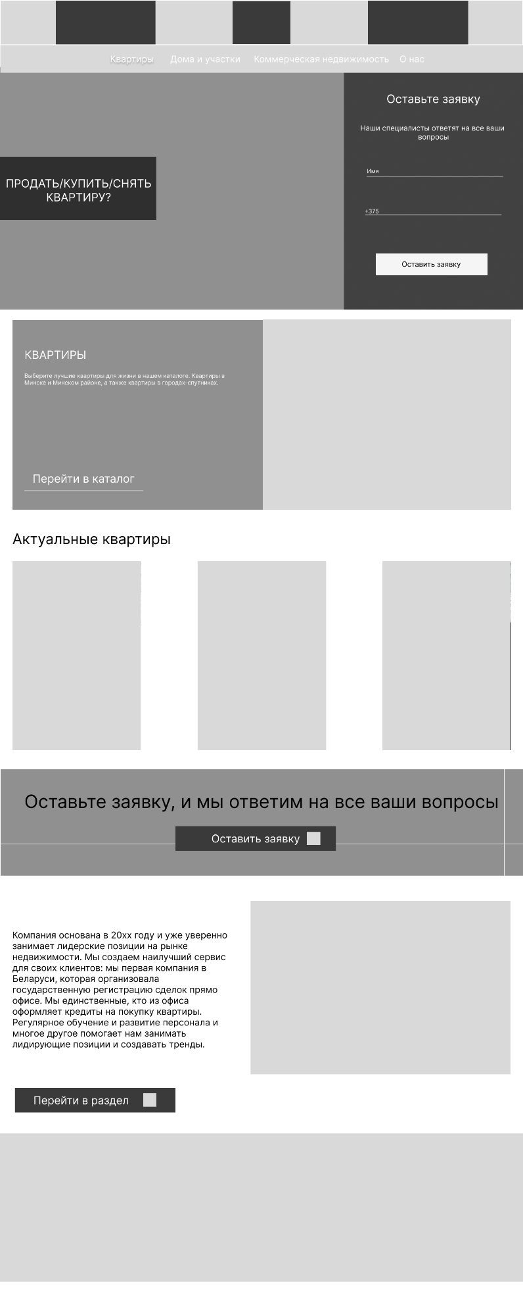

Рисунок А.1-Прототип главной страницы

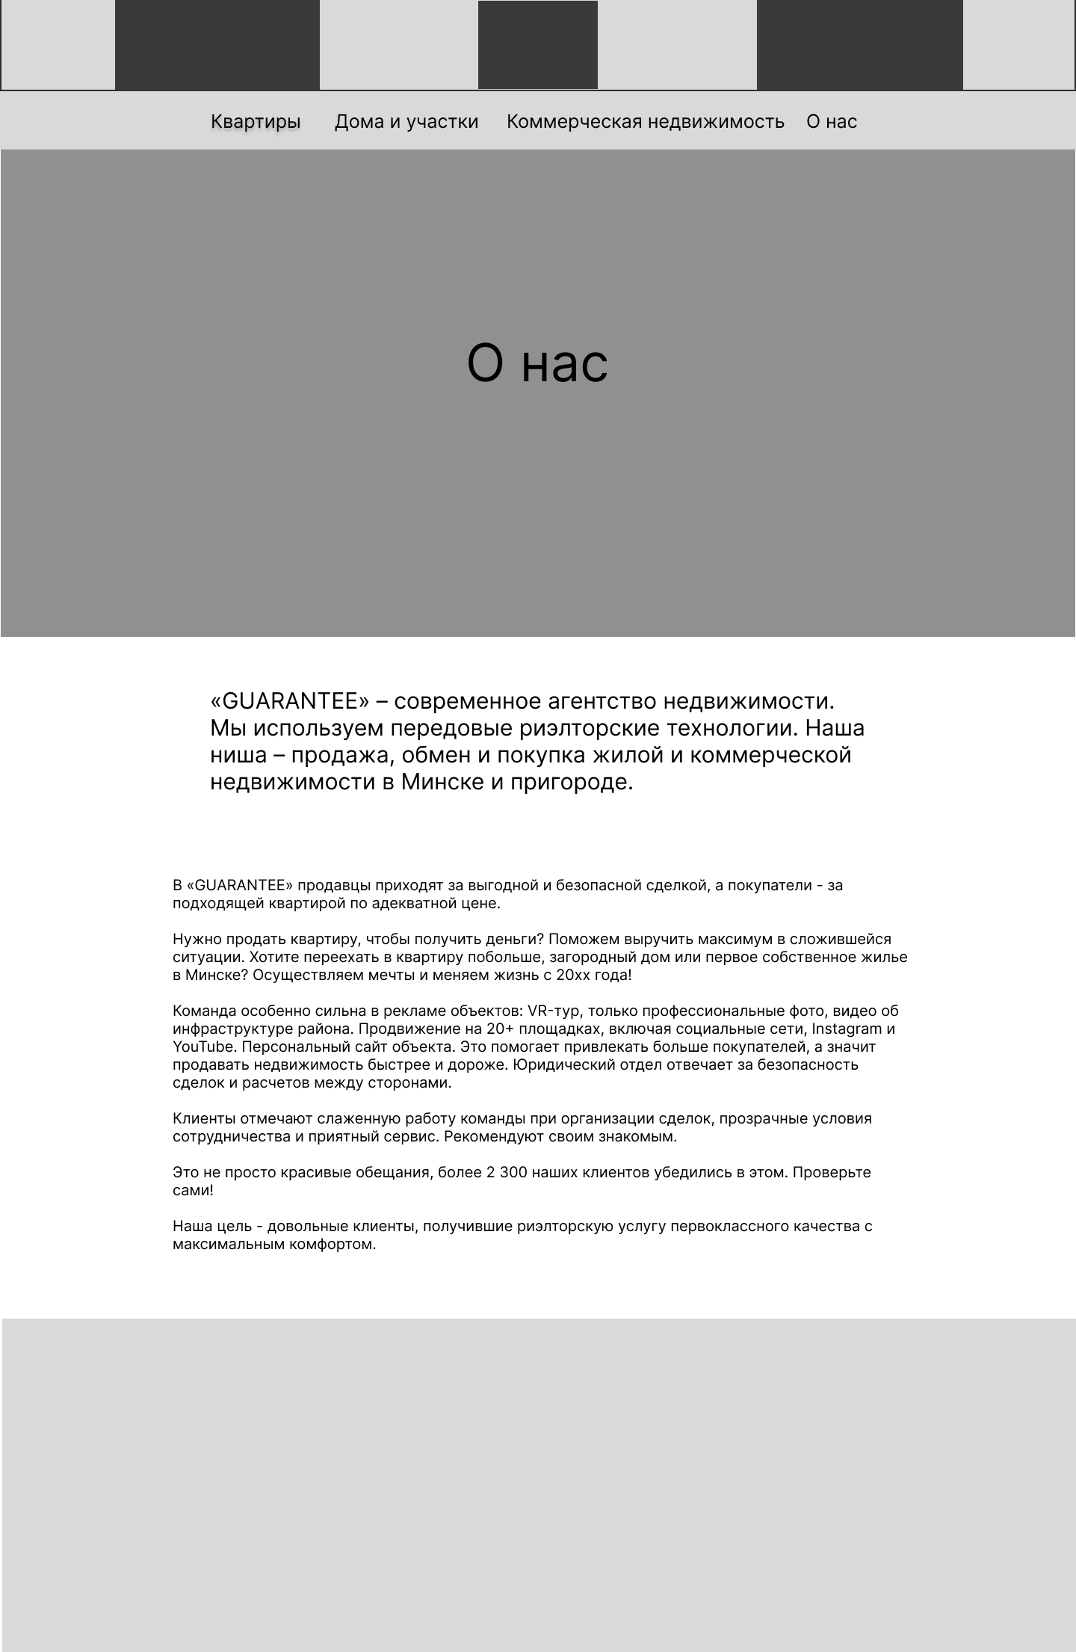

Рисунок А.2-Прототип страницы “О нас”

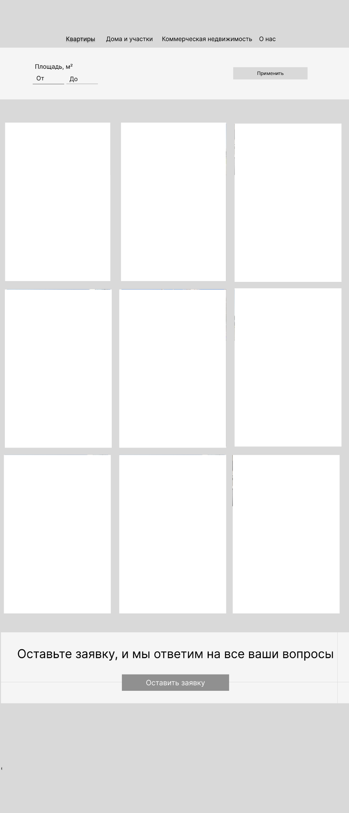

Рисунок А.3-Прототипы страницы “Квартиры/Дома и участки/Коммерческая недвижимость”

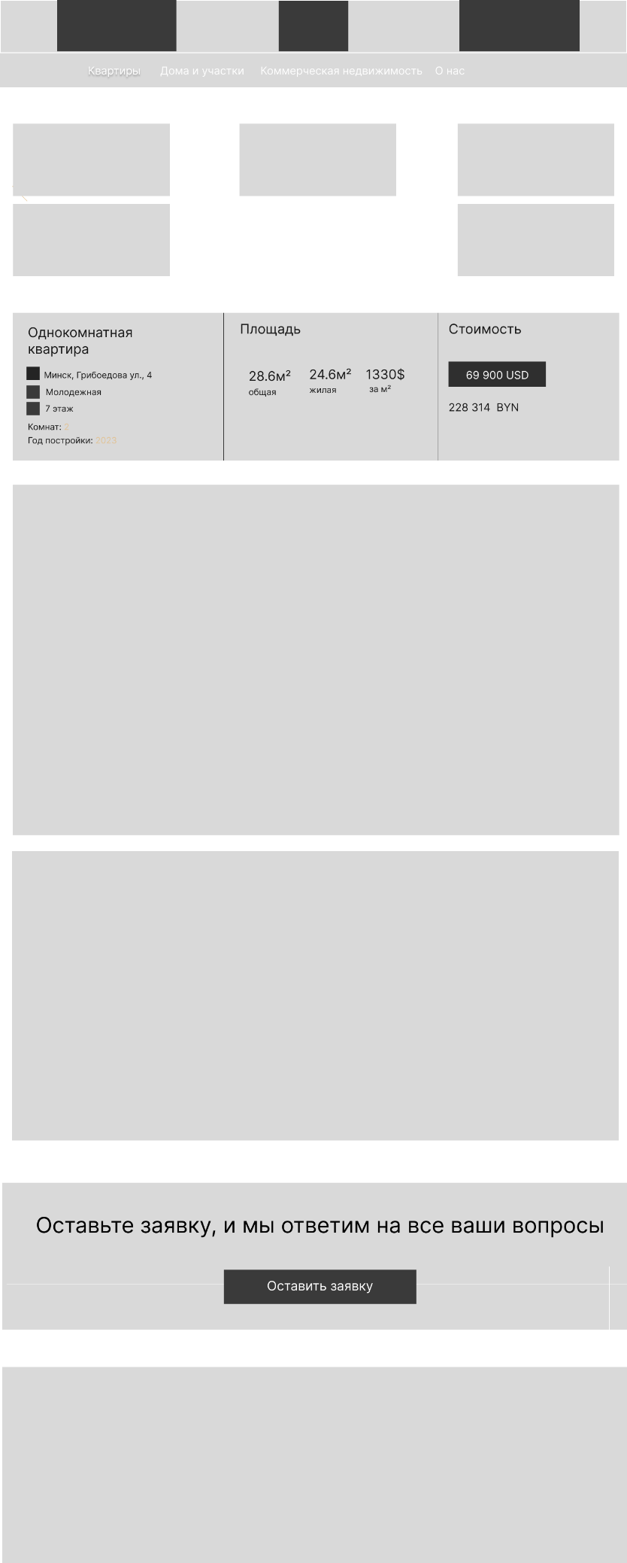

Рисунок А.4-Прототип страницы “Квартира”

ПРИЛОЖЕНИЕ Б

**Макет структуры веб-сайта**

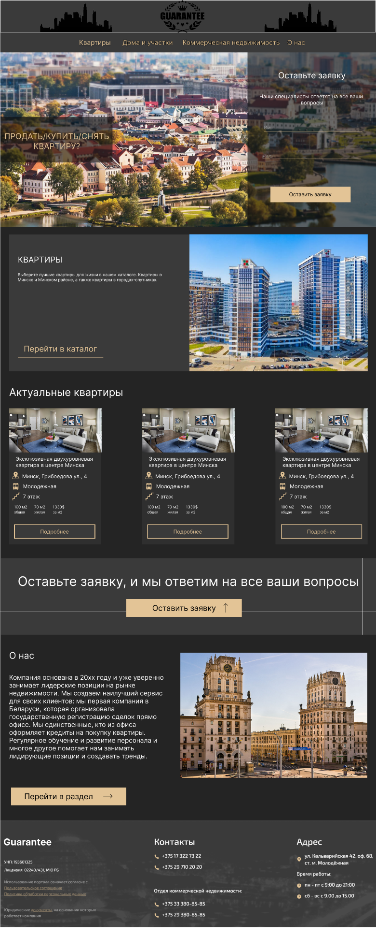

Рисунок Б.1-Макет страницы “Главная”

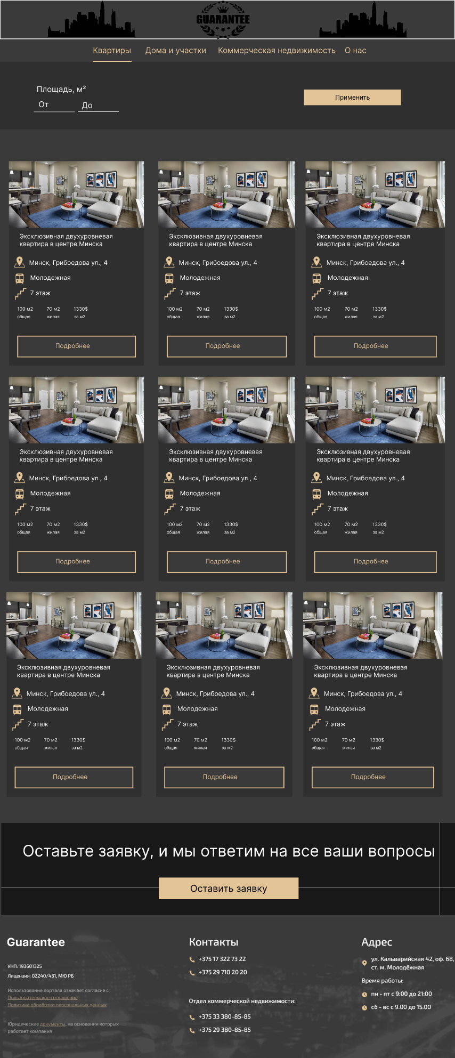

Рисунок Б.2-Макет страницы “ Квартиры/Дома и участки/Коммерческая недвижимость ”

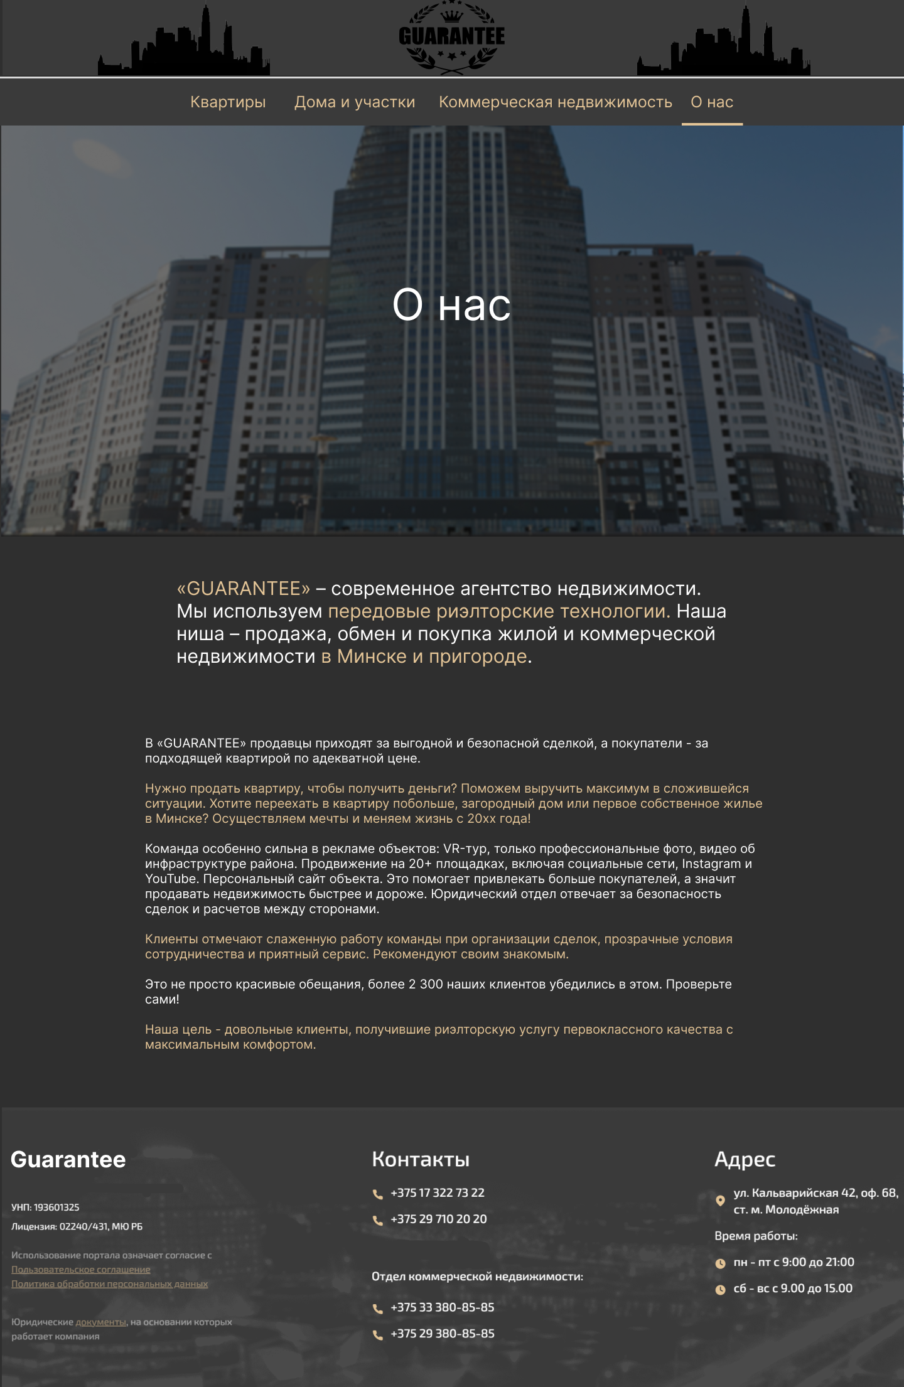

Рисунок Б.3-Макет страницы “О нас”

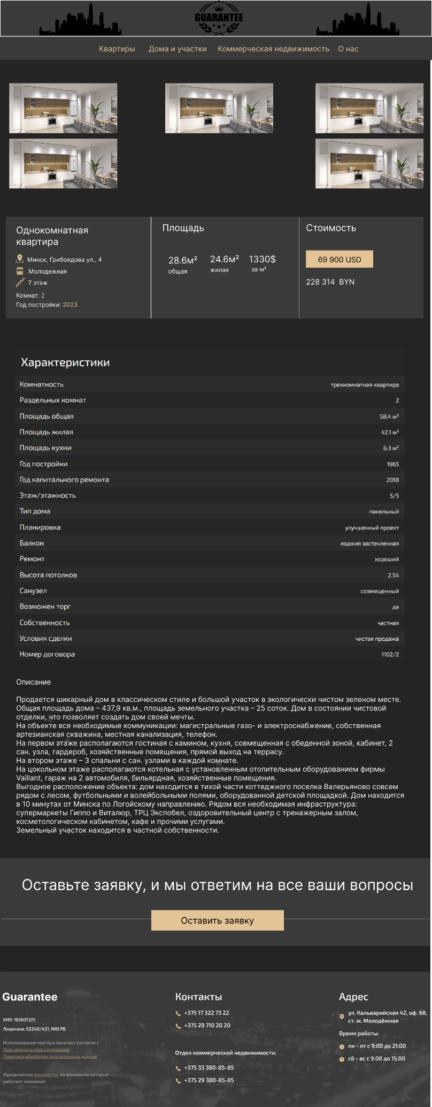

Рисунок Б.4-Макет страницы “Квартира”

ПРИЛОЖЕНИЕ В

**Листинг HTML-документа**

<body>

<header>

</header>

<main class=”main”>

<section class="section-1">

</section>

<section class="section-2">

</section>

<section class="section-3">

</section>

</main>

<footer>

</footer>

</body>

Листинг В.1-Структура html документа

<section class=”section-1”>

<h1>

О нас

</h1>

</section>

Листинг В.2-Структура тега section

|  |
| --- |
| <header class="header">  <div class="header__telephone__container">  <a href="index.html" class="header__logo-link">  <div class="header__telephone__logo"></div>  </a>  <div class="header__telephone__cont">  <div class="burger">  <div class="burger__lines">  <span></span>  </div>  </div>  </div>  </div>  <div class="header__container">  <div class="wrapper-logo">  <div class="header__img-div-1">  <img src="./img/8TGErgrzc-removebg-preview 1.png" alt="" class="header__img">  </div>  <div class="header__logo">  <a href="index.html" class="header__logo-link">  <?xml version="1.0" encoding="UTF-8" standalone="no"?>  <svg  version="1.0"  width="168"  height="124"  viewBox="0 0 176.63552 184.7682"  preserveAspectRatio="xMidYMid"  id="svg34"  sodipodi:docname="logo.svg"  inkscape:version="1.3 (0e150ed6c4, 2023-07-21)"  xmlns:inkscape="http://www.inkscape.org/namespaces/inkscape"  xmlns:sodipodi="http://sodipodi.sourceforge.net/DTD/sodipodi-0.dtd"  xmlns="http://www.w3.org/2000/svg"  xmlns:svg="http://www.w3.org/2000/svg">  <defs  id="defs34" />  <sodipodi:namedview  id="namedview34"  pagecolor="#ffffff"  bordercolor="#000000"  borderopacity="0.25"  inkscape:showpageshadow="2"  inkscape:pageopacity="0.0"  inkscape:pagecheckerboard="0"  inkscape:deskcolor="#d1d1d1"  inkscape:document-units="pt"  inkscape:zoom="1.02125"  inkscape:cx="218.84945"  inkscape:cy="243.32925"  inkscape:window-width="1920"  inkscape:window-height="1094"  inkscape:window-x="-11"  inkscape:window-y="-11"  inkscape:window-maximized="1"  inkscape:current-layer="g34"  showguides="true" />  <metadata  id="metadata1">&#10;Created by potrace 1.16, written by Peter Selinger 2001-2019&#10;</metadata>  <g  transform="matrix(0.07978936,0,0,-0.04419235,-85.143898,232.00983)"  fill="#000000"  stroke="none"  id="g34">  <path  d="m 2153.835,5195.9998 c -17.01,-53 -17.01,-54 -52.92,-61.0001 l -35.28,-6.9998 26.46,-43.0001 26.46,-43.0001 -5.67,-56 c -3.78,-34 -3.78,-55.9999 -0.63,-55.9999 3.15,0 18.27,12 33.39,26 l 27.72,25 27.72,-25 c 39.06,-36.9999 41.58,-35.0001 34.02,29.9999 l -5.67,56 26.46,43.0001 25.83,42 -20.16,7.0001 c -10.71,3 -26.46,5.9999 -34.65,5.9999 -11.97,0 -18.9,11 -32.13,55 -9.45,29.9999 -18.9,55 -20.79,55 -1.89,0 -11.34,-24 -20.16,-54 z"  id="path1"  style="stroke-width:0.793725" />  <path  d="m 1932.075,5070.9998 c -8.82,-29.9999 -15.75,-41 -26.46,-41 -7.56,0 -18.9,-3 -24.57,-6 -8.82,-5.9999 -7.56,-11 6.93,-35 14.49,-24 16.38,-33 12.6,-68.0001 -4.41,-45.9999 -1.89,-48.9999 24.57,-20.9998 18.27,19 18.9,19 39.69,0 11.34,-11.0001 22.05,-20 23.94,-20 1.26,0 0.63,17.9999 -1.26,40.9998 -3.78,35.0001 -1.89,44.0001 12.6,68.0001 14.49,24 15.75,29.0001 6.93,35 -5.67,3 -17.01,6 -24.57,6 -10.08,0 -17.64,11.0001 -26.46,41 l -12.6,41 z"  id="path2"  style="stroke-width:0.793725" />  <path  d="m 2390.085,5065.9999 c -7.56,-26.0001 -14.49,-36.0001 -24.57,-36.0001 -7.56,0 -18.9,-3 -24.57,-6 -8.82,-5.9999 -7.56,-11 6.93,-35 14.49,-24 16.38,-33 12.6,-68.0001 -4.41,-43.9999 -1.26,-48.9999 17.64,-25.9999 6.93,8.0001 18.27,14.9999 25.83,14.9999 7.56,0 18.9,-6.9998 25.83,-14.9999 18.9,-23 22.05,-18 17.64,25.9999 -3.78,35.0001 -1.89,44.0001 12.6,68.0001 14.49,24 15.75,29.0001 6.93,35 -5.67,3 -17.01,6 -25.2,6 -10.08,0 -16.38,8.9999 -22.05,30 -11.34,44 -17.64,45.0001 -29.61,6.0001 z"  id="path3"  style="stroke-width:0.793725" />  <path  d="m 1780.245,4923.9997 c -10.08,-6.9999 -38.43,-23 -63,-34.9999 -78.12,-37.9999 -156.87,-113.9999 -211.05,-203.9999 l -22.05,-37 73.08,60.9999 c 81.9,69.0001 105.21,81.0001 43.47,23 -72.45,-68 -103.32,-102 -93.24,-102 5.67,0 39.69,16 75.6,36 74.97,42 136.08,102.0001 171.99,170 55.44,106 56.7,110 25.2,87.9999 z"  id="path4"  style="stroke-width:0.793725" />  <path  d="m 2545.695,4931.9998 c 0,-12.9999 72.45,-141 94.5,-168 11.97,-14 37.8,-38 56.7,-53 39.06,-31.9999 135.45,-83.9999 144.27,-79 3.15,2.0001 -22.05,30 -56.07,63 -33.39,33 -60.48,62 -59.22,64.0001 1.26,1.9999 32.76,-22.0001 69.93,-54.0001 l 68.04,-56.9999 -25.2,41.9998 c -51.03,85.0002 -131.67,163.0001 -201.6,196.0001 -20.79,9 -49.77,25 -64.26,34.9999 -15.12,10.0001 -27.09,15.0001 -27.09,11.0001 z"  id="path5"  style="stroke-width:0.793725" />  <path  d="m 1436.895,4785.9997 c -47.25,-48.9999 -86.31,-113.9998 -91.98,-150.9999 -4.41,-29 6.3,-75.9999 22.05,-100.0001 10.71,-14.9999 11.34,-12.9999 15.12,32.0001 3.78,49 21.42,129.0001 27.09,119.9999 1.26,-1.9998 0,-15.9999 -3.78,-30.9999 -7.56,-31.9999 -8.19,-83 -1.26,-90 2.52,-2 18.27,27.9999 34.65,67 23.31,56 29.61,80.0001 29.61,112 0,22 4.41,51 10.08,62.9999 13.86,32.0001 4.41,27.0002 -41.58,-22 z"  id="path6"  style="stroke-width:0.793725" />  <path  d="m 2868.885,4809.9999 c 5.67,-14.0001 10.71,-43.0001 10.71,-66.0001 0,-33 6.3,-55.9999 29.61,-112 16.38,-39 32.13,-68 34.65,-66 6.93,7 6.3,58.0001 -1.26,90 -3.78,15 -5.04,29.0001 -3.15,32.0001 5.67,9 22.68,-68 26.46,-119 3.78,-47.0001 4.41,-49.0001 15.12,-34.0002 16.38,24.0002 26.46,71.0001 22.05,100.0001 -7.56,49 -88.2,164 -133.56,192 -10.71,6 -10.71,5 -0.63,-16.9999 z"  id="path7"  style="stroke-width:0.793725" />  <path  d="m 1281.285,4641.9997 c -40.32,-50.9999 -70.56,-107 -84.42,-156.9999 -14.49,-53 -7.56,-103 20.16,-139.0001 23.31,-31.9999 34.02,-33.9999 23.94,-3.9999 -8.19,25 -4.41,135 5.67,164 5.67,15 6.3,8 3.78,-31 -3.78,-51 6.3,-116 15.75,-99 2.52,5 13.23,38.0001 23.31,74 14.49,53 18.27,77.0001 17.01,129.0001 -0.63,34.9999 1.26,71.9999 5.04,81.9999 8.82,27.0001 4.41,24.0001 -30.24,-19.0001 z"  id="path8"  style="stroke-width:0.793725" />  <path  d="m 3036.465,4660.9998 c 3.78,-10 5.67,-47 5.04,-81.9999 -1.26,-56.0001 1.89,-74.0001 21.42,-139.0001 l 23.31,-75 7.56,30 c 4.41,18 6.3,51 3.78,80 -2.52,39 -1.89,46 3.78,31 10.08,-29 13.8598,-139 5.67,-164 -4.41,-13 -5.04,-22 -1.26,-22 13.2298,0 44.0998,52.0001 51.0298,86.0001 11.34,52.9998 -13.86,125.9998 -71.1898,208.9999 -45.36,66 -60.48,80 -49.14,46 z"  id="path9"  style="stroke-width:0.793725" />  <path  d="m 1496.745,4600.9998 c -23.94,-11 -46.62,-20 -50.4,-21.0001 -3.15,0 -1.89,-4.9999 3.15,-9.9999 5.04,-5 27.72,-10 50.4,-10.9999 l 40.95,-1 -28.35,-10.0001 c -15.75,-5 -44.73,-6.9999 -64.26,-5 -20.16,2 -36.54,0 -36.54,-4 0,-4.0001 13.23,-17 28.98,-28.9999 40.95,-32.0001 75.6,-24 154.35,35.9999 l 64.89,49.0001 -31.5,6.9999 c -82.53,18.0001 -88.2,18.0001 -131.67,-1 z"  id="path10"  style="stroke-width:0.793725" />  <path  d="m 2756.745,4610.9998 c -6.93,-5 -25.2,-10 -40.95,-11.0001 l -28.35,-0.9999 64.89,-51 c 78.75,-61.9999 113.4,-71 154.98,-37.9999 15.75,11.9999 28.98,24.9998 28.98,28 0,3.9999 -16.38,6 -35.91,3.9999 -20.16,-0.9999 -49.14,1 -64.89,6.9999 l -28.35,9.0002 40.95,1 c 56.7,1.9999 64.89,13 23.94,33.9999 -42.21,21 -98.91,29 -115.29,18 z"  id="path11"  style="stroke-width:0.793725" />  <path  d="m 2150.055,4543.9999 c -18.27,-20 -18.9,-68 -0.63,-87 l 12.6,-15.0002 -19.53,-132.9999 c -11.34,-74 -20.79,-135 -21.42,-136.9999 -1.26,-1.0001 -20.16,53 -42.84,119.9999 -37.8,111.0001 -40.95,124 -32.76,142.0001 11.97,28 11.34,42 -3.78,65.9999 -29.61,47.0001 -80.64,2.0001 -64.26,-55.9999 4.41,-13 13.86,-28.0001 22.05,-33.0002 14.49,-8.9999 15.12,-14.9998 19.53,-136.9998 1.89,-70.0001 3.15,-128.0001 2.52,-130.0001 -1.26,-1 -30.24,39.0001 -64.89,90.0001 -61.11,90.9999 -62.37,93.9999 -54.81,119.9999 14.49,51 -18.9,98 -52.29,74 -30.87,-21.9999 -27.72,-81 5.67,-103 17.64,-11.9999 25.2,-31 59.85,-152 22.05,-76 43.47,-147.9999 48.51,-160 l 8.82,-23 h 204.12 203.49 l 45.99,161 c 40.95,142.0001 49.14,162.0001 66.78,174 33.39,22 36.54,81.0001 5.67,103 -33.39,24 -66.78,-23 -52.29,-74 7.56,-26 6.3,-29 -54.81,-119.9999 -34.65,-51 -63.63,-91.0001 -64.89,-89.0001 -1.26,1 0,60 2.52,130 4.41,120 5.04,127 18.9,135 13.86,9 27.72,38.0001 27.72,59 0,22 -25.83,51 -44.1,51 -13.23,0 -22.05,-8 -29.61,-26 -10.08,-25 -10.08,-28.9999 -0.63,-55.0001 10.08,-28 10.08,-29.9998 -31.5,-148.9998 l -42.21,-120.0001 -20.79,136.0001 c -20.79,135.9998 -20.79,136.9999 -7.56,151 25.83,29 8.19,102.9999 -25.2,102.9999 -5.67,0 -16.38,-7 -23.94,-15.9999 z"  id="path12"  style="stroke-width:0.793725" />  <path  d="m 1116.225,4428.9998 c -64.89,-118.9999 -86.31,-210 -65.52,-276 10.08,-32.9999 39.06,-73.9999 59.85,-85 5.04,-3 3.15,-14 -5.67,-33.9999 -14.49,-32.0001 -57.33,-169 -44.73,-142.0001 4.41,10.0001 20.16,52.0001 35.28,95 42.21,121 39.06,117.0001 73.08,99 66.15,-36 115.92,-8 190.89,109 27.09,42 42.84,72 35.28,66 -7.56,-5.9999 -36.54,-11 -64.89,-11 -45.36,0 -55.44,-4 -93.24,-34 -23.31,-18.9999 -47.88,-40.9999 -54.81,-49.9999 -11.97,-15.0001 -11.34,-15.0001 12.6,-15.0001 13.86,0 37.8,4.0001 52.92,10 15.12,5.0001 28.98,8.0001 30.24,5.0001 4.41,-7.0001 -71.82,-43.0001 -108.36,-51 l -30.24,-8 17.64,38.9999 17.01,39 -20.16,-35 c -10.71,-19 -18.27,-27 -16.38,-16.9999 1.89,8.9999 8.19,53 13.86,98 9.45,75 9.45,82.9999 -0.63,125.9999 -6.93,28 -9.45,59 -7.56,84.0001 1.89,21 2.52,38.9999 2.52,38.9999 -0.63,0 -13.86,-22.9999 -28.98,-51 z"  id="path13"  style="stroke-width:0.793725" />  <path  d="m 3205.3048,4440.9999 c 1.89,-25.0001 -0.63,-56.0001 -7.56,-84.0001 -10.08,-43 -10.08,-50.9999 -0.63,-125.9999 5.67,-45 11.97,-89.0001 14.49,-98 5.04,-24.0001 -1.26,-14.0001 -44.1,73.9999 -19.53,39 -39.06,75 -43.47,79 -4.41,4.0001 -0.63,-6 8.19,-22 30.87,-55 70.56,-145 66.15,-151 -5.04,-8 -88.1998,23 -114.0298,43 -16.38,12.0001 -17.01,14 -3.15,9.0001 8.82,-3.0001 34.0198,-8.0001 56.6998,-11.0001 l 40.95,-6 -15.75,20.0001 c -8.19,10.9999 -32.76,33.9999 -54.1798,50.9999 -34.02,27 -45.99,31 -90.72,31 -28.35,0 -57.33,5.0001 -64.89,11 -7.56,6 8.19,-24 35.28,-66 74.97,-117 124.74,-145 190.8898,-109 15.75,8 31.5,12 34.02,7.0001 2.52,-4.0001 19.53,-48 37.17,-98 44.73,-127.0001 51.03,-137.0001 13.86,-23.0001 l -31.5,96 18.9,12 c 23.31,16.0001 47.25,61.0001 52.92,99 8.19,60 -20.16,155 -76.86,255.0001 l -25.83,46.9999 z"  id="path14"  style="stroke-width:0.793725" />  <path  d="m 1361.295,4429.9998 c -29.61,-15.9999 -54.18,-29.9999 -54.81,-29.9999 -1.26,0 -1.89,-5.0001 -1.89,-11.0001 0,-8 15.12,-10 52.29,-7 51.03,5 51.03,5 23.31,-8 -15.12,-7.9999 -46.62,-15 -69.93,-15.9999 -44.73,-3 -48.51,-12.0002 -14.49,-34 34.65,-23.0002 86.31,-18 124.11,11.9999 29.61,24 105.21,102.9999 105.21,110 0,1 -9.45,2.0001 -20.16,1 -11.34,0 -36.54,2 -55.44,6 -29.61,7 -42.21,2.9999 -88.2,-23 z"  id="path15"  style="stroke-width:0.793725" />  <path  d="m 2876.445,4449.9998 c -13.86,-4.9999 -32.13,-5.9999 -40.95,-3 -15.75,5 -15.12,5 3.15,-20 31.5,-43 109.62,-109.0001 136.71,-116.9999 30.87,-9.0002 83.16,9 98.28,34.9999 6.3,10.0001 6.93,15 2.52,10.0001 -8.82,-7 -112.14,11.9999 -126,24.9999 -5.04,4 14.49,5 42.21,2 76.23,-7 64.89,17 -30.24,62.0001 -37.17,16.9999 -47.25,18 -85.68,5.9999 z"  id="path16"  style="stroke-width:0.793725" />  <path  d="m 948.645,4096.9998 c -23.94,-74.9999 -31.5,-110.9999 -33.39,-157 l -2.52,-60 h 28.98 c 31.5,0 31.5,-2 18.27,74 -1.89,12.0001 -0.63,16 3.78,12.0001 3.78,-4.0001 6.93,-13.0001 6.93,-21.0001 0,-7.9999 3.15,-26 7.56,-40 5.67,-20 11.34,-25 28.98,-25 h 22.05 l -4.41,72.0001 c -3.15,54.9999 -8.19,82.9999 -20.79,112.9999 -9.45,22.0001 -18.9,60 -20.79,85 l -3.78,45 z"  id="path17"  style="stroke-width:0.793725" />  <path  d="m 3364.6948,4155.9998 c 0,-25.9999 -6.3,-54.9998 -18.9,-85.9999 -14.49,-35.0001 -19.53,-63.0001 -22.68,-118 l -4.41,-72.0001 h 22.05 c 17.64,0 23.31,5 28.98,25 4.41,14 7.56,32.0001 7.56,40 0,8 3.15,17 6.3,20 6.3,6 5.04,-12.9999 -4.41,-66.9999 -2.52,-15.0001 1.89,-18.0001 27.09,-18.0001 h 28.98 l -2.52,58.0001 c -2.52,56 -32.13,175.9999 -58.59,234.9999 -9.45,21.0002 -9.45,20 -9.45,-17 z"  id="path18"  style="stroke-width:0.793725" />  <path  d="m 1266.795,4003.9998 c -8.82,-6.9999 -30.87,-14 -49.77,-14 -27.09,0 -42.21,-6.9999 -72.45,-34 -21.42,-18.9999 -44.1,-43.9999 -51.03,-56 l -12.6,-22 40.95,4 c 22.68,2.0001 46.62,8.0001 53.55,12 10.08,6 10.71,6 3.15,-3 -7.56,-8 -1.89,-11 22.05,-11 h 31.5 l 30.24,70.0001 c 30.87,72 31.5,78 4.41,53.9999 z"  id="path19"  style="stroke-width:0.793725" />  <path  d="m 3085.605,3949.9999 30.2398,-70.0001 h 31.5 c 23.94,0 29.61,3 22.05,11 -7.56,9 -6.93,9 3.15,3 6.93,-3.9999 30.87,-9 53.55,-11 l 40.95,-3 -23.31,33 c -35.28,51 -73.71,77 -112.77,77 -18.8998,0 -42.2098,7.0001 -52.2898,15 -9.45,8 -18.9,15 -20.79,15 -1.26,0 11.34,-30.9999 27.72,-69.9999 z"  id="path20"  style="stroke-width:0.793725" />  <path  d="m 1967.355,3932.9998 1.89,-28 h 204.75 204.75 l 1.89,28 1.89,27.0001 h -208.53 -208.53 z"  id="path21"  style="stroke-width:0.793725" />  <path  d="m 704.83503,3655.9999 c -50.4,-29.0001 -81.9,-82.0001 -92.61,-156.0002 -3.78,-24.9998 -6.93,-164.9998 -6.93,-310.9999 0,-298.0001 4.41,-340.9999 40.32,-399.9999 51.66,-85 140.49,-92 178.29,-15.0001 l 13.22997,26.0001 6.93,-29.9999 6.3,-31.0001 45.99,3 45.99,3 v 240 240 h -85.05 -85.04997 l -1.89,-67 c -1.89,-67.0001 -1.89,-68.0001 14.49,-68.0001 h 15.75 v -93.9999 c 0,-73.0001 -2.52,-98 -10.08,-110 -11.97,-19.9999 -18.27,-19.9999 -30.24,0 -8.82,12.9999 -10.08,55 -10.08,308 0,238.9999 1.89,296 8.82,312 7.56,15 11.34,16.9999 20.79,7.9999 9.45,-9 11.97,-28.9999 14.49,-104.0001 l 3.15,-93.9999 69.29997,3 c 38.43,1.0001 71.19,5 73.71,9 7.56,12 -5.67,187.0001 -16.38,220 -14.49,44 -52.29,89.9999 -88.2,107 -38.42997,18.0001 -99.53997,19 -131.03997,1.0001 z"  id="path22"  style="stroke-width:0.793725" />  <path  d="m 997.155,3267.9998 c 1.89,-374.9999 1.89,-384 15.75,-425 27.09,-80 81.9,-122.9999 156.24,-122.9999 49.14,0 90.09,22 115.92,61.9999 42.21,66.0001 41.58,53.0001 43.47,480.9999 l 1.89,387.0002 h -72.45 -73.08 v -373.0001 c 0,-286.9999 -1.89,-376.9999 -8.19,-390.9999 -10.08,-21.0001 -27.09,-12.0001 -32.13,17 -1.89,12 -3.78,184.9999 -3.78,384.9999 v 362.0001 h -73.08 -72.45 z"  id="path23"  style="stroke-width:0.793725" />  <path  d="m 1393.425,3237.9998 c -17.64,-226.9999 -34.65,-432 -36.54,-454.9999 l -3.78,-43.0001 h 76.86 76.23 v 34 c 0,18.0001 1.89,54.0001 3.78,80 4.41,45 4.41,46.0001 27.72,46.0001 27.72,0 31.5,-12.0001 31.5,-102.0002 v -57.9999 h 75.6 c 41.58,0 75.6,2.0001 75.6,5.0001 0,2 -18.27,204.9999 -40.95,451 -22.68,246 -40.95,449 -40.95,451 0,0.9999 -47.88,3 -105.84,3 h -105.84 z M 1557.225,3100 c 2.52,-34.0001 1.89,-35.0001 -20.79,-38.0001 -22.05,-3 -23.94,-1.0001 -23.94,24 0,40 18.9,297 23.31,314 1.89,8 7.56,-48 11.97,-125 3.78,-77.0001 8.19,-156 9.45,-174.9999 z"  id="path24"  style="stroke-width:0.793725" />  <path  d="m 1745.595,3194.9998 v -455 h 72.45 72.45 v 205.0001 c 0,195.9999 0.63,204.9999 11.97,204.9999 29.61,0 32.13,-18.9999 32.13,-221 v -189 h 69.93 69.93 l -2.52,188.0001 c -2.52,213.9999 -6.93,237 -52.29,270.9999 -14.49,12.0001 -20.16,20.0001 -13.86,21 21.42,0 46.62,29 55.44,62 5.04,20.0001 8.82,70.0001 8.82,123.0001 0,75.9999 -2.52,97.9999 -15.75,138.9999 -29.61,93 -52.92,105 -202.86,106.0001 h -105.84 z"  id="path25"  style="stroke-width:0.793725" />  <path  d="m 2167.695,3643.9998 c 0,-4 -13.86,-178 -31.5,-387.9999 -17.01,-209 -32.76,-411 -35.28,-448 l -4.41,-68.0001 h 73.08 72.45 l 3.78,28.0001 c 1.89,15 4.41,50.9999 5.04,80 l 1.26,52 h 26.46 26.46 l 4.41,-80.0001 4.41,-80 h 75.6 c 57.96,0 74.97,3 72.45,13.0001 -1.26,6 -20.79,210.9999 -42.84,455 l -39.69,442 h -105.84 c -57.96,0 -105.84,-3 -105.84,-6.0001 z m 122.22,-389.9999 c 13.23,-213 14.49,-196.0001 -13.23,-192 -21.42,3 -23.94,6 -22.68,27.9999 3.78,71.0001 22.68,330 23.94,328 1.26,-1.9999 6.3,-76 11.97,-163.9999 z"  id="path26"  style="stroke-width:0.793725" />  <path  d="m 2488.995,3194.9998 v -455 h 59.85 59.85 l 1.26,197.0001 1.89,197.9999 24.57,-135 c 13.23,-74 29.61,-162.9999 36.54,-197 l 11.97,-63 h 62.37 63 v 455 455.0001 h -59.85 -59.85 l -0.63,-197 -0.63,-198 -40.32,198 -40.95,197 h -59.22 -59.85 z"  id="path27"  style="stroke-width:0.793725" />  <path  d="m 2848.095,3559.9999 v -90 h 40.95 40.95 v -365.0001 -365 h 72.45 72.45 l 1.26,363.0001 1.89,361.9999 42.8398,3 42.21,3 v 89.0001 90 h -157.4998 -157.5 z"  id="path28"  style="stroke-width:0.793725" />  <path  d="m 3194.5948,3194.9998 v -455 h 126 126 v 90 89 l -51.66,3 -52.29,3 -1.89,98.0001 -1.89,97 h 47.88 47.25 v 90 89.9998 h -47.25 -47.88 l 1.89,83.0002 1.89,81.9999 49.14,3 48.51,3 v 89.0001 90 h -122.85 -122.85 z"  id="path29"  style="stroke-width:0.793725" />  <path  d="m 3490.6948,3194.9998 v -455 h 126.0001 126 v 90 90 h -53.55 -53.55 v 100.0001 100 h 47.25 47.88 l -1.89,88 -1.89,86.9999 -45.36,3 -45.99,3.0001 v 83.9999 85.0001 h 50.4 50.4 v 90 90 h -122.85 -122.8501 z"  id="path30"  style="stroke-width:0.793725" />  <path  d="m 819.49503,2530.9999 c 0,-5 6.3,-30.0001 13.22997,-57 35.28,-126.9999 100.8,-250.0001 153.72,-290 40.32,-30 107.1,-33 145.53,-5.0001 l 25.83,19.0001 32.13,-67.0001 c 17.64,-36 51.03,-98.9999 73.71,-138 l 41.58,-72.9999 -97.02,75.9999 c -92.61,72.0001 -100.17,76.0001 -158.13,84.0001 -61.11,10 -88.83,25 -116.55,64 -8.19,11 -12.6,14 -10.08,6 45.36,-129 141.75,-287 207.9,-340.0001 69.93,-55.9999 146.79,-53.9999 206.01,6 l 23.94,24.0001 64.89,-78.0001 c 35.28,-42.9999 85.05,-97.9999 110.25,-121.9999 25.2,-23 44.73,-44 43.47,-46.0001 -1.26,-1.9999 -16.38,3.0002 -33.39,11 -17.01,8.0001 -69.93,28 -117.18,45 -80.01,28 -89.46,30.0001 -132.3,19 -56.7,-13.9999 -105.84,-6.9999 -136.08,20.0001 -19.53,18 -17.01,11.9999 17.01,-39.0001 49.77,-74 113.4,-141.9999 180.18,-189.9999 61.74,-45.9999 97.65,-60 149.94,-60 55.44,0 95.13,24 131.04,79 l 30.24,45.9999 39.69,-27.9999 c 64.26,-46 177.66,-105.9999 279.09,-147 52.29,-21 90.09,-41.0001 85.05,-43 -34.65,-16 -128.52,-74.0001 -157.5,-97 -39.06,-32 -88.2,-86 -88.2,-97.9999 0,-5.0001 10.08,-16.0001 23.31,-26.0002 22.68,-16.9999 22.68,-16.9999 48.51,12.0001 57.96,66 233.1,182 274.68,182 41.58,0 216.72,-116 274.05,-181 l 26.46,-30 22.68,16.9999 c 13.23,10.0001 23.31,21.0001 23.31,26.0002 0,11.9999 -49.14,65.9999 -88.2,97.9999 -28.98,22.9999 -120.96,80 -157.5,97 -5.04,3 28.35,20 74.34,37.9999 100.8,41.0001 184.59,84.0001 267.75,137.0001 l 61.11,40 27.72,-40 c 15.12,-22 37.17,-48 48.51,-58 27.72,-23 107.73,-29.9999 151.83,-14 76.86,27.9999 221.1298,162.9999 282.2398,264.9999 l 22.05,37.0001 -23.31,-21.9999 c -29.61,-27.0001 -78.7498,-35.0001 -134.1898,-21.0002 -39.06,9 -52.92,8.0001 -119.7,-13.9999 -41.58,-14 -95.13,-34.0001 -119.07,-45 -23.94,-11 -44.73,-18 -45.99,-16.0001 -1.26,2.0001 18.27,23.0001 43.47,46.0001 25.2,24 74.97,79 110.88,121.9999 l 64.89,79.0001 18.27,-21 c 45.99,-52.0001 125.3698,-66 182.6998,-30.9999 65.52,39.9999 153.09,161.9998 206.64,288.9998 35.91,85 36.54,88 13.23,60.0001 -35.91,-43.0001 -47.88,-49.0001 -110.25,-57.0001 -57.96,-8 -63.63,-11 -158.13,-85 l -97.6498,-75.9999 42.21,72 c 22.68,40 56.0698,102.9999 73.7098,138.9999 l 32.13,67.0001 25.83,-19.0001 c 38.43,-27.9999 105.21,-24.9999 145.53,5.0001 39.69,29 83.79,99.9999 119.7,191 29.61,75.9999 51.0301,151.9999 45.3601,162 -2.52,2.9999 -17.6401,-3 -34.0201,-15 -16.38,-11 -45.99,-25 -66.15,-30.9999 -42.21,-14.0001 -81.27,-56.0001 -190.26,-200.0001 -6.3,-9 6.93,40.9999 30.24,110.0001 37.8,114.9998 42.84,138.9998 27.72,138.9998 -2.52,0 -17.64,-41 -33.39,-90 -15.75,-48.9998 -30.24,-90 -32.13,-90 -1.89,0 -1.89,27.0001 0.63,59 2.52,33.0001 2.52,74 0,91.0001 -4.41,29.9999 -5.04,30.9999 -38.43,29.0001 -20.79,-2.0001 -34.02,-7.0002 -34.02,-14.0001 0,-22.0001 37.8,-131.0001 53.55,-155 15.12,-22 15.12,-24.0001 5.04,-50.9999 -6.3,-16.0001 -12.6,-29.0002 -15.12,-29.0002 -6.3,0 -40.95,136.0001 -49.77,198.0002 l -7.56,51.9998 h -30.8698 -30.87 v -47 c 0,-63.9999 25.2,-133 65.5198,-178 17.01,-19 34.65,-34.9999 39.69,-34.9999 4.41,0 8.19,-2.0001 8.19,-5.0001 0,-16 -132.2998,-277.9999 -136.7098,-271.9999 -0.63,1.9999 5.67,34 13.86,72.9999 10.71,48 15.75,91.0002 15.75,140.0001 0,67.9999 -1.26,73.9999 -28.35,140.0001 -20.16,47.9999 -28.35,78.9999 -28.35,104 v 34.9998 L 3008.745,2440 c -12.6,-30.0002 -35.28,-96.0002 -51.66,-147.0001 -47.88,-152 -43.47,-237.0001 17.01,-327.0001 l 30.87,-45.9999 -34.65,-47.0001 c -35.91,-48.9999 -127.89,-156 -160.65,-186.9999 -16.38,-15 -14.49,-9 15.75,58.0001 34.65,76.9999 56.7,157.9999 55.44,207.9999 0,15 -6.93,55 -14.49,88 -11.97,51.9999 -12.6,67 -6.93,96.9999 3.78,21.0001 6.3,38.0001 5.67,40 -4.41,6.0001 -142.38,-218.9999 -160.65,-262 -39.06,-93 -40.95,-166.9999 -6.93,-262.9999 l 18.27,-51.9999 -35.91,-25.0001 C 2579.085,1504 2446.155,1442 2238.255,1369 l -64.26,-22.0001 -64.89,22.0001 c -206.01,73 -343.35,135.9999 -444.15,206.9998 l -33.39,23.0001 20.79,58 c 28.35,79 28.98,154 2.52,231.0001 -15.75,45 -166.32,297.9999 -171.99,288.9998 -0.63,-1.9999 1.89,-17.9999 5.67,-34.9999 6.93,-28 5.67,-42 -6.93,-101.0001 -8.19,-37.9999 -14.49,-79.9999 -14.49,-93.9999 0,-48 22.05,-128.0001 55.44,-202.9999 30.24,-67.0001 32.13,-73.0001 15.75,-58.0001 -32.76,30.9999 -125.37,138 -160.65,186.9999 l -34.65,47.0001 27.72,41 c 63.63,93 68.67,178 20.16,332 -16.38,50 -39.06,116.9999 -51.66,147.0001 l -22.05,54.9998 V 2460 c 0,-25.0001 -8.19,-56.0001 -28.35,-104 -27.09,-66.0002 -28.35,-72.0002 -28.35,-140.0001 0,-48.9999 5.04,-92.0001 15.75,-140.0001 8.19,-38.9999 14.49,-71 13.86,-71.9999 -2.52,-4.0001 -86.94,154 -111.51,209.9999 -14.49,32.0001 -25.2,59.0001 -23.94,60.0002 73.71,51.9998 114.66,132.9999 110.88,218.9998 l -1.89,42 -28.98,3 -29.61,3 -7.56,-52.9998 c -8.19,-57.0001 -42.84,-198.0002 -48.51,-198.0002 -6.3,0 -20.16,34.0001 -20.79,49.0001 0,6.9999 7.56,27 17.01,45 16.38,31 45.99,121.0001 45.99,142 0,5.9999 -14.49,11.9999 -34.02,13.0001 -33.39,1.9998 -34.02,0.9998 -38.43,-29.0001 -2.52,-17.0001 -2.52,-59.0001 0,-93 l 3.78,-62.0001 -12.6,33.0001 c -6.93,16.9999 -21.42,59 -32.13,92 -18.27,57.9999 -24.57,67.9999 -33.39,52.9999 -2.52,-3 13.86,-61.9999 36.54,-131 40.32,-119.9999 40.95,-122.9999 20.79,-96.9998 -94.5,122.9998 -144.27,173.9999 -179.55,184.9998 -20.16,7.0001 -49.14,20.0001 -64.26,31.0001 -30.23997,21.0001 -38.42997,22.9999 -38.42997,10 z"  id="path31"  style="stroke-width:0.793725" />  <path  d="m 1772.685,2364 c 1.89,-11 5.04,-37.0001 7.56,-59 3.15,-37.0001 1.89,-43.0002 -18.9,-75.0002 -26.46,-40.9999 -27.72,-50 -4.41,-50 34.65,0 45.99,-11.9999 62.37,-63.9998 l 16.38,-51.0001 15.75,52 c 15.75,51 17.01,51.9999 49.77,59 18.27,2.9999 33.39,8.9999 33.39,13 0,4 -10.08,21.9999 -22.05,40.9999 -22.05,34 -22.05,35 -18.27,93 l 4.41,60.0001 -30.24,-28.0001 -29.61,-27.9999 -28.98,24 c -16.38,13.0001 -32.13,25 -35.28,27 -2.52,3 -3.78,-4.0001 -1.89,-13.9999 z"  id="path32"  style="stroke-width:0.793725" />  <path  d="m 2451.825,2342.9999 c 8.82,-62.0001 6.93,-73.0001 -20.16,-111 l -25.83,-37 36.54,-10.0001 c 35.91,-9.9999 37.8,-11.9999 51.03,-57.9999 8.19,-26.0001 15.75,-47 17.64,-47 1.26,0 10.08,22 18.27,48.9999 15.75,48 16.38,49.0001 51.66,56 l 35.28,7.0001 -25.83,42 -26.46,43 5.67,51.9999 c 3.15,28 4.41,51 1.89,51 -1.89,0 -15.75,-9.9999 -30.24,-22 l -26.46,-21.9999 -28.98,21.9999 c -38.43,29.0001 -40.32,28.0001 -34.02,-14.9999 z"  id="path33"  style="stroke-width:0.793725" />  <path  d="m 2088.315,2252.9998 c 13.86,-127.9999 14.49,-122.9999 -23.94,-180 -19.53,-29 -35.28,-54.9999 -35.28,-56.9999 0,-2.0001 16.38,-7 36.54,-11.0001 63,-12 63,-10.9999 88.83,-91.9999 l 23.31,-75 21.42,75 21.42,76 39.06,9.9999 c 20.79,6 44.73,11.0001 53.55,11.0001 13.23,0 10.71,7.0001 -23.31,62.9999 l -38.43,62.0001 8.19,74.0001 c 4.41,40.9999 7.56,76.9999 5.67,78.9999 -1.26,1.9999 -22.05,-13.0001 -45.99,-33.9999 l -43.47,-38.0001 -42.21,36.9999 c -23.31,20.0001 -43.47,37 -45.99,37 -1.89,0 -1.89,-16.9999 0.63,-37 z"  id="path34"  style="stroke-width:0.793725" />  </g>  </svg>  </a>  </div>  <div class="header__img-div-2">  <img src="./img/8TGErgrzc-removebg-preview 1.png" alt="" class="header__img">  </div>  </div>  </div>  <nav class="header__nav">  <ul class="header__list">  <li class="header__item">  <a href="index2.html" class="header__item-link">Квартиры</a>  </li>  <li class="header__item">  <a href="index3.html" class="header__item-link">Дома и участки</a>  </li>  <li class="header__item">  <a href="index4.html" class="header__item-link">Коммерческая недвижимость</a>  </li>  <li class="header__item-active">  <a href="#" class="header__item-link">О нас</a>  </li>  </ul>  </nav>  </header> |

Листинг В.3-Структура тега header

|  |
| --- |
| <footer class="footer">  <div class="footer__wrapper">  <div class="footer__container">  <div class="footer__cont">  <h2 class="footer__cl-1__block-1">  Guarantee  </h2>  <div class="footer__cl-1__block-2">  <p class="cl-1__block-2__text">  УНП: 193601325  </p>  <p class="cl-1__block-2__text">  Лицензия: 02240/431, МЮ РБ  </p>  </div>  <div class="footer__cl-1__block-3">  <p class="cl-1__block-3__text-1">  Использование портала означает согласие с  </p>  <a href="#" class="footer__link">  <p class="cl-1__block-3__text-2">  Пользовательское соглашение  </p>  </a>  <a href="#" class="footer__link">  <p class="cl-1__block-3__text-2">  Политика обработки персональных данных  </p>  </a>  </div>  <p class="footer__cl-1__block_4">  Юридические <a href="#" class="footer__link">документы</a>, на основании которых<br>работает компания  </p>  </div>  <div class="footer__cont">  <h2 class="footer__cl-2__block-1">  Контакты  </h2>  <div class="footer__cl-2__block-2">  <div class="cl-2__block-2__cont">  <div class="cl-2__block-2__fblock">  </div>  <p class="cl-2__bclok-2__sblock">  +375 17 322-73-22  </p>  </div>  <div class="cl-2__block-2__cont">  <div class="cl-2__block-2__fblock">  </div>  <p class="cl-2__bclok-2__sblock">  +375 29 710-20-20  </p>  </div>  </div>  <h3 class="footer__cl-2__block-3">  Отдел коммерческой недвижимости:  </h3>  <div class="footer__cl-2__block-4">  <div class="cl-2__block-4__cont">  <div class="cl-2__block-4__fblock">  </div>  <p class="cl-2__bclok-4__sblock">  +375 33 380-85-85  </p>  </div>  <div class="cl-2__block-4__cont">  <div class="cl-2__block-4__fblock">  </div>  <p class="cl-2__bclok-4__sblock">  +375 29 380-85-85  </p>  </div>  </div>  </div>  <div class="footer__cont">  <h2 class="footer__cl-3__block-1">  Адрес  </h2>  <div class="footer__cl-3__block-2">  <div class="cl-3__cont-1">  <div class="cl-3__cont-1__fblock">  <div class="cl-3__cont-1__fblock__image"></div>  </div>  <div class="cl-3__cont-1__sblock">  ул. Кальварийская 42, оф. 68,<br>ст. м. Молодёжная  </div>  </div>  <h3 class="cl-3__cont-2">  Время работы:  </h3>  <div class="cl-3__cont-3">  <div class="cl-3__cont-3-4__fblock"></div>  <p class="cl-3__cont-3-4__sblock">  пн - пт с 9:00 до 21:00  </p>  </div>  <div class="cl-3__cont-4">  <div class="cl-3__cont-3-4__fblock"></div>  <p class="cl-3__cont-3-4__sblock">  сб - вс с 9.00 до 15.00  </p>  </div>  </div>  </div>  </div>  </div>  </footer> |

Листинг В.4-Структура тега footer

ПРИЛОЖЕНИЕ Г

**Листинг SASS (CSS)**

@keyframes burgerAnimation {

from {opacity: 0}

to {opacity: 1}

}

.burger {

width: 24px;

height: 100%;

margin-right: 10%;

display: flex;

flex-direction: column;

justify-content: center;

}

@media screen and (max-width:680px) {

.header__item-link {

font-size: 14px;

}

}

@font-face {

font-display: swap;

font-family: 'Inter';

font-style: normal;

font-weight: 400;

src: url('../fonts/inter-v13-latin-regular.woff2') format('woff2');

}

Листинг Г.1-Пример кода SASS

ПРИЛОЖЕНИЕ Д

**Листинг XML (SVG)**

|  |
| --- |
| <svg  version="1.0"  width="168"  height="124"  viewBox="0 0 176.63552 184.7682"  preserveAspectRatio="xMidYMid"  id="svg34"  sodipodi:docname="logo.svg"  inkscape:version="1.3 (0e150ed6c4, 2023-07-21)"  xmlns:inkscape="http://www.inkscape.org/namespaces/inkscape"  xmlns:sodipodi="http://sodipodi.sourceforge.net/DTD/sodipodi-0.dtd"  xmlns="http://www.w3.org/2000/svg"  xmlns:svg="http://www.w3.org/2000/svg">  <defs  id="defs34" />  <sodipodi:namedview  id="namedview34"  pagecolor="#ffffff"  bordercolor="#000000"  borderopacity="0.25"  inkscape:showpageshadow="2"  inkscape:pageopacity="0.0"  inkscape:pagecheckerboard="0"  inkscape:deskcolor="#d1d1d1"  inkscape:document-units="pt"  inkscape:zoom="1.02125"  inkscape:cx="218.84945"  inkscape:cy="243.32925"  inkscape:window-width="1920"  inkscape:window-height="1094"  inkscape:window-x="-11"  inkscape:window-y="-11"  inkscape:window-maximized="1"  inkscape:current-layer="g34"  showguides="true" />  <metadata  id="metadata1">&#10;Created by potrace 1.16, written by Peter Selinger 2001-2019&#10;</metadata>  <g  transform="matrix(0.07978936,0,0,-0.04419235,-85.143898,232.00983)"  fill="#000000"  stroke="none"  id="g34">  <path  d="m 2153.835,5195.9998 c -17.01,-53 -17.01,-54 -52.92,-61.0001 l -35.28,-6.9998 26.46,-43.0001 26.46,-43.0001 -5.67,-56 c -3.78,-34 -3.78,-55.9999 -0.63,-55.9999 3.15,0 18.27,12 33.39,26 l 27.72,25 27.72,-25 c 39.06,-36.9999 41.58,-35.0001 34.02,29.9999 l -5.67,56 26.46,43.0001 25.83,42 -20.16,7.0001 c -10.71,3 -26.46,5.9999 -34.65,5.9999 -11.97,0 -18.9,11 -32.13,55 -9.45,29.9999 -18.9,55 -20.79,55 -1.89,0 -11.34,-24 -20.16,-54 z"  id="path1"  style="stroke-width:0.793725" />  <path  d="m 1932.075,5070.9998 c -8.82,-29.9999 -15.75,-41 -26.46,-41 -7.56,0 -18.9,-3 -24.57,-6 -8.82,-5.9999 -7.56,-11 6.93,-35 14.49,-24 16.38,-33 12.6,-68.0001 -4.41,-45.9999 -1.89,-48.9999 24.57,-20.9998 18.27,19 18.9,19 39.69,0 11.34,-11.0001 22.05,-20 23.94,-20 1.26,0 0.63,17.9999 -1.26,40.9998 -3.78,35.0001 -1.89,44.0001 12.6,68.0001 14.49,24 15.75,29.0001 6.93,35 -5.67,3 -17.01,6 -24.57,6 -10.08,0 -17.64,11.0001 -26.46,41 l -12.6,41 z"  id="path2"  style="stroke-width:0.793725" />  <path  d="m 2390.085,5065.9999 c -7.56,-26.0001 -14.49,-36.0001 -24.57,-36.0001 -7.56,0 -18.9,-3 -24.57,-6 -8.82,-5.9999 -7.56,-11 6.93,-35 14.49,-24 16.38,-33 12.6,-68.0001 -4.41,-43.9999 -1.26,-48.9999 17.64,-25.9999 6.93,8.0001 18.27,14.9999 25.83,14.9999 7.56,0 18.9,-6.9998 25.83,-14.9999 18.9,-23 22.05,-18 17.64,25.9999 -3.78,35.0001 -1.89,44.0001 12.6,68.0001 14.49,24 15.75,29.0001 6.93,35 -5.67,3 -17.01,6 -25.2,6 -10.08,0 -16.38,8.9999 -22.05,30 -11.34,44 -17.64,45.0001 -29.61,6.0001 z"  id="path3"  style="stroke-width:0.793725" />  <path  d="m 1780.245,4923.9997 c -10.08,-6.9999 -38.43,-23 -63,-34.9999 -78.12,-37.9999 -156.87,-113.9999 -211.05,-203.9999 l -22.05,-37 73.08,60.9999 c 81.9,69.0001 105.21,81.0001 43.47,23 -72.45,-68 -103.32,-102 -93.24,-102 5.67,0 39.69,16 75.6,36 74.97,42 136.08,102.0001 171.99,170 55.44,106 56.7,110 25.2,87.9999 z"  id="path4"  style="stroke-width:0.793725" />  <path  d="m 2545.695,4931.9998 c 0,-12.9999 72.45,-141 94.5,-168 11.97,-14 37.8,-38 56.7,-53 39.06,-31.9999 135.45,-83.9999 144.27,-79 3.15,2.0001 -22.05,30 -56.07,63 -33.39,33 -60.48,62 -59.22,64.0001 1.26,1.9999 32.76,-22.0001 69.93,-54.0001 l 68.04,-56.9999 -25.2,41.9998 c -51.03,85.0002 -131.67,163.0001 -201.6,196.0001 -20.79,9 -49.77,25 -64.26,34.9999 -15.12,10.0001 -27.09,15.0001 -27.09,11.0001 z"  id="path5"  style="stroke-width:0.793725" />  <path  d="m 1436.895,4785.9997 c -47.25,-48.9999 -86.31,-113.9998 -91.98,-150.9999 -4.41,-29 6.3,-75.9999 22.05,-100.0001 10.71,-14.9999 11.34,-12.9999 15.12,32.0001 3.78,49 21.42,129.0001 27.09,119.9999 1.26,-1.9998 0,-15.9999 -3.78,-30.9999 -7.56,-31.9999 -8.19,-83 -1.26,-90 2.52,-2 18.27,27.9999 34.65,67 23.31,56 29.61,80.0001 29.61,112 0,22 4.41,51 10.08,62.9999 13.86,32.0001 4.41,27.0002 -41.58,-22 z"  id="path6"  style="stroke-width:0.793725" />  <path  d="m 2868.885,4809.9999 c 5.67,-14.0001 10.71,-43.0001 10.71,-66.0001 0,-33 6.3,-55.9999 29.61,-112 16.38,-39 32.13,-68 34.65,-66 6.93,7 6.3,58.0001 -1.26,90 -3.78,15 -5.04,29.0001 -3.15,32.0001 5.67,9 22.68,-68 26.46,-119 3.78,-47.0001 4.41,-49.0001 15.12,-34.0002 16.38,24.0002 26.46,71.0001 22.05,100.0001 -7.56,49 -88.2,164 -133.56,192 -10.71,6 -10.71,5 -0.63,-16.9999 z"  id="path7"  style="stroke-width:0.793725" />  <path  d="m 1281.285,4641.9997 c -40.32,-50.9999 -70.56,-107 -84.42,-156.9999 -14.49,-53 -7.56,-103 20.16,-139.0001 23.31,-31.9999 34.02,-33.9999 23.94,-3.9999 -8.19,25 -4.41,135 5.67,164 5.67,15 6.3,8 3.78,-31 -3.78,-51 6.3,-116 15.75,-99 2.52,5 13.23,38.0001 23.31,74 14.49,53 18.27,77.0001 17.01,129.0001 -0.63,34.9999 1.26,71.9999 5.04,81.9999 8.82,27.0001 4.41,24.0001 -30.24,-19.0001 z"  id="path8"  style="stroke-width:0.793725" />  <path  d="m 3036.465,4660.9998 c 3.78,-10 5.67,-47 5.04,-81.9999 -1.26,-56.0001 1.89,-74.0001 21.42,-139.0001 l 23.31,-75 7.56,30 c 4.41,18 6.3,51 3.78,80 -2.52,39 -1.89,46 3.78,31 10.08,-29 13.8598,-139 5.67,-164 -4.41,-13 -5.04,-22 -1.26,-22 13.2298,0 44.0998,52.0001 51.0298,86.0001 11.34,52.9998 -13.86,125.9998 -71.1898,208.9999 -45.36,66 -60.48,80 -49.14,46 z"  id="path9"  style="stroke-width:0.793725" />  <path  d="m 1496.745,4600.9998 c -23.94,-11 -46.62,-20 -50.4,-21.0001 -3.15,0 -1.89,-4.9999 3.15,-9.9999 5.04,-5 27.72,-10 50.4,-10.9999 l 40.95,-1 -28.35,-10.0001 c -15.75,-5 -44.73,-6.9999 -64.26,-5 -20.16,2 -36.54,0 -36.54,-4 0,-4.0001 13.23,-17 28.98,-28.9999 40.95,-32.0001 75.6,-24 154.35,35.9999 l 64.89,49.0001 -31.5,6.9999 c -82.53,18.0001 -88.2,18.0001 -131.67,-1 z"  id="path10"  style="stroke-width:0.793725" />  <path  d="m 2756.745,4610.9998 c -6.93,-5 -25.2,-10 -40.95,-11.0001 l -28.35,-0.9999 64.89,-51 c 78.75,-61.9999 113.4,-71 154.98,-37.9999 15.75,11.9999 28.98,24.9998 28.98,28 0,3.9999 -16.38,6 -35.91,3.9999 -20.16,-0.9999 -49.14,1 -64.89,6.9999 l -28.35,9.0002 40.95,1 c 56.7,1.9999 64.89,13 23.94,33.9999 -42.21,21 -98.91,29 -115.29,18 z"  id="path11"  style="stroke-width:0.793725" />  <path  d="m 2150.055,4543.9999 c -18.27,-20 -18.9,-68 -0.63,-87 l 12.6,-15.0002 -19.53,-132.9999 c -11.34,-74 -20.79,-135 -21.42,-136.9999 -1.26,-1.0001 -20.16,53 -42.84,119.9999 -37.8,111.0001 -40.95,124 -32.76,142.0001 11.97,28 11.34,42 -3.78,65.9999 -29.61,47.0001 -80.64,2.0001 -64.26,-55.9999 4.41,-13 13.86,-28.0001 22.05,-33.0002 14.49,-8.9999 15.12,-14.9998 19.53,-136.9998 1.89,-70.0001 3.15,-128.0001 2.52,-130.0001 -1.26,-1 -30.24,39.0001 -64.89,90.0001 -61.11,90.9999 -62.37,93.9999 -54.81,119.9999 14.49,51 -18.9,98 -52.29,74 -30.87,-21.9999 -27.72,-81 5.67,-103 17.64,-11.9999 25.2,-31 59.85,-152 22.05,-76 43.47,-147.9999 48.51,-160 l 8.82,-23 h 204.12 203.49 l 45.99,161 c 40.95,142.0001 49.14,162.0001 66.78,174 33.39,22 36.54,81.0001 5.67,103 -33.39,24 -66.78,-23 -52.29,-74 7.56,-26 6.3,-29 -54.81,-119.9999 -34.65,-51 -63.63,-91.0001 -64.89,-89.0001 -1.26,1 0,60 2.52,130 4.41,120 5.04,127 18.9,135 13.86,9 27.72,38.0001 27.72,59 0,22 -25.83,51 -44.1,51 -13.23,0 -22.05,-8 -29.61,-26 -10.08,-25 -10.08,-28.9999 -0.63,-55.0001 10.08,-28 10.08,-29.9998 -31.5,-148.9998 l -42.21,-120.0001 -20.79,136.0001 c -20.79,135.9998 -20.79,136.9999 -7.56,151 25.83,29 8.19,102.9999 -25.2,102.9999 -5.67,0 -16.38,-7 -23.94,-15.9999 z"  id="path12"  style="stroke-width:0.793725" />  <path  d="m 1116.225,4428.9998 c -64.89,-118.9999 -86.31,-210 -65.52,-276 10.08,-32.9999 39.06,-73.9999 59.85,-85 5.04,-3 3.15,-14 -5.67,-33.9999 -14.49,-32.0001 -57.33,-169 -44.73,-142.0001 4.41,10.0001 20.16,52.0001 35.28,95 42.21,121 39.06,117.0001 73.08,99 66.15,-36 115.92,-8 190.89,109 27.09,42 42.84,72 35.28,66 -7.56,-5.9999 -36.54,-11 -64.89,-11 -45.36,0 -55.44,-4 -93.24,-34 -23.31,-18.9999 -47.88,-40.9999 -54.81,-49.9999 -11.97,-15.0001 -11.34,-15.0001 12.6,-15.0001 13.86,0 37.8,4.0001 52.92,10 15.12,5.0001 28.98,8.0001 30.24,5.0001 4.41,-7.0001 -71.82,-43.0001 -108.36,-51 l -30.24,-8 17.64,38.9999 17.01,39 -20.16,-35 c -10.71,-19 -18.27,-27 -16.38,-16.9999 1.89,8.9999 8.19,53 13.86,98 9.45,75 9.45,82.9999 -0.63,125.9999 -6.93,28 -9.45,59 -7.56,84.0001 1.89,21 2.52,38.9999 2.52,38.9999 -0.63,0 -13.86,-22.9999 -28.98,-51 z"  id="path13"  style="stroke-width:0.793725" />  <path  d="m 3205.3048,4440.9999 c 1.89,-25.0001 -0.63,-56.0001 -7.56,-84.0001 -10.08,-43 -10.08,-50.9999 -0.63,-125.9999 5.67,-45 11.97,-89.0001 14.49,-98 5.04,-24.0001 -1.26,-14.0001 -44.1,73.9999 -19.53,39 -39.06,75 -43.47,79 -4.41,4.0001 -0.63,-6 8.19,-22 30.87,-55 70.56,-145 66.15,-151 -5.04,-8 -88.1998,23 -114.0298,43 -16.38,12.0001 -17.01,14 -3.15,9.0001 8.82,-3.0001 34.0198,-8.0001 56.6998,-11.0001 l 40.95,-6 -15.75,20.0001 c -8.19,10.9999 -32.76,33.9999 -54.1798,50.9999 -34.02,27 -45.99,31 -90.72,31 -28.35,0 -57.33,5.0001 -64.89,11 -7.56,6 8.19,-24 35.28,-66 74.97,-117 124.74,-145 190.8898,-109 15.75,8 31.5,12 34.02,7.0001 2.52,-4.0001 19.53,-48 37.17,-98 44.73,-127.0001 51.03,-137.0001 13.86,-23.0001 l -31.5,96 18.9,12 c 23.31,16.0001 47.25,61.0001 52.92,99 8.19,60 -20.16,155 -76.86,255.0001 l -25.83,46.9999 z"  id="path14"  style="stroke-width:0.793725" />  <path  d="m 1361.295,4429.9998 c -29.61,-15.9999 -54.18,-29.9999 -54.81,-29.9999 -1.26,0 -1.89,-5.0001 -1.89,-11.0001 0,-8 15.12,-10 52.29,-7 51.03,5 51.03,5 23.31,-8 -15.12,-7.9999 -46.62,-15 -69.93,-15.9999 -44.73,-3 -48.51,-12.0002 -14.49,-34 34.65,-23.0002 86.31,-18 124.11,11.9999 29.61,24 105.21,102.9999 105.21,110 0,1 -9.45,2.0001 -20.16,1 -11.34,0 -36.54,2 -55.44,6 -29.61,7 -42.21,2.9999 -88.2,-23 z"  id="path15"  style="stroke-width:0.793725" />  <path  d="m 2876.445,4449.9998 c -13.86,-4.9999 -32.13,-5.9999 -40.95,-3 -15.75,5 -15.12,5 3.15,-20 31.5,-43 109.62,-109.0001 136.71,-116.9999 30.87,-9.0002 83.16,9 98.28,34.9999 6.3,10.0001 6.93,15 2.52,10.0001 -8.82,-7 -112.14,11.9999 -126,24.9999 -5.04,4 14.49,5 42.21,2 76.23,-7 64.89,17 -30.24,62.0001 -37.17,16.9999 -47.25,18 -85.68,5.9999 z"  id="path16"  style="stroke-width:0.793725" />  <path  d="m 948.645,4096.9998 c -23.94,-74.9999 -31.5,-110.9999 -33.39,-157 l -2.52,-60 h 28.98 c 31.5,0 31.5,-2 18.27,74 -1.89,12.0001 -0.63,16 3.78,12.0001 3.78,-4.0001 6.93,-13.0001 6.93,-21.0001 0,-7.9999 3.15,-26 7.56,-40 5.67,-20 11.34,-25 28.98,-25 h 22.05 l -4.41,72.0001 c -3.15,54.9999 -8.19,82.9999 -20.79,112.9999 -9.45,22.0001 -18.9,60 -20.79,85 l -3.78,45 z"  id="path17"  style="stroke-width:0.793725" />  <path  d="m 3364.6948,4155.9998 c 0,-25.9999 -6.3,-54.9998 -18.9,-85.9999 -14.49,-35.0001 -19.53,-63.0001 -22.68,-118 l -4.41,-72.0001 h 22.05 c 17.64,0 23.31,5 28.98,25 4.41,14 7.56,32.0001 7.56,40 0,8 3.15,17 6.3,20 6.3,6 5.04,-12.9999 -4.41,-66.9999 -2.52,-15.0001 1.89,-18.0001 27.09,-18.0001 h 28.98 l -2.52,58.0001 c -2.52,56 -32.13,175.9999 -58.59,234.9999 -9.45,21.0002 -9.45,20 -9.45,-17 z"  id="path18"  style="stroke-width:0.793725" />  <path  d="m 1266.795,4003.9998 c -8.82,-6.9999 -30.87,-14 -49.77,-14 -27.09,0 -42.21,-6.9999 -72.45,-34 -21.42,-18.9999 -44.1,-43.9999 -51.03,-56 l -12.6,-22 40.95,4 c 22.68,2.0001 46.62,8.0001 53.55,12 10.08,6 10.71,6 3.15,-3 -7.56,-8 -1.89,-11 22.05,-11 h 31.5 l 30.24,70.0001 c 30.87,72 31.5,78 4.41,53.9999 z"  id="path19"  style="stroke-width:0.793725" />  <path  d="m 3085.605,3949.9999 30.2398,-70.0001 h 31.5 c 23.94,0 29.61,3 22.05,11 -7.56,9 -6.93,9 3.15,3 6.93,-3.9999 30.87,-9 53.55,-11 l 40.95,-3 -23.31,33 c -35.28,51 -73.71,77 -112.77,77 -18.8998,0 -42.2098,7.0001 -52.2898,15 -9.45,8 -18.9,15 -20.79,15 -1.26,0 11.34,-30.9999 27.72,-69.9999 z"  id="path20"  style="stroke-width:0.793725" />  <path  d="m 1967.355,3932.9998 1.89,-28 h 204.75 204.75 l 1.89,28 1.89,27.0001 h -208.53 -208.53 z"  id="path21"  style="stroke-width:0.793725" />  <path  d="m 704.83503,3655.9999 c -50.4,-29.0001 -81.9,-82.0001 -92.61,-156.0002 -3.78,-24.9998 -6.93,-164.9998 -6.93,-310.9999 0,-298.0001 4.41,-340.9999 40.32,-399.9999 51.66,-85 140.49,-92 178.29,-15.0001 l 13.22997,26.0001 6.93,-29.9999 6.3,-31.0001 45.99,3 45.99,3 v 240 240 h -85.05 -85.04997 l -1.89,-67 c -1.89,-67.0001 -1.89,-68.0001 14.49,-68.0001 h 15.75 v -93.9999 c 0,-73.0001 -2.52,-98 -10.08,-110 -11.97,-19.9999 -18.27,-19.9999 -30.24,0 -8.82,12.9999 -10.08,55 -10.08,308 0,238.9999 1.89,296 8.82,312 7.56,15 11.34,16.9999 20.79,7.9999 9.45,-9 11.97,-28.9999 14.49,-104.0001 l 3.15,-93.9999 69.29997,3 c 38.43,1.0001 71.19,5 73.71,9 7.56,12 -5.67,187.0001 -16.38,220 -14.49,44 -52.29,89.9999 -88.2,107 -38.42997,18.0001 -99.53997,19 -131.03997,1.0001 z"  id="path22"  style="stroke-width:0.793725" />  <path  d="m 997.155,3267.9998 c 1.89,-374.9999 1.89,-384 15.75,-425 27.09,-80 81.9,-122.9999 156.24,-122.9999 49.14,0 90.09,22 115.92,61.9999 42.21,66.0001 41.58,53.0001 43.47,480.9999 l 1.89,387.0002 h -72.45 -73.08 v -373.0001 c 0,-286.9999 -1.89,-376.9999 -8.19,-390.9999 -10.08,-21.0001 -27.09,-12.0001 -32.13,17 -1.89,12 -3.78,184.9999 -3.78,384.9999 v 362.0001 h -73.08 -72.45 z"  id="path23"  style="stroke-width:0.793725" />  <path  d="m 1393.425,3237.9998 c -17.64,-226.9999 -34.65,-432 -36.54,-454.9999 l -3.78,-43.0001 h 76.86 76.23 v 34 c 0,18.0001 1.89,54.0001 3.78,80 4.41,45 4.41,46.0001 27.72,46.0001 27.72,0 31.5,-12.0001 31.5,-102.0002 v -57.9999 h 75.6 c 41.58,0 75.6,2.0001 75.6,5.0001 0,2 -18.27,204.9999 -40.95,451 -22.68,246 -40.95,449 -40.95,451 0,0.9999 -47.88,3 -105.84,3 h -105.84 z M 1557.225,3100 c 2.52,-34.0001 1.89,-35.0001 -20.79,-38.0001 -22.05,-3 -23.94,-1.0001 -23.94,24 0,40 18.9,297 23.31,314 1.89,8 7.56,-48 11.97,-125 3.78,-77.0001 8.19,-156 9.45,-174.9999 z"  id="path24"  style="stroke-width:0.793725" />  <path  d="m 1745.595,3194.9998 v -455 h 72.45 72.45 v 205.0001 c 0,195.9999 0.63,204.9999 11.97,204.9999 29.61,0 32.13,-18.9999 32.13,-221 v -189 h 69.93 69.93 l -2.52,188.0001 c -2.52,213.9999 -6.93,237 -52.29,270.9999 -14.49,12.0001 -20.16,20.0001 -13.86,21 21.42,0 46.62,29 55.44,62 5.04,20.0001 8.82,70.0001 8.82,123.0001 0,75.9999 -2.52,97.9999 -15.75,138.9999 -29.61,93 -52.92,105 -202.86,106.0001 h -105.84 z"  id="path25"  style="stroke-width:0.793725" />  <path  d="m 2167.695,3643.9998 c 0,-4 -13.86,-178 -31.5,-387.9999 -17.01,-209 -32.76,-411 -35.28,-448 l -4.41,-68.0001 h 73.08 72.45 l 3.78,28.0001 c 1.89,15 4.41,50.9999 5.04,80 l 1.26,52 h 26.46 26.46 l 4.41,-80.0001 4.41,-80 h 75.6 c 57.96,0 74.97,3 72.45,13.0001 -1.26,6 -20.79,210.9999 -42.84,455 l -39.69,442 h -105.84 c -57.96,0 -105.84,-3 -105.84,-6.0001 z m 122.22,-389.9999 c 13.23,-213 14.49,-196.0001 -13.23,-192 -21.42,3 -23.94,6 -22.68,27.9999 3.78,71.0001 22.68,330 23.94,328 1.26,-1.9999 6.3,-76 11.97,-163.9999 z"  id="path26"  style="stroke-width:0.793725" />  <path  d="m 2488.995,3194.9998 v -455 h 59.85 59.85 l 1.26,197.0001 1.89,197.9999 24.57,-135 c 13.23,-74 29.61,-162.9999 36.54,-197 l 11.97,-63 h 62.37 63 v 455 455.0001 h -59.85 -59.85 l -0.63,-197 -0.63,-198 -40.32,198 -40.95,197 h -59.22 -59.85 z"  id="path27"  style="stroke-width:0.793725" />  <path  d="m 2848.095,3559.9999 v -90 h 40.95 40.95 v -365.0001 -365 h 72.45 72.45 l 1.26,363.0001 1.89,361.9999 42.8398,3 42.21,3 v 89.0001 90 h -157.4998 -157.5 z"  id="path28"  style="stroke-width:0.793725" />  <path  d="m 3194.5948,3194.9998 v -455 h 126 126 v 90 89 l -51.66,3 -52.29,3 -1.89,98.0001 -1.89,97 h 47.88 47.25 v 90 89.9998 h -47.25 -47.88 l 1.89,83.0002 1.89,81.9999 49.14,3 48.51,3 v 89.0001 90 h -122.85 -122.85 z"  id="path29"  style="stroke-width:0.793725" />  <path  d="m 3490.6948,3194.9998 v -455 h 126.0001 126 v 90 90 h -53.55 -53.55 v 100.0001 100 h 47.25 47.88 l -1.89,88 -1.89,86.9999 -45.36,3 -45.99,3.0001 v 83.9999 85.0001 h 50.4 50.4 v 90 90 h -122.85 -122.8501 z"  id="path30"  style="stroke-width:0.793725" />  <path  d="m 819.49503,2530.9999 c 0,-5 6.3,-30.0001 13.22997,-57 35.28,-126.9999 100.8,-250.0001 153.72,-290 40.32,-30 107.1,-33 145.53,-5.0001 l 25.83,19.0001 32.13,-67.0001 c 17.64,-36 51.03,-98.9999 73.71,-138 l 41.58,-72.9999 -97.02,75.9999 c -92.61,72.0001 -100.17,76.0001 -158.13,84.0001 -61.11,10 -88.83,25 -116.55,64 -8.19,11 -12.6,14 -10.08,6 45.36,-129 141.75,-287 207.9,-340.0001 69.93,-55.9999 146.79,-53.9999 206.01,6 l 23.94,24.0001 64.89,-78.0001 c 35.28,-42.9999 85.05,-97.9999 110.25,-121.9999 25.2,-23 44.73,-44 43.47,-46.0001 -1.26,-1.9999 -16.38,3.0002 -33.39,11 -17.01,8.0001 -69.93,28 -117.18,45 -80.01,28 -89.46,30.0001 -132.3,19 -56.7,-13.9999 -105.84,-6.9999 -136.08,20.0001 -19.53,18 -17.01,11.9999 17.01,-39.0001 49.77,-74 113.4,-141.9999 180.18,-189.9999 61.74,-45.9999 97.65,-60 149.94,-60 55.44,0 95.13,24 131.04,79 l 30.24,45.9999 39.69,-27.9999 c 64.26,-46 177.66,-105.9999 279.09,-147 52.29,-21 90.09,-41.0001 85.05,-43 -34.65,-16 -128.52,-74.0001 -157.5,-97 -39.06,-32 -88.2,-86 -88.2,-97.9999 0,-5.0001 10.08,-16.0001 23.31,-26.0002 22.68,-16.9999 22.68,-16.9999 48.51,12.0001 57.96,66 233.1,182 274.68,182 41.58,0 216.72,-116 274.05,-181 l 26.46,-30 22.68,16.9999 c 13.23,10.0001 23.31,21.0001 23.31,26.0002 0,11.9999 -49.14,65.9999 -88.2,97.9999 -28.98,22.9999 -120.96,80 -157.5,97 -5.04,3 28.35,20 74.34,37.9999 100.8,41.0001 184.59,84.0001 267.75,137.0001 l 61.11,40 27.72,-40 c 15.12,-22 37.17,-48 48.51,-58 27.72,-23 107.73,-29.9999 151.83,-14 76.86,27.9999 221.1298,162.9999 282.2398,264.9999 l 22.05,37.0001 -23.31,-21.9999 c -29.61,-27.0001 -78.7498,-35.0001 -134.1898,-21.0002 -39.06,9 -52.92,8.0001 -119.7,-13.9999 -41.58,-14 -95.13,-34.0001 -119.07,-45 -23.94,-11 -44.73,-18 -45.99,-16.0001 -1.26,2.0001 18.27,23.0001 43.47,46.0001 25.2,24 74.97,79 110.88,121.9999 l 64.89,79.0001 18.27,-21 c 45.99,-52.0001 125.3698,-66 182.6998,-30.9999 65.52,39.9999 153.09,161.9998 206.64,288.9998 35.91,85 36.54,88 13.23,60.0001 -35.91,-43.0001 -47.88,-49.0001 -110.25,-57.0001 -57.96,-8 -63.63,-11 -158.13,-85 l -97.6498,-75.9999 42.21,72 c 22.68,40 56.0698,102.9999 73.7098,138.9999 l 32.13,67.0001 25.83,-19.0001 c 38.43,-27.9999 105.21,-24.9999 145.53,5.0001 39.69,29 83.79,99.9999 119.7,191 29.61,75.9999 51.0301,151.9999 45.3601,162 -2.52,2.9999 -17.6401,-3 -34.0201,-15 -16.38,-11 -45.99,-25 -66.15,-30.9999 -42.21,-14.0001 -81.27,-56.0001 -190.26,-200.0001 -6.3,-9 6.93,40.9999 30.24,110.0001 37.8,114.9998 42.84,138.9998 27.72,138.9998 -2.52,0 -17.64,-41 -33.39,-90 -15.75,-48.9998 -30.24,-90 -32.13,-90 -1.89,0 -1.89,27.0001 0.63,59 2.52,33.0001 2.52,74 0,91.0001 -4.41,29.9999 -5.04,30.9999 -38.43,29.0001 -20.79,-2.0001 -34.02,-7.0002 -34.02,-14.0001 0,-22.0001 37.8,-131.0001 53.55,-155 15.12,-22 15.12,-24.0001 5.04,-50.9999 -6.3,-16.0001 -12.6,-29.0002 -15.12,-29.0002 -6.3,0 -40.95,136.0001 -49.77,198.0002 l -7.56,51.9998 h -30.8698 -30.87 v -47 c 0,-63.9999 25.2,-133 65.5198,-178 17.01,-19 34.65,-34.9999 39.69,-34.9999 4.41,0 8.19,-2.0001 8.19,-5.0001 0,-16 -132.2998,-277.9999 -136.7098,-271.9999 -0.63,1.9999 5.67,34 13.86,72.9999 10.71,48 15.75,91.0002 15.75,140.0001 0,67.9999 -1.26,73.9999 -28.35,140.0001 -20.16,47.9999 -28.35,78.9999 -28.35,104 v 34.9998 L 3008.745,2440 c -12.6,-30.0002 -35.28,-96.0002 -51.66,-147.0001 -47.88,-152 -43.47,-237.0001 17.01,-327.0001 l 30.87,-45.9999 -34.65,-47.0001 c -35.91,-48.9999 -127.89,-156 -160.65,-186.9999 -16.38,-15 -14.49,-9 15.75,58.0001 34.65,76.9999 56.7,157.9999 55.44,207.9999 0,15 -6.93,55 -14.49,88 -11.97,51.9999 -12.6,67 -6.93,96.9999 3.78,21.0001 6.3,38.0001 5.67,40 -4.41,6.0001 -142.38,-218.9999 -160.65,-262 -39.06,-93 -40.95,-166.9999 -6.93,-262.9999 l 18.27,-51.9999 -35.91,-25.0001 C 2579.085,1504 2446.155,1442 2238.255,1369 l -64.26,-22.0001 -64.89,22.0001 c -206.01,73 -343.35,135.9999 -444.15,206.9998 l -33.39,23.0001 20.79,58 c 28.35,79 28.98,154 2.52,231.0001 -15.75,45 -166.32,297.9999 -171.99,288.9998 -0.63,-1.9999 1.89,-17.9999 5.67,-34.9999 6.93,-28 5.67,-42 -6.93,-101.0001 -8.19,-37.9999 -14.49,-79.9999 -14.49,-93.9999 0,-48 22.05,-128.0001 55.44,-202.9999 30.24,-67.0001 32.13,-73.0001 15.75,-58.0001 -32.76,30.9999 -125.37,138 -160.65,186.9999 l -34.65,47.0001 27.72,41 c 63.63,93 68.67,178 20.16,332 -16.38,50 -39.06,116.9999 -51.66,147.0001 l -22.05,54.9998 V 2460 c 0,-25.0001 -8.19,-56.0001 -28.35,-104 -27.09,-66.0002 -28.35,-72.0002 -28.35,-140.0001 0,-48.9999 5.04,-92.0001 15.75,-140.0001 8.19,-38.9999 14.49,-71 13.86,-71.9999 -2.52,-4.0001 -86.94,154 -111.51,209.9999 -14.49,32.0001 -25.2,59.0001 -23.94,60.0002 73.71,51.9998 114.66,132.9999 110.88,218.9998 l -1.89,42 -28.98,3 -29.61,3 -7.56,-52.9998 c -8.19,-57.0001 -42.84,-198.0002 -48.51,-198.0002 -6.3,0 -20.16,34.0001 -20.79,49.0001 0,6.9999 7.56,27 17.01,45 16.38,31 45.99,121.0001 45.99,142 0,5.9999 -14.49,11.9999 -34.02,13.0001 -33.39,1.9998 -34.02,0.9998 -38.43,-29.0001 -2.52,-17.0001 -2.52,-59.0001 0,-93 l 3.78,-62.0001 -12.6,33.0001 c -6.93,16.9999 -21.42,59 -32.13,92 -18.27,57.9999 -24.57,67.9999 -33.39,52.9999 -2.52,-3 13.86,-61.9999 36.54,-131 40.32,-119.9999 40.95,-122.9999 20.79,-96.9998 -94.5,122.9998 -144.27,173.9999 -179.55,184.9998 -20.16,7.0001 -49.14,20.0001 -64.26,31.0001 -30.23997,21.0001 -38.42997,22.9999 -38.42997,10 z"  id="path31"  style="stroke-width:0.793725" />  <path  d="m 1772.685,2364 c 1.89,-11 5.04,-37.0001 7.56,-59 3.15,-37.0001 1.89,-43.0002 -18.9,-75.0002 -26.46,-40.9999 -27.72,-50 -4.41,-50 34.65,0 45.99,-11.9999 62.37,-63.9998 l 16.38,-51.0001 15.75,52 c 15.75,51 17.01,51.9999 49.77,59 18.27,2.9999 33.39,8.9999 33.39,13 0,4 -10.08,21.9999 -22.05,40.9999 -22.05,34 -22.05,35 -18.27,93 l 4.41,60.0001 -30.24,-28.0001 -29.61,-27.9999 -28.98,24 c -16.38,13.0001 -32.13,25 -35.28,27 -2.52,3 -3.78,-4.0001 -1.89,-13.9999 z"  id="path32"  style="stroke-width:0.793725" />  <path  d="m 2451.825,2342.9999 c 8.82,-62.0001 6.93,-73.0001 -20.16,-111 l -25.83,-37 36.54,-10.0001 c 35.91,-9.9999 37.8,-11.9999 51.03,-57.9999 8.19,-26.0001 15.75,-47 17.64,-47 1.26,0 10.08,22 18.27,48.9999 15.75,48 16.38,49.0001 51.66,56 l 35.28,7.0001 -25.83,42 -26.46,43 5.67,51.9999 c 3.15,28 4.41,51 1.89,51 -1.89,0 -15.75,-9.9999 -30.24,-22 l -26.46,-21.9999 -28.98,21.9999 c -38.43,29.0001 -40.32,28.0001 -34.02,-14.9999 z"  id="path33"  style="stroke-width:0.793725" />  <path  d="m 2088.315,2252.9998 c 13.86,-127.9999 14.49,-122.9999 -23.94,-180 -19.53,-29 -35.28,-54.9999 -35.28,-56.9999 0,-2.0001 16.38,-7 36.54,-11.0001 63,-12 63,-10.9999 88.83,-91.9999 l 23.31,-75 21.42,75 21.42,76 39.06,9.9999 c 20.79,6 44.73,11.0001 53.55,11.0001 13.23,0 10.71,7.0001 -23.31,62.9999 l -38.43,62.0001 8.19,74.0001 c 4.41,40.9999 7.56,76.9999 5.67,78.9999 -1.26,1.9999 -22.05,-13.0001 -45.99,-33.9999 l -43.47,-38.0001 -42.21,36.9999 c -23.31,20.0001 -43.47,37 -45.99,37 -1.89,0 -1.89,-16.9999 0.63,-37 z"  id="path34"  style="stroke-width:0.793725" />  </g>  </svg> |

Листинг Д.1-SVG логотипа

|  |
| --- |
| <?xml version="1.0" encoding="UTF-8"?>  <orderedlist>  <listitem>  <para><olink targetdocent="index2.html">Квартиры</olink> </para>  </listitem>  <listitem>  <para><olink targetdocent="index3.html">Дома и участки</olink> </para>  </listitem>  <listitem>  <para><olink targetdocent="index4.html">Коммерческая недвижимость</olink> </para>  </listitem>  <listitem>  <para><olink targetdocent="index1.html">О нас</olink> </para>  </listitem>  </orderedlist>  <sect1>  <title>  <olink targetdocent="index2.html">Квартиры </olink>  </title>  <olink targetdocent="index2.html">Квартиры </olink>  </sect1>  <sect1>  <title>  <olink targetdocent="index3.html">Дома и участки </olink>  </title>  <olink targetdocent="index3.html">Дома и участки </olink>  </sect1>  <sect1>  <title>  <olink targetdocent="index4.html">Коммерческая недвижимость </olink>  </title>  <olink targetdocent="index4.html">Коммерческая недвижимость </olink>  </sect1>  <sect1>  <title>  <olink targetdocent="index1.html">О нас </olink>  </title>  <olink targetdocent="index1.html">О нас </olink>  <para><inlinegraphic fileref="../../img/flat1/thumbnail_10_1810670661.webp" width="0.7862inch" depth="0.3929inch"/> </para>  <para><inlinegraphic fileref="../../img/flat1/thumbnail_10_1810670661.webp" width="0.7862inch" depth="0.3929inch"/> </para>  <para><inlinegraphic fileref="../../img/flat1/thumbnail_10_1810670661.webp" width="0.7862inch" depth="0.3929inch"/> </para>  <para><inlinegraphic fileref="../../img/flat1/thumbnail_10_1810670661.webp" width="0.7862inch" depth="0.3929inch"/> </para>  <para><inlinegraphic fileref="../../img/flat1/thumbnail_10_1810670661.webp" width="0.7862inch" depth="0.3929inch"/> </para>  </sect1>  <sect1>  <title>Однокомнатная квартира </title>  <para><inlinegraphic fileref="../../img/icons8-address-50%204.png" width="0.7862inch" depth="0.3929inch"/></para>  <sect2>  <title>Минск, Грибоедова ул., 4 </title>  <para><inlinegraphic fileref="../../img/icons8-метро-50%204.png" width="0.7862inch" depth="0.3929inch"/></para>  </sect2>  <sect2>  <title>Молодежная</title>  <para><inlinegraphic fileref="../../img/icons8-лестница-50%204.png" width="0.7862inch" depth="0.3929inch"/></para>  </sect2>  <sect2>  <title>7 этаж </title>  </sect2>  <sect2>  <title>Комнат: 2 </title>  </sect2>  <sect2>  <title>Год постройки: 2023 </title>  </sect2>  </sect1>  <sect1>  <title>Площадь</title>  <sect2>  <title/>  <sect3>  <title>28.6м²</title>  <sect4>  <title>общая</title>  </sect4>  </sect3>  </sect2>  <sect2>  <title/>  <sect3>  <title>24.6м² </title>  <sect4>  <title>жилая </title>  </sect4>  </sect3>  </sect2>  <sect2>  <title/>  <sect3>  <title>1330$ </title>  <sect4>  <title>за м2 </title>  </sect4>  </sect3>  </sect2>  </sect1>  <sect1>  <title>Стоимость </title>  <sect2>  <title>69 900 USD </title>  </sect2>  <sect2>  <title>228 314 BYN </title>  </sect2>  </sect1>  <sect1>  <title>Характеристики </title>  <sect2>  <title>Комнатность </title>  <sect3>  <title>Двухкомнатная квартира </title>  </sect3>  </sect2>  <sect2>  <title>Разделённость комнат </title>  <sect3>  <title>2 </title>  </sect3>  </sect2>  <sect2>  <title>Площадь общая </title>  <sect3>  <title>58.4 м2 </title>  </sect3>  </sect2>  <sect2>  <title>Площадь жилая </title>  <sect3>  <title>42.1 м2 </title>  </sect3>  </sect2>  <sect2>  <title>Площадь кухни </title>  <sect3>  <title>6.3 м2 </title>  </sect3>  </sect2>  <sect2>  <title>Год постройки </title>  <sect3>  <title>1965 </title>  </sect3>  </sect2>  <sect2>  <title>Год капитального ремонта </title>  <sect3>  <title>2018 </title>  </sect3>  </sect2>  <sect2>  <title>Этаж/этажность </title>  <sect3>  <title>5/5 </title>  </sect3>  </sect2>  <sect2>  <title>Тип дома </title>  <sect3>  <title>панельный </title>  </sect3>  </sect2>  <sect2>  <title>Планировка </title>  <sect3>  <title>улучшенный проект </title>  </sect3>  </sect2>  <sect2>  <title>Балкон </title>  <sect3>  <title>лоджия застекленная </title>  </sect3>  </sect2>  <sect2>  <title>Ремонт </title>  <sect3>  <title>хороший </title>  </sect3>  </sect2>  <sect2>  <title>Высота потолков </title>  <sect3>  <title>2.54 </title>  </sect3>  </sect2>  <sect2>  <title>Санузел </title>  <sect3>  <title>совмещённый </title>  </sect3>  </sect2>  <sect2>  <title>Возможен торг </title>  <sect3>  <title>да </title>  </sect3>  </sect2>  <sect2>  <title>Собственность </title>  <sect3>  <title>частная </title>  </sect3>  </sect2>  <sect2>  <title>Условия сделки </title>  <sect3>  <title>чистая продажа </title>  </sect3>  </sect2>  <sect2>  <title>Номер договора </title>  <sect3>  <title>1102/2 </title>  </sect3>  </sect2>  </sect1>  <sect1>  <title>Описание </title>  <para>Продается шикарный дом в классическом стиле и большой участок в экологически чистом зеленом месте. Общая площадь дома – 437,9 кв.м., площадь земельного участка – 25 соток. Дом в состоянии чистовой отделки, что позволяет создать дом своей мечты. На объекте все необходимые коммуникации: магистральные газо- и электроснабжение, собственная артезианская скважина, местная канализация, телефон. На первом этаже располагаются гостиная с камином, кухня, совмещенная с обеденной зоной, кабинет, 2 сан. узла, гардероб, хозяйственные помещения, прямой выход на террасу. На втором этаже – 3 спальни с сан. узлами в каждой комнате. На цокольном этаже располагаются котельная с установленным отопительным оборудованием фирмы Vaillant, гараж на 2 автомобиля, бильярдная, хозяйственные помещения. Выгодное расположение объекта: дом находится в тихой части коттеджного поселка Валерьяново совсем рядом с лесом, футбольными и волейбольными полями, оборудованной детской площадкой. Дом находится в 10 минутах от Минска по Логойскому направлению. Рядом вся необходимая инфраструктура: супермаркеты Гиппо и Виталюр, ТРЦ Экспобел, оздоровительный центр с тренажерным залом, косметологическом кабинетом, кафе и прочими услугами. Земельный участок находится в частной собственности. </para>  </sect1>  <sect1>  <title>Оставьте заявку, и мы ответим на все ваши вопросы </title>  <sect2>  <title>  <olink targetdocent="../../index.html">Оставить заявку </olink>  </title>  <olink targetdocent="../../index.html">Оставить заявку </olink>  </sect2>  </sect1>  <sect1>  <title>Guarantee </title>  <para>УНП: 193601325 </para>  <para>Лицензия: 02240/431, МЮ РБ </para>  <para>Использование портала означает согласие с </para>  <para>  <link linkend="">Пользовательское соглашение </link>  </para>  <para>  <link linkend="">Политика обработки персональных данных </link>  </para>  <para>Юридические <link linkend="">документы</link>, на основании которыхработает компания </para>  </sect1>  <sect1>  <title>Контакты </title>  <para>+375 17 322-73-22 </para>  <para>+375 29 710-20-20 </para>  <sect2>  <title>Отдел коммерческой недвижимости: </title>  <para>+375 33 380-85-85 </para>  <para>+375 29 380-85-85 </para>  </sect2>  </sect1>  <sect1>  <title>Адрес </title>  <para>ул. Кальварийская 42, оф. 68,ст. м. Молодёжная </para>  <sect2>  <title>Время работы: </title>  <para>пн - пт с 9:00 до 21:00 </para>  <para>сб - вс с 9.00 до 15.00 </para>  </sect2>  </sect1>  </article> |

Листинг Д.2-XML-формат для хранения данных со страницы “Квартира”

ПРИЛОЖЕНИЕ Е

**Листинг Адаптивность**

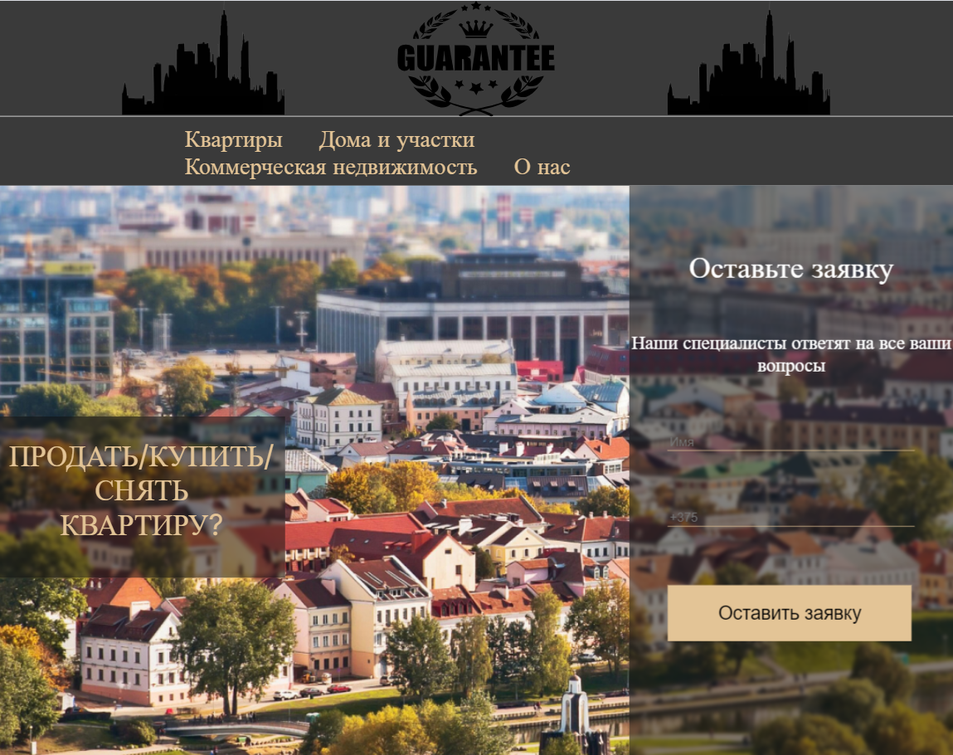

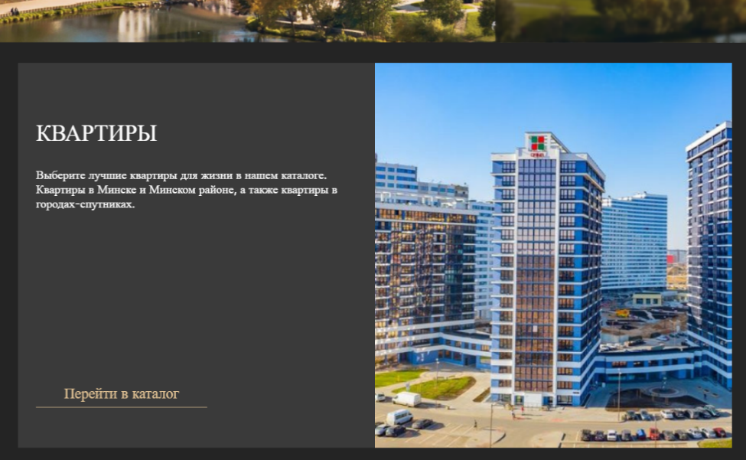

Листинг E.1—Адаптивность главной страницы при 1024px

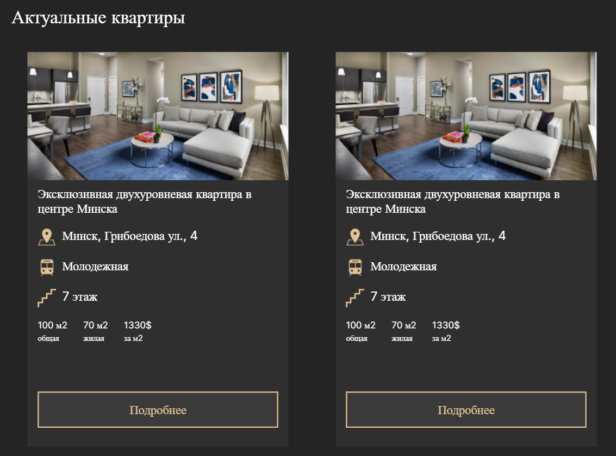

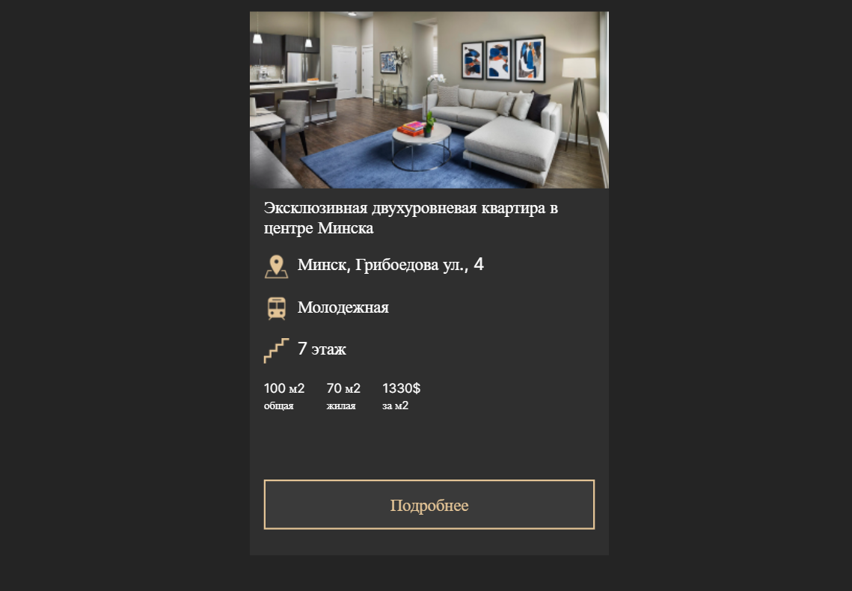

Листинг E.1—Адаптивность главной страницы при 1024px

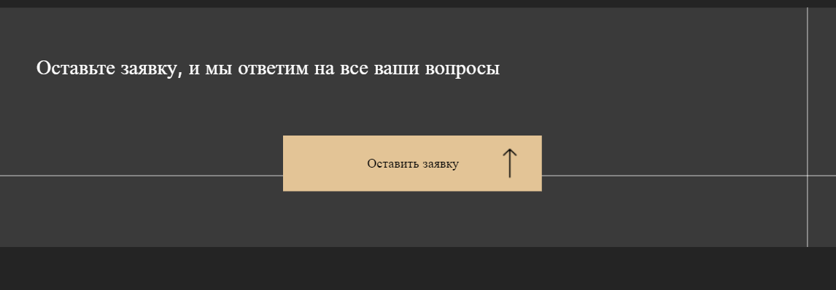

Листинг E.1—Адаптивность главной страницы при 1024px

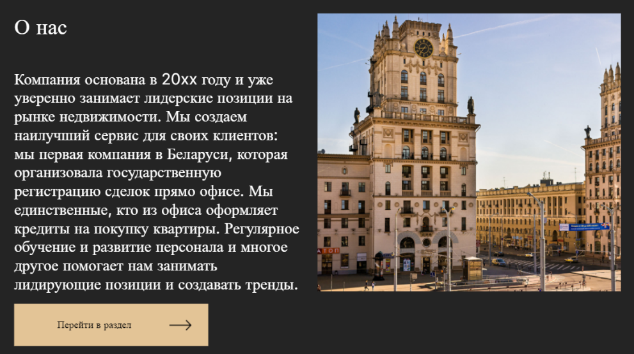

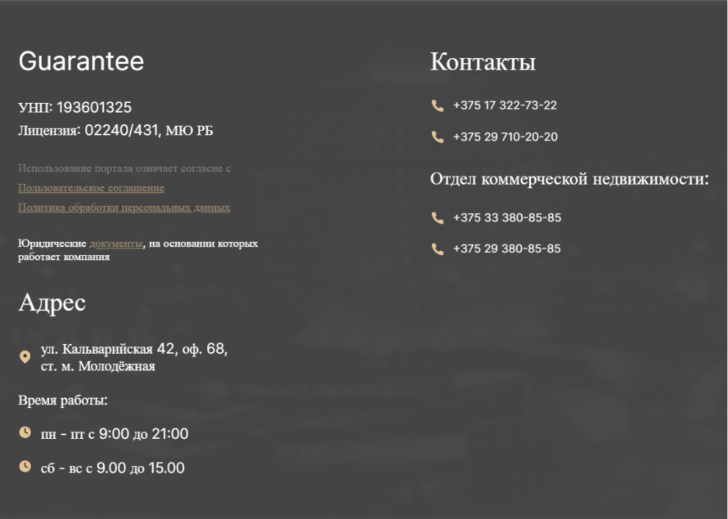

Листинг E.1—Адаптивность главной страницы при 1024px

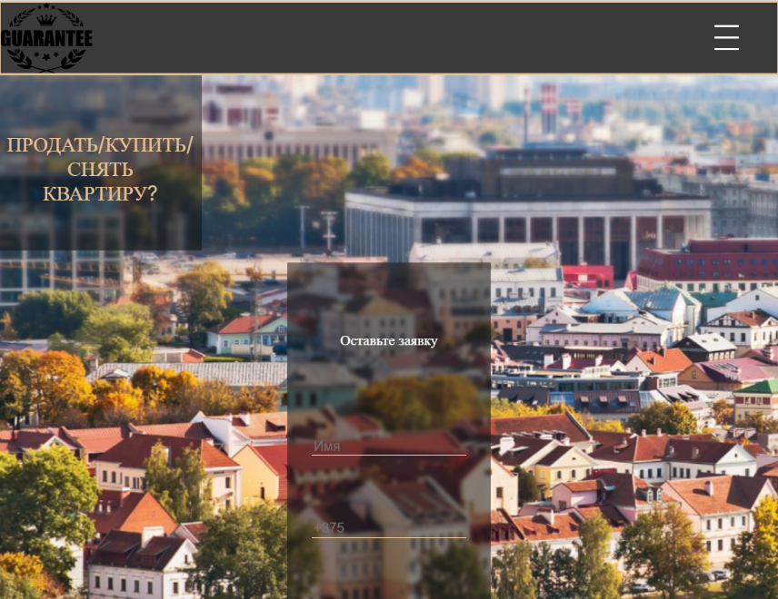

Листинг E.2—Адаптивность главной страницы при 768px



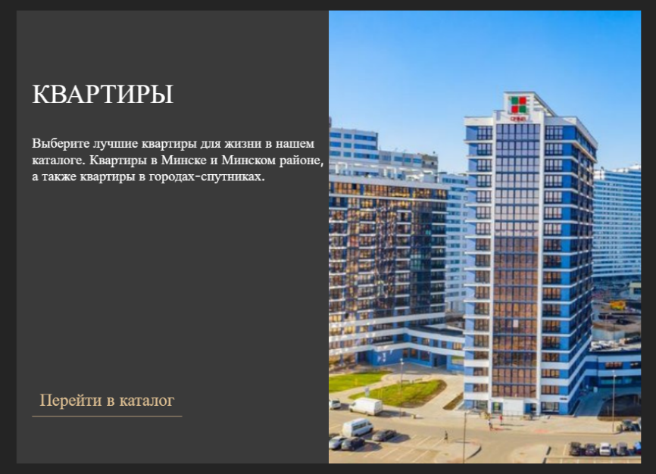

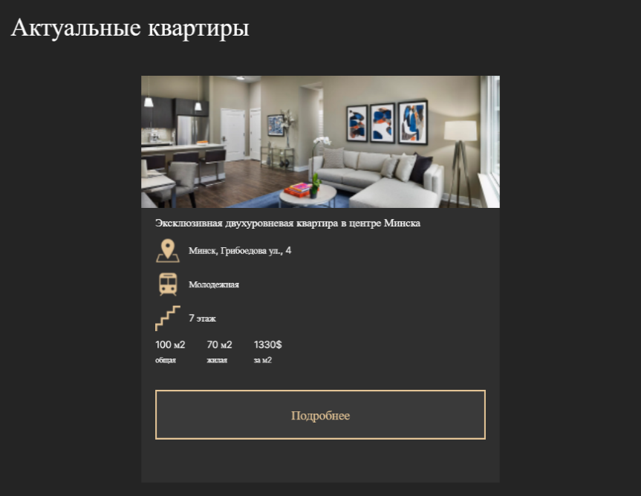

Листинг E.2—Адаптивность главной страницы при 768px

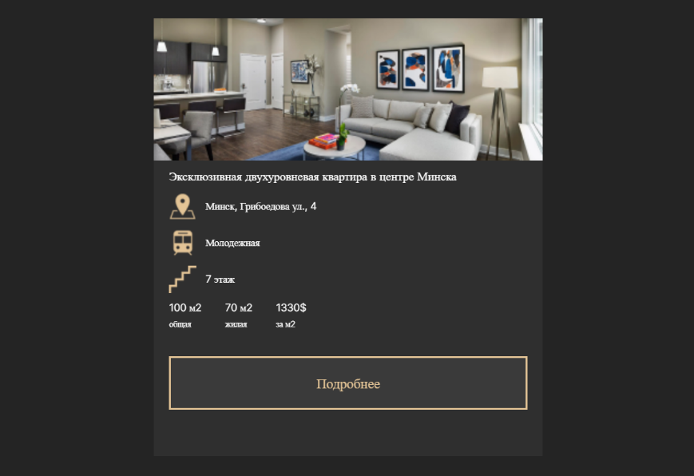

Листинг E.2—Адаптивность главной страницы при 768px

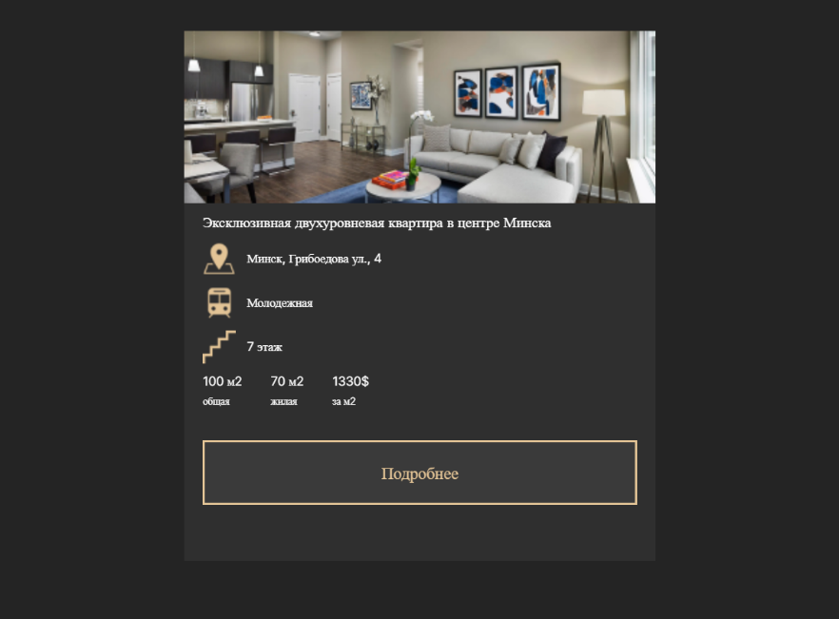

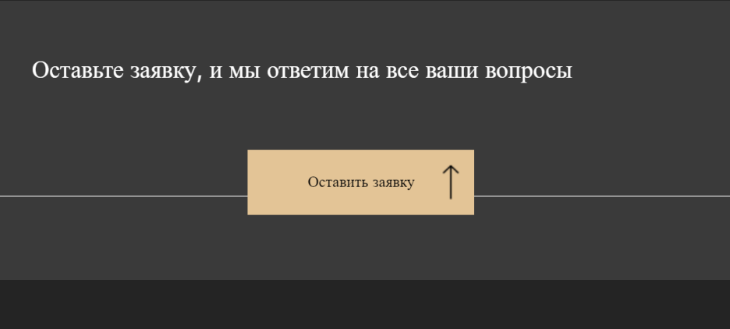

Листинг E.2—Адаптивность главной страницы при 768px

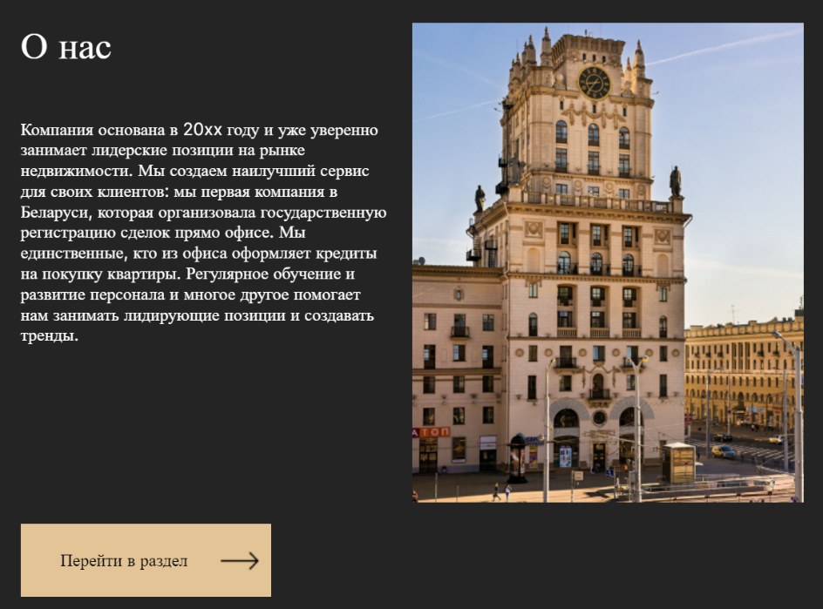

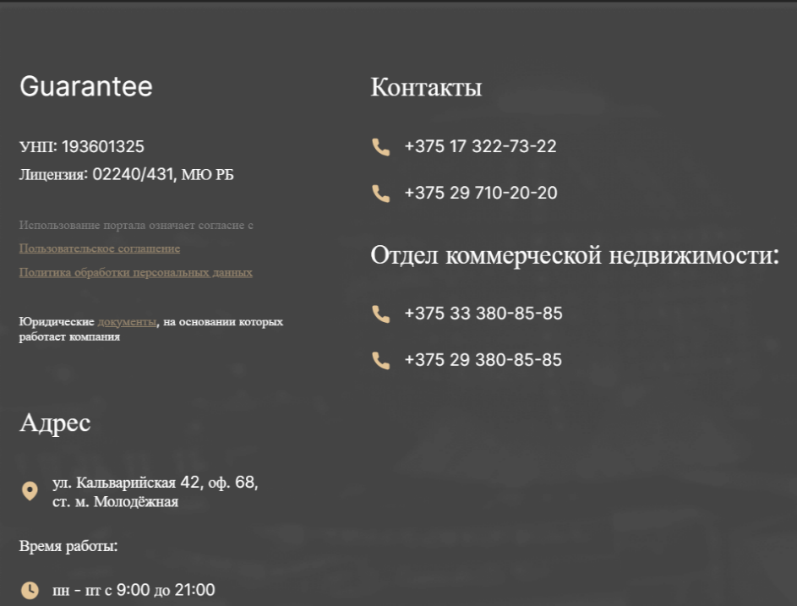

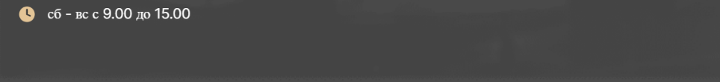

Листинг E.2—Адаптивность главной страницы при 768px



Листинг E.3—Адаптивность главной страницы при 425px

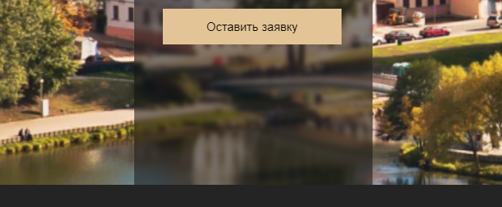

Листинг E.3—Адаптивность главной страницы при 425px



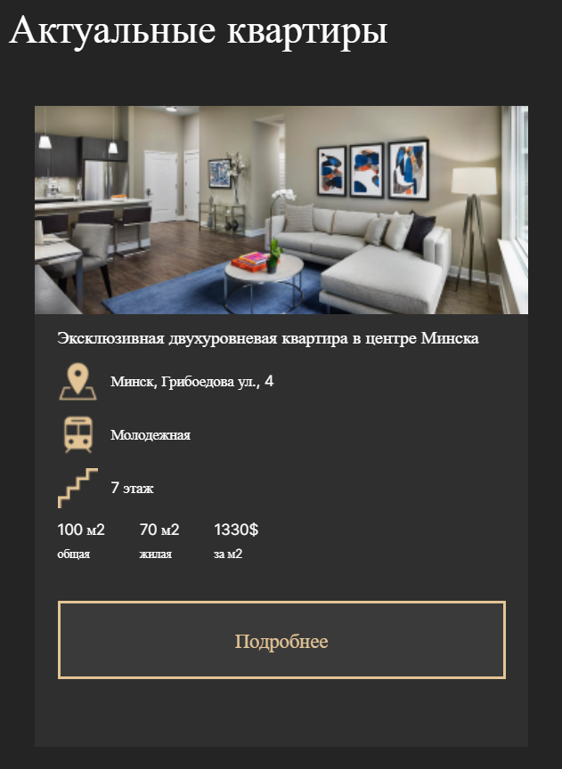

Листинг E.3—Адаптивность главной страницы при 425px

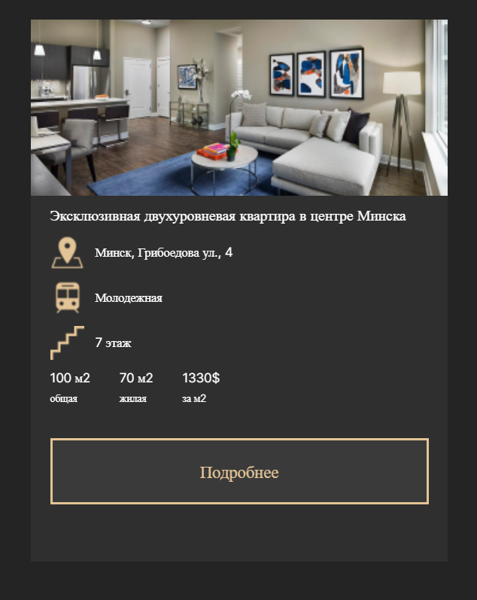

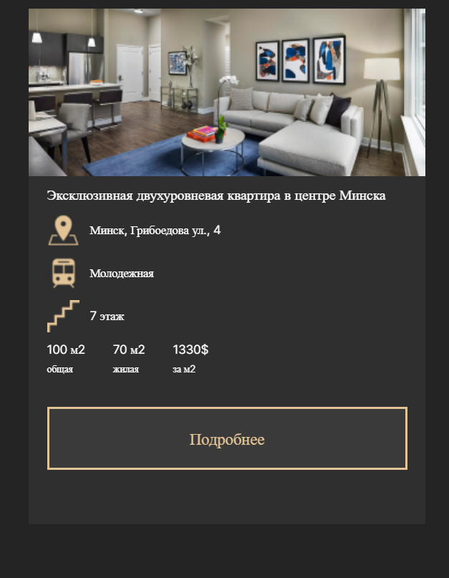

Листинг E.3—Адаптивность главной страницы при 425px

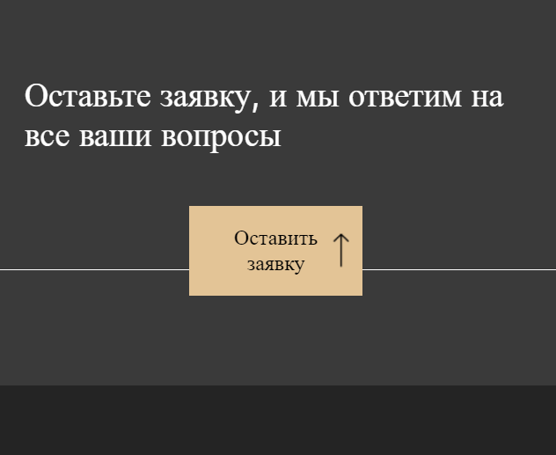

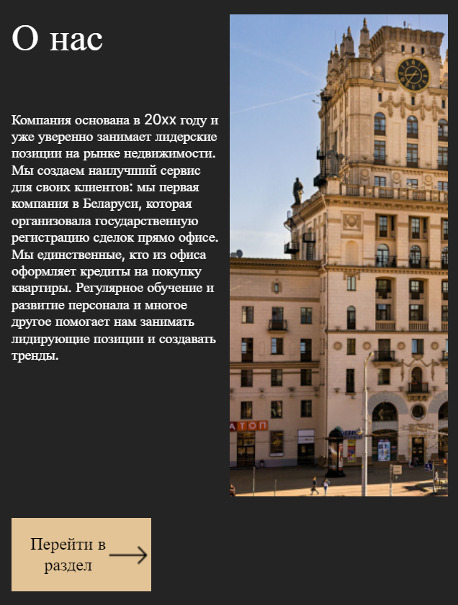

Листинг E.3—Адаптивность главной страницы при 425px



Листинг E.3—Адаптивность главной страницы при 425px

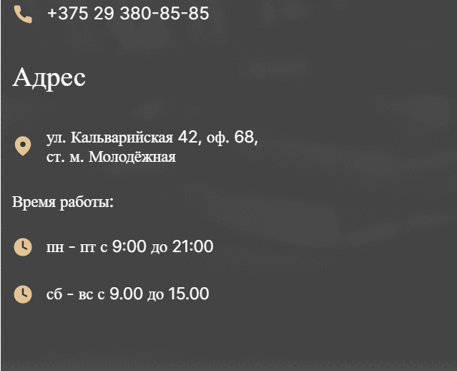

Листинг E.3—Адаптивность главной страницы при 425px

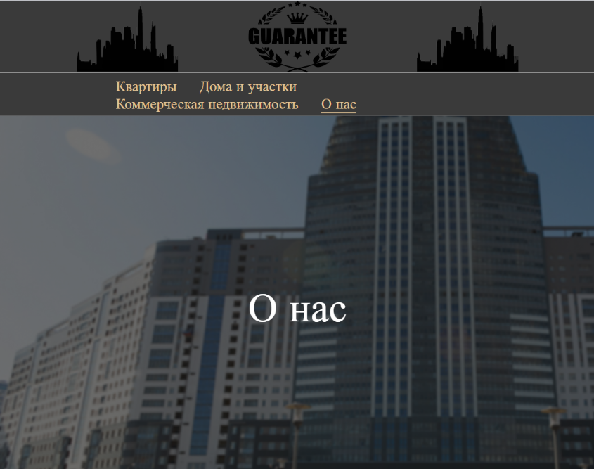



Листинг E.4—Адаптивность страницы «О нас» при 1024px

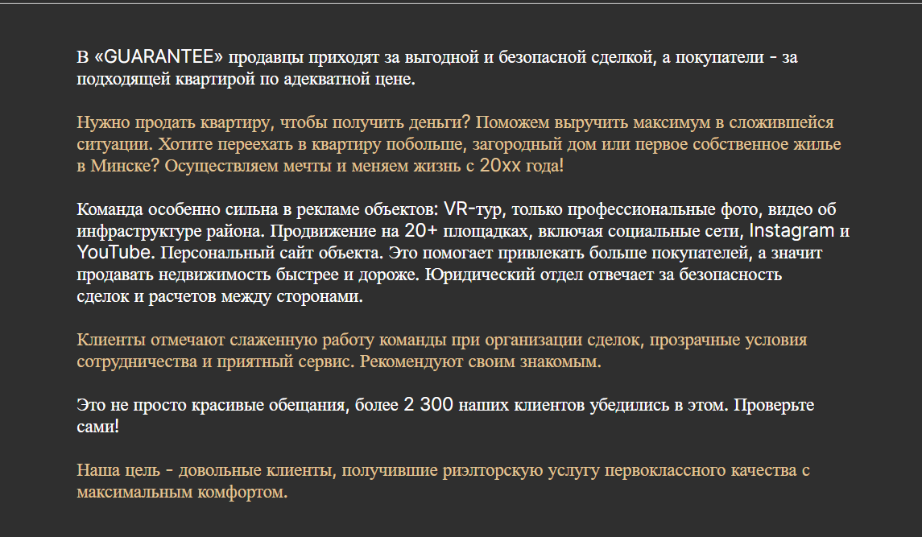

Листинг E.4—Адаптивность страницы «О нас» при 1024px

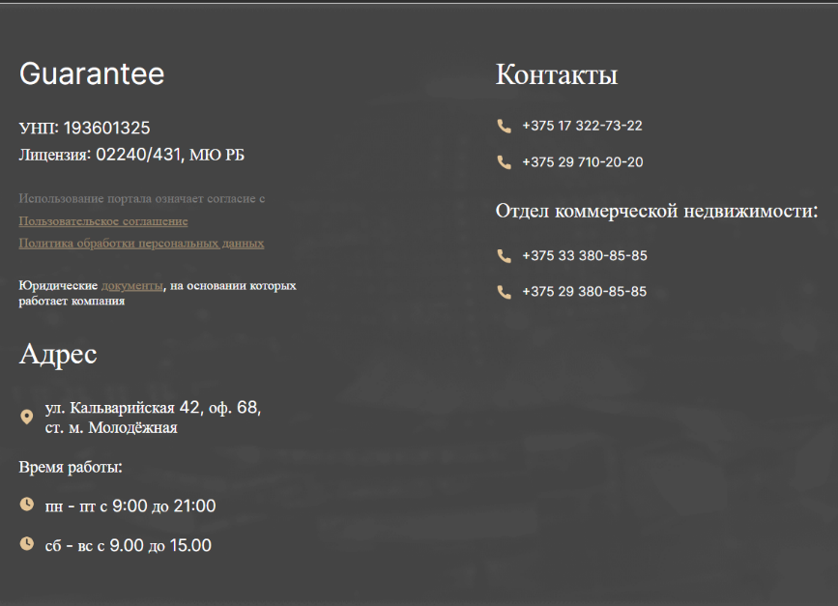

Листинг E.4—Адаптивность страницы «О нас» при 1024px

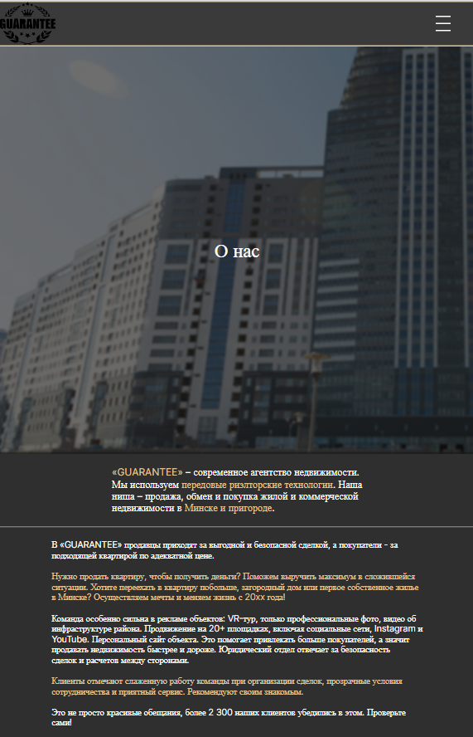

Листинг E.5—Адаптивность страницы «О нас» при 768px

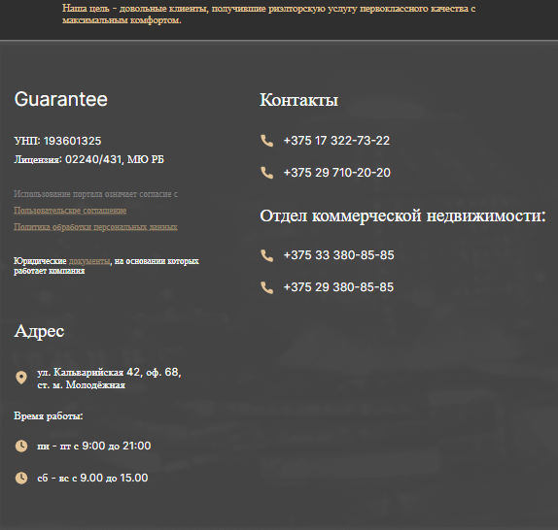

Листинг E.5—Адаптивность страницы «О нас» при 768px

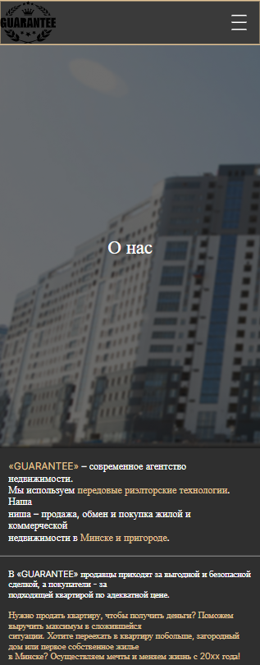

Листинг E.6—Адаптивность страницы «О нас» при 425px

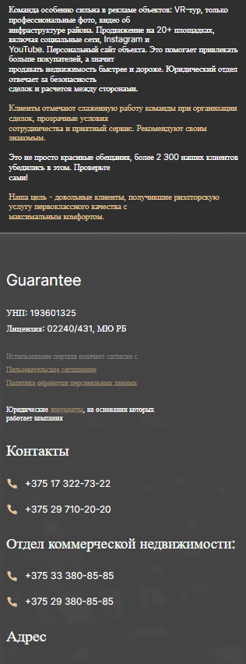

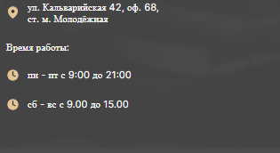

Листинг E.6—Адаптивность страницы «О нас» при 425px

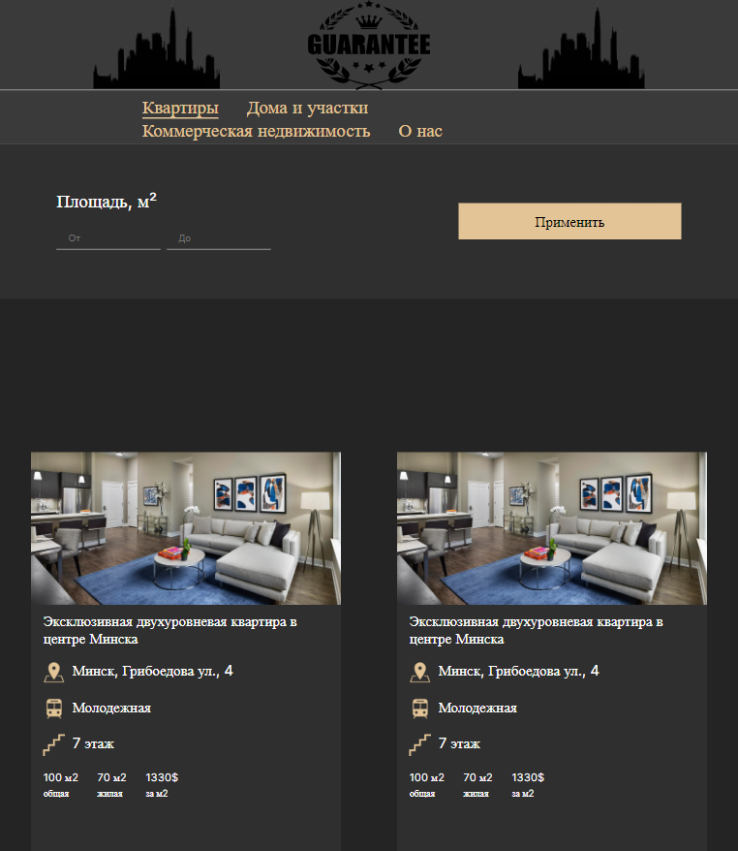

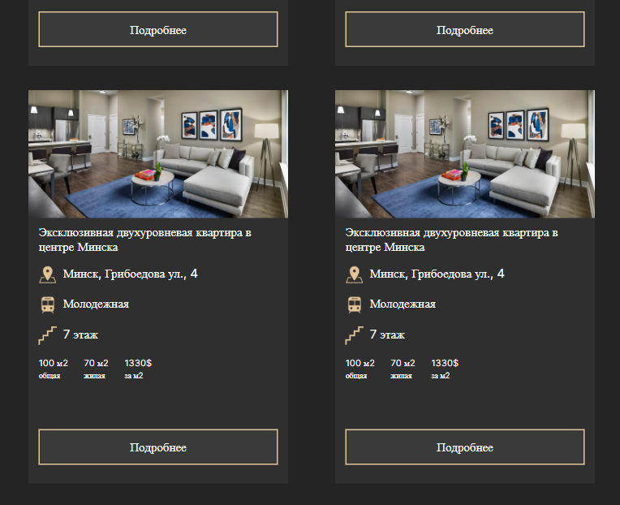

Листинг E.7—Адаптивность страницы «Квартиры/Дома и участки/Коммерческая недвижимость» при 1024px

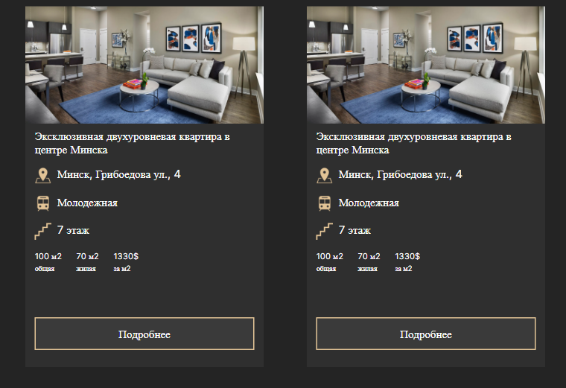

Листинг E.7—Адаптивность страницы «Квартиры/Дома и участки/Коммерческая недвижимость» при 1024px

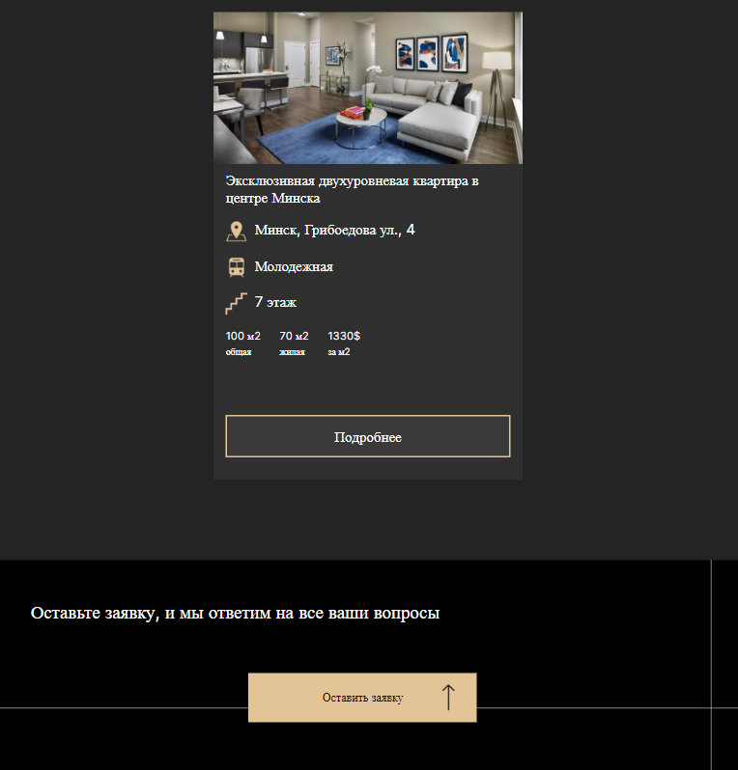

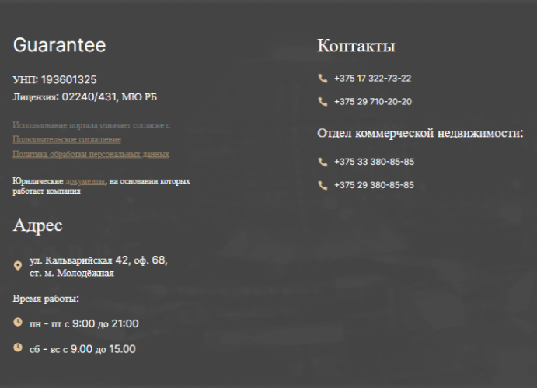

Листинг E.7—Адаптивность страницы «Квартиры/Дома и участки/Коммерческая недвижимость» при 1024px

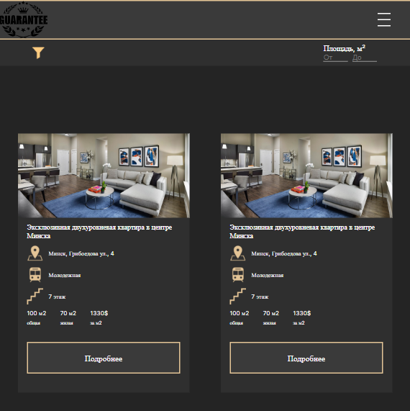

Листинг E.8—Адаптивность страницы «Квартиры/Дома и участки/Коммерческая недвижимость» при 768px

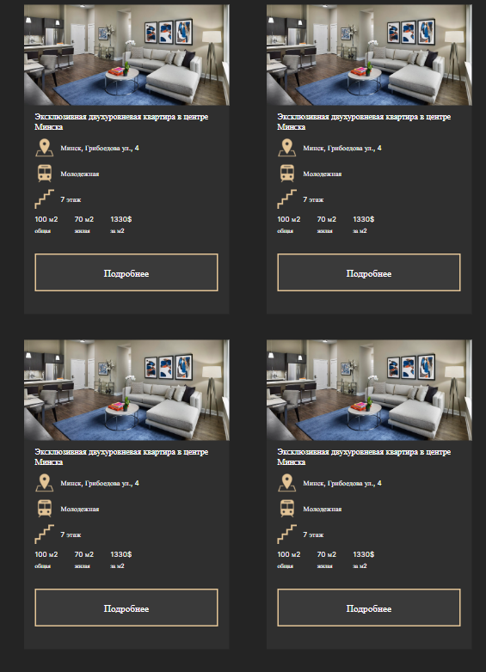

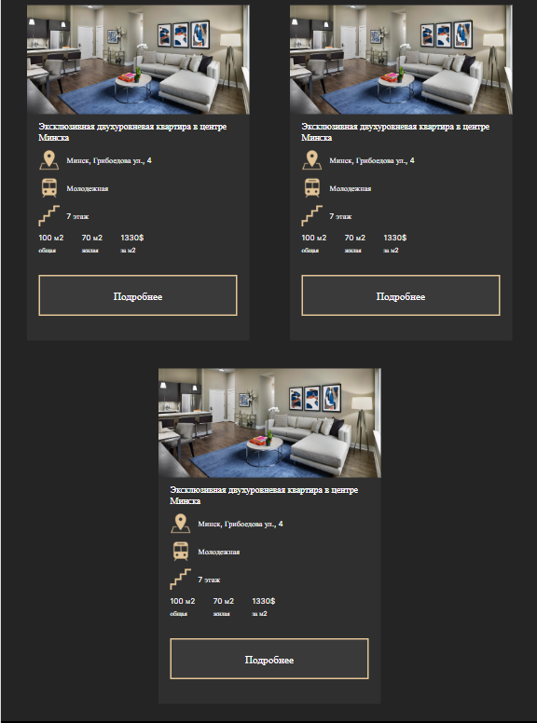

Листинг E.8—Адаптивность страницы «Квартиры/Дома и участки/Коммерческая недвижимость» при 768px

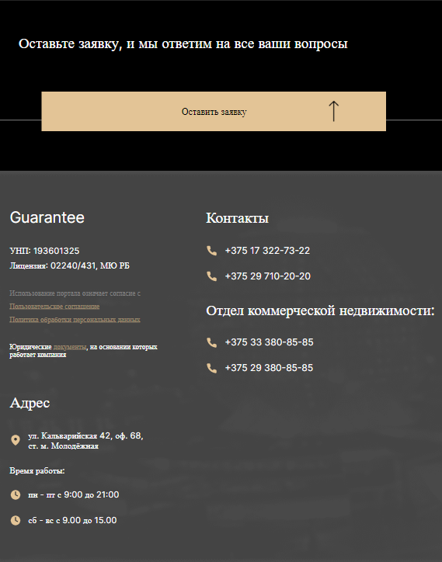

Листинг E.8—Адаптивность страницы «Квартиры/Дома и участки/Коммерческая недвижимость» при 768px

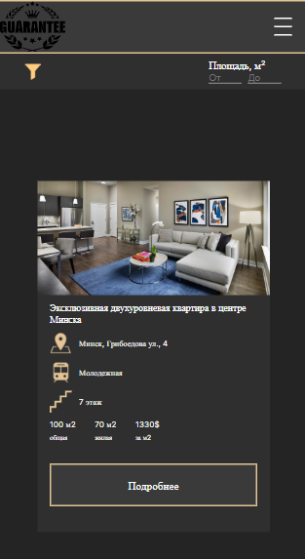

Листинг E.9—Адаптивность страницы «Квартиры/Дома и участки/Коммерческая недвижимость» при 425px

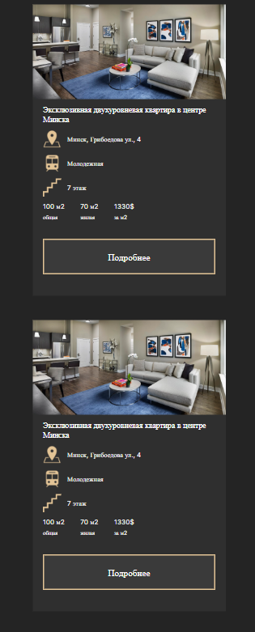

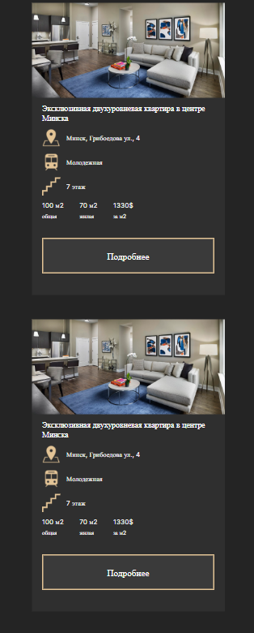

Листинг E.9—Адаптивность страницы «Квартиры/Дома и участки/Коммерческая недвижимость» при 425px

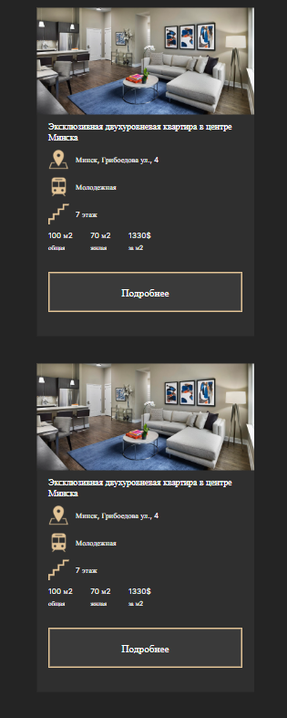

Листинг E.9—Адаптивность страницы «Квартиры/Дома и участки/Коммерческая недвижимость» при 425px

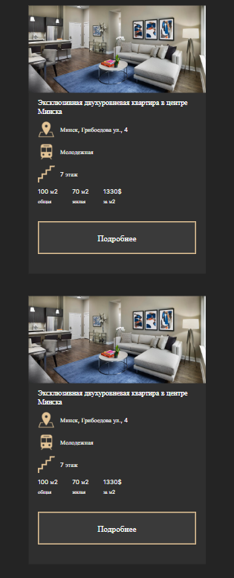

Листинг E.9—Адаптивность страницы «Квартиры/Дома и участки/Коммерческая недвижимость» при 425px

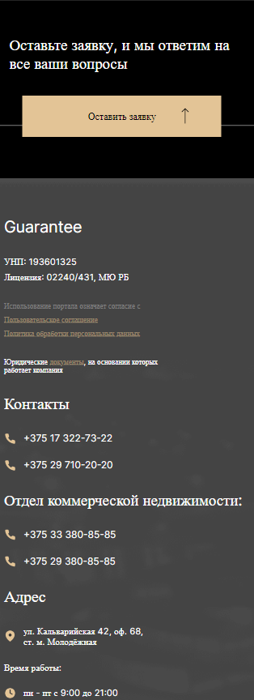

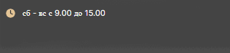

Листинг E.9—Адаптивность страницы «Квартиры/Дома и участки/Коммерческая недвижимость» при 425px

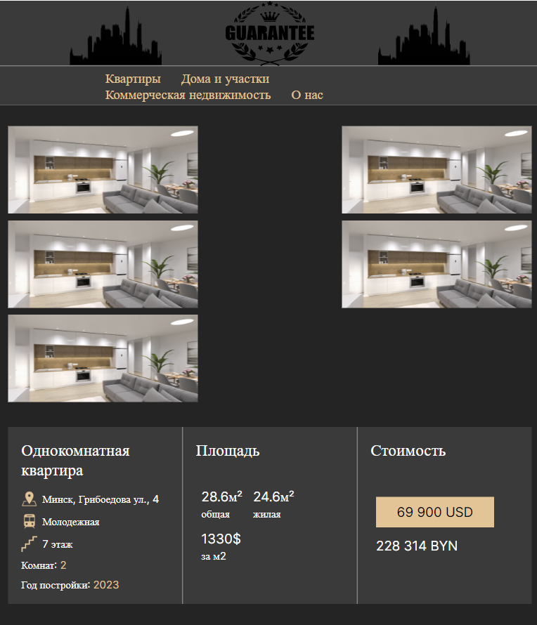

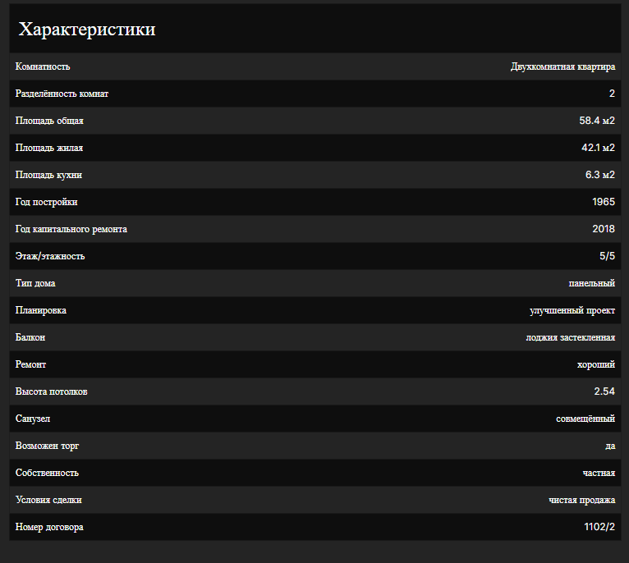

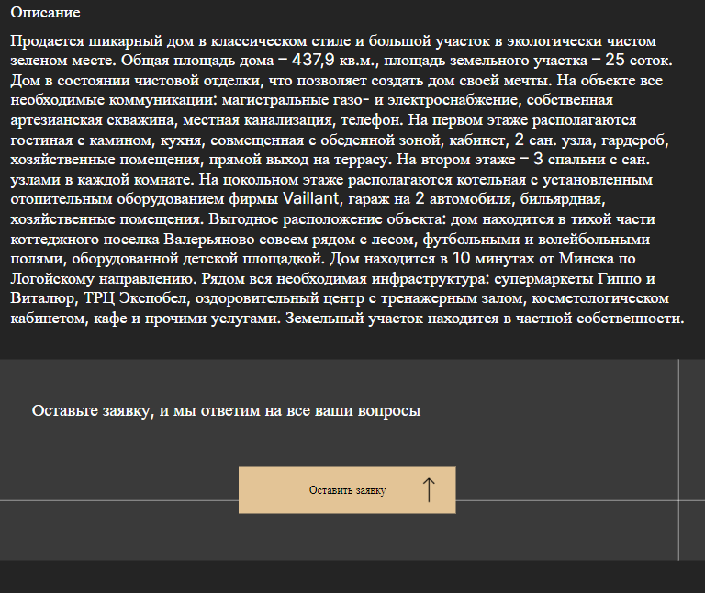

Листинг E.10—Адаптивность страницы «Квартира» при 1024px

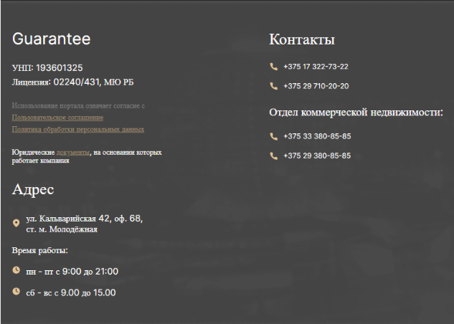

Листинг E.10—Адаптивность страницы «Квартира» при 1024px

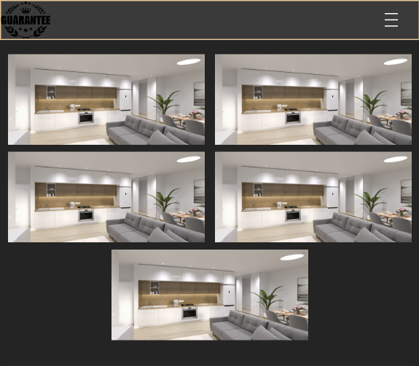

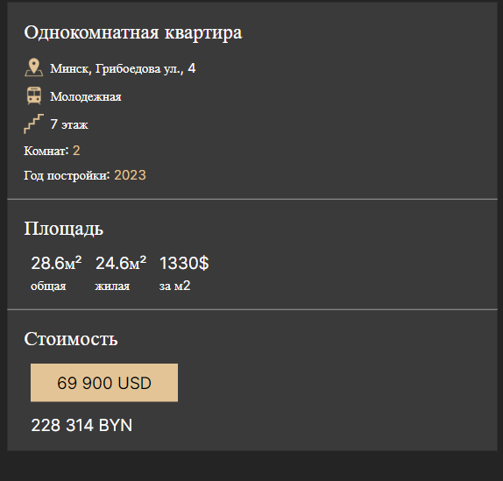

Листинг E.11—Адаптивность страницы «Квартира» при 768px

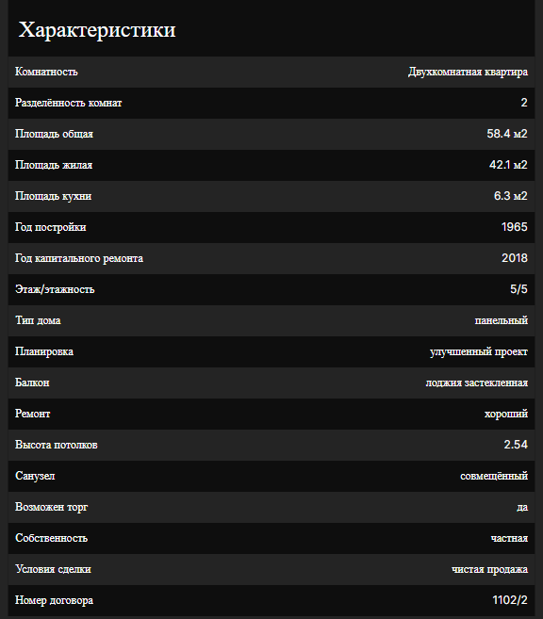

Листинг E.11—Адаптивность страницы «Квартира» при 768px

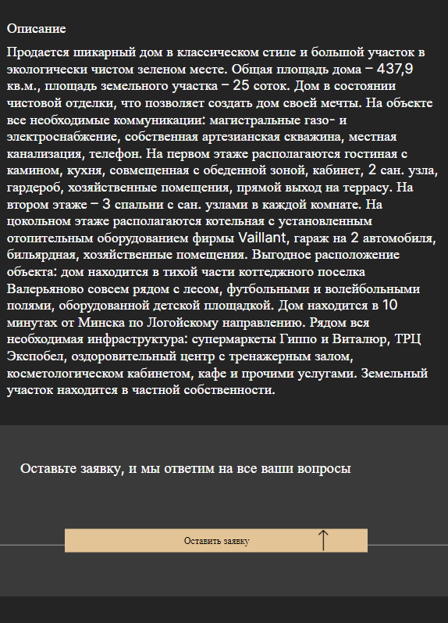

Листинг E.11—Адаптивность страницы «Квартира» при 768px

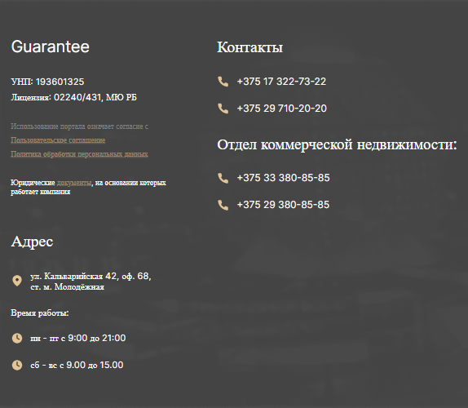

Листинг E.11—Адаптивность страницы «Квартира» при 768px

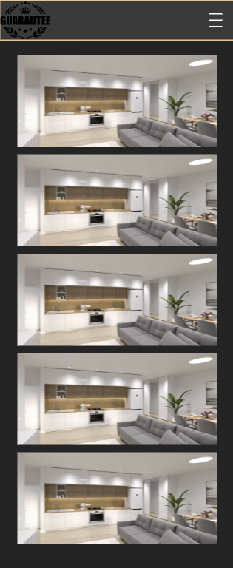

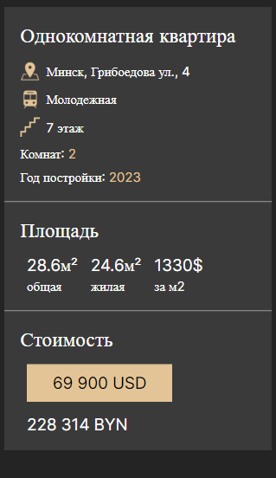

Листинг E.12—Адаптивность страницы «Квартира» при 425px

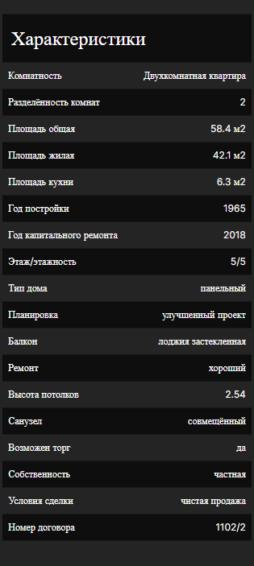

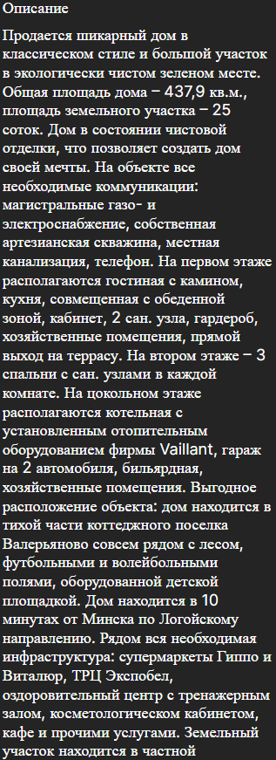

Листинг E.12—Адаптивность страницы «Квартира» при 425px

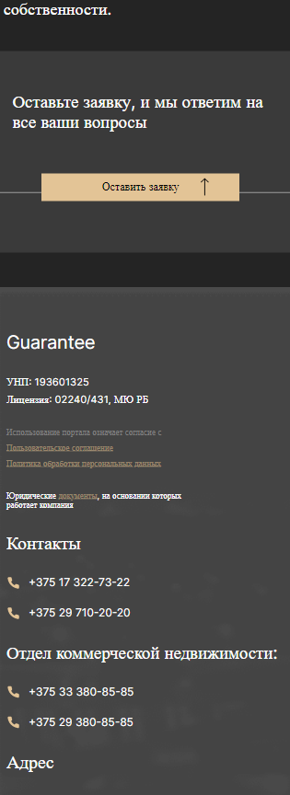

Листинг E.12—Адаптивность страницы «Квартира» при 425px

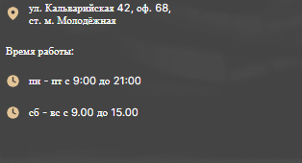

Листинг E.12—Адаптивность страницы «Квартира» при 425px